Министерство науки и высшего образования Российской Федерации

Федеральное государственное бюджетное образовательное учреждение

высшего образования

**«КУБАНСКИЙ ГОСУДАРСТВЕННЫЙ УНИВЕРСИТЕТ»**

**(ФГБОУ ВО «КубГУ»)**

**Факультет компьютерных технологий и прикладной математики**

**Кафедра вычислительных технологий**

**ЛАБОРАТОРНЫЕ РАБОТЫ №1-12**

**Дисциплина: Конструирование алгоритмов и структур данных**

Работу выполнила: ____________________________________ В. А. Фадеева

Направление подготовки: 02.03.02 Фундаментальная информатика и информационные технологии

Преподаватель: ___________________________________________ В. И. Шиян

Рассматриваемая предметная область: «Туристическое агентство».

**Лабораторная работа №1.**

**Тема: «Анализ предметной области».**

**Цель:** изучение бизнес-процесса и информационных потоков, имеющих место в заданной предметной области, освоение средств моделирования предметной области в виде инфологической модели данных и базовых моделей UML.

Сначала необходимо построить ER-диаграмму. Для этого необходимо изучить массив входной информации, а именно структурировать его по ключевым сущностям с указанием всех атрибутов.

Для наглядности диаграммы использовался сайт «draw.io» (ссылка на сайт: <https://www.drawio.com/>)

Для данной предметной области были выбраны следующие сущности с указанными атрибутами:

1. Клиент. Атрибуты сущности: ФИО, дата рождения, документы, заявки, предпочтения, телефон;
2. Страны. Атрибуты сущности: сезонный отдых, количество достопримечательностей, сезонный отдых;
3. Туры. Атрибуты сущности: цена, горячие туры;
4. Авиакомпании. Атрибуты сущности: самолеты, классы;
5. Штат. Атрибуты: работники, сотрудничество;
6. Филиалы. Атрибуты: номер телефона, расположение;

Также существуют различные связи между сущностями.

Типы связей между сущностями и их графическое изображение можно наблюдать на рисунке 1.

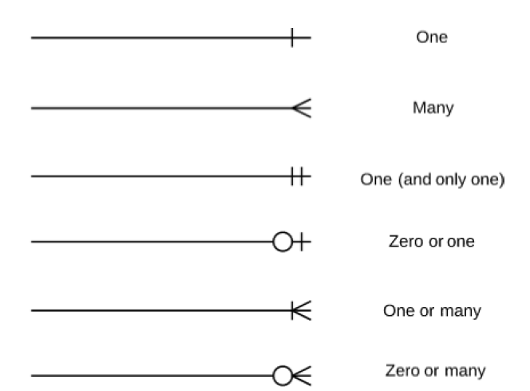

Рисунок 1.

Связи, которые имеет созданная ER-диаграмма:

1. Клиент и туры: многие ко многим;
2. Страны и туры: многие ко многим;
3. Туры и авиакомпании: многие ко многим;
4. Туры и штат: многие ко многим;
5. Штат и филиал: многие ко многим;

Полную ER-диаграмму со всеми сущностями, атрибутами и связями можно наблюдать на рисунке 2.

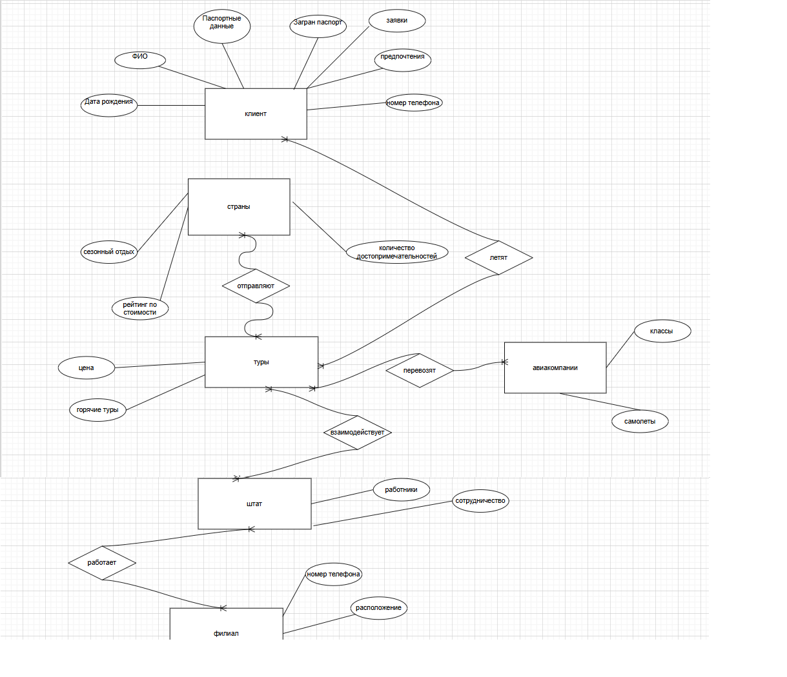

Рисунок 2.

Теперь создадим модель информационных потоков.

Данную диаграмму можно представить в виде модели «Черный ящик». Она олицетворяет собой бизнес-процесс, протекающий в рамках предметной области. Слева в него поступают входящие информационные потоки, справа вытекают исходящие.

Входные потоки: клиентские заявки, сведения от гос. органов, информация о турах. Выходные потоки: туристическая путевка, договор.

Полную диаграмму информационных потоков можно видеть на рисунке 3.

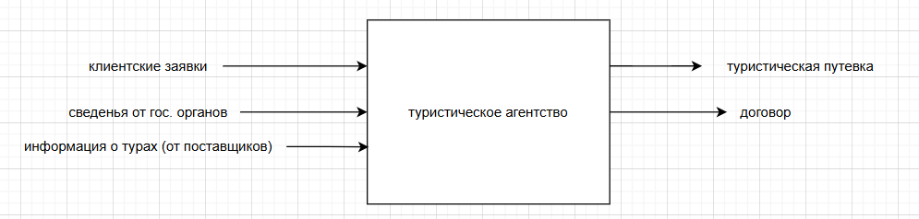

Рисунок 3.

Также все инфопотоки подлежат описанию. А затем создаются реестры входных и выходных информационных потоков.

Реестр входных потоков (рисунок 4).

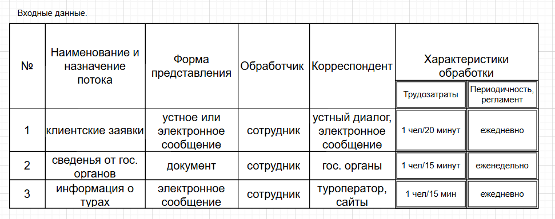

Рисунок 4.

Реестр выходных потоков (рисунок 5).

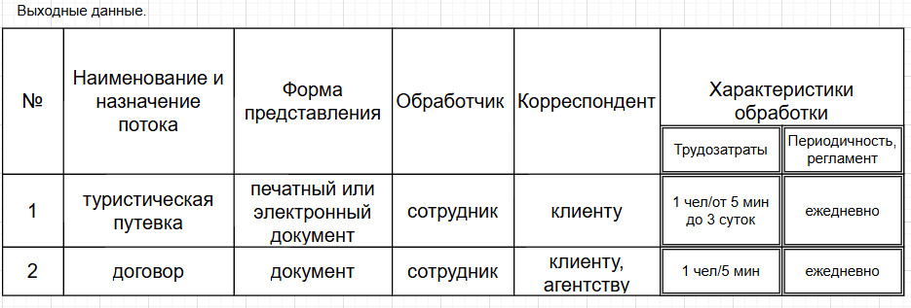

Рисунок 5.

Следующей на очереди идет модель вариантов использования UML.

Модель прецедентов (модель требований, модель вариантов использования) – это базовая диаграмма UML, на которой изображаются отношения между действующими лицами и действиями (прецедентами). Базовыми элементами данной диаграммы являются вариант использования и актер. В нашем случае будет осуществляться взаимодействие между сотрудником и клиентом, а также описаны основные действия каждого из них, соответсвующие выбранной предметной области.

Пример данной диаграммы приведен на рисунке 6.

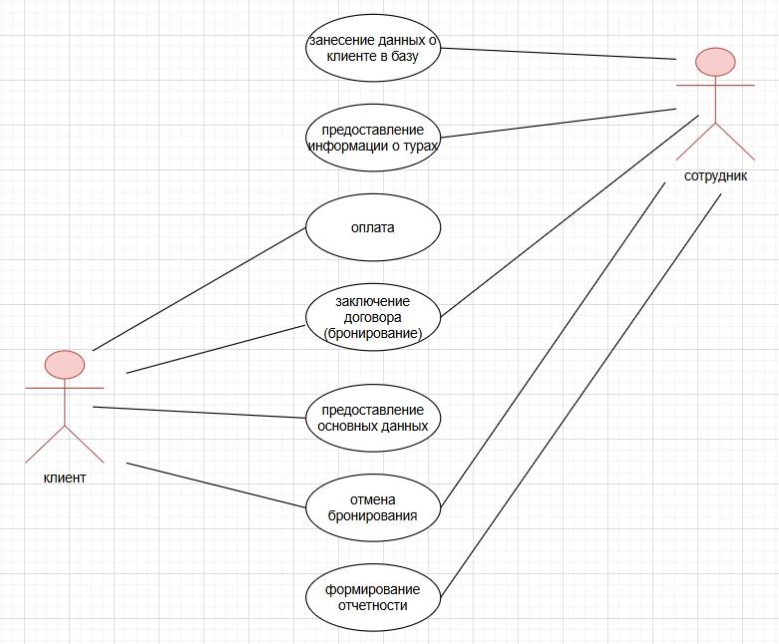

Рисунок 6.

Далее идет диаграмма классов, а именно модель классов UML.

Диаграмма классов – диаграмма языка UML, на которой представлена совокупность декларативных или статических (не зависящих от времени) элементов модели, таких как классы с атрибутами и операциями, а также связывающие их отношения, и предназначена для представления статической структуры модели системы в терминологии классов ООП.

Опираясь на ER-диаграмму, создадим диаграмму классов. А именно постараемся объединить сущности в классы и соединить их. Также к каждому классу необходимо добавить методы, которые будут реализовывать основные атрибуты и на которые можно будет в дальнейшем опираться при создании базы данных и работе с ней. Между классами также существуют связи, так называемые отношения. Возможные отношения представлены на рисунке 7.

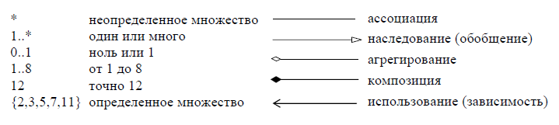

Рисунок 7.

Полная диаграмма классов (модель классов UML) предметной области «Туристическое агентство» представлена на рисунке 8.

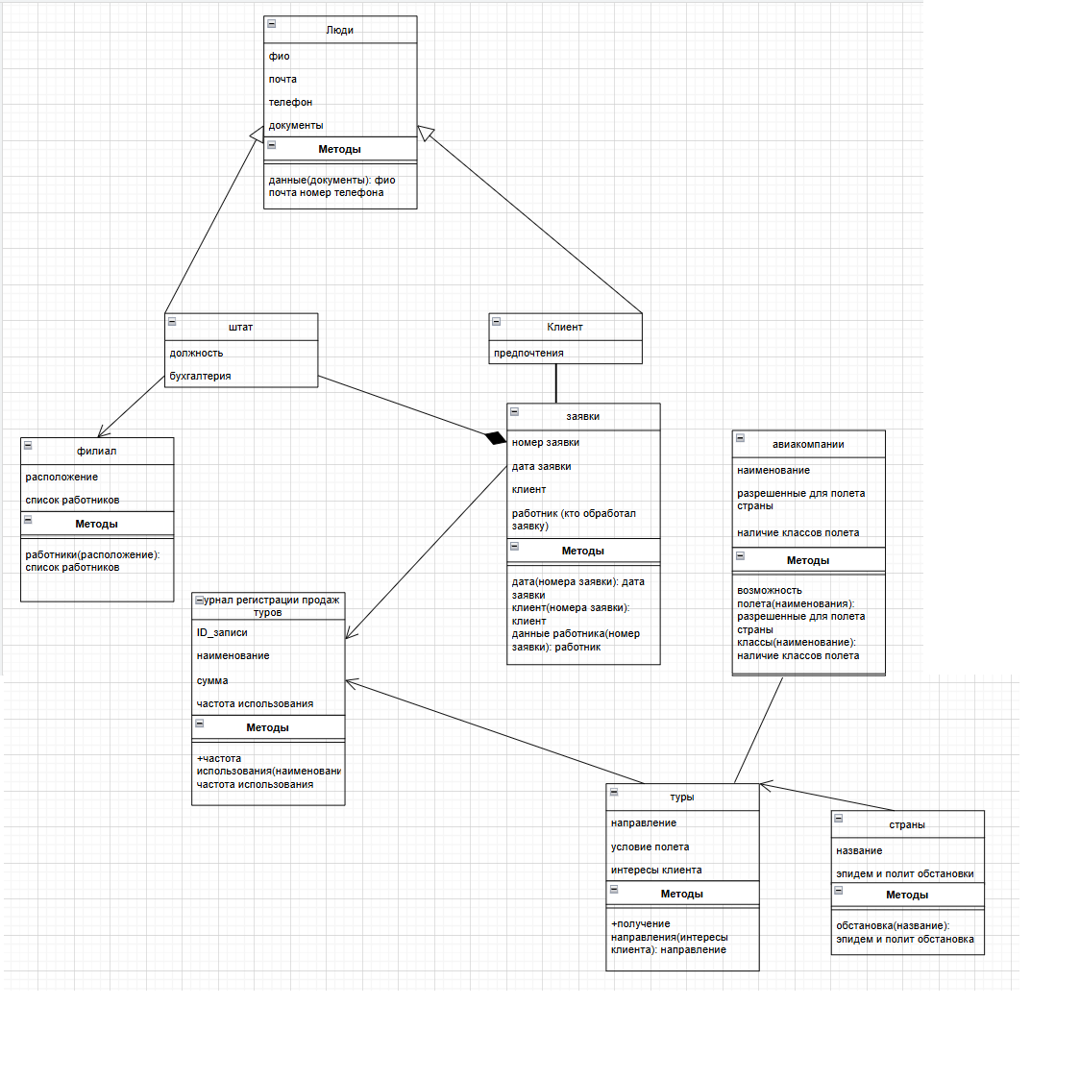

Рисунок 8.

**Лабораторная работа №2.**

**Тема: «Даталогическое моделирование реляционной базы данных».**

**Цель:** изучение принципов и инструментов проектирования реляционной базы данных, освоение средств моделирования предметной области в виде даталогической модели.

При создании данной диаграммы очень важно правильно смоделировать связь структуры сущностей, так как данная схема будет выступать каркасом для дальнейшего создания базы данных. Также необходимо при создании каждой таблица правильно определить первичный (PK – primary key) и внешний ключи (FK – foreign key), так как первый будет отвечать за идентификацию таблицы, а второй – за связи между таблицами. Также всю диаграмму необходимо привести как минимум к 3НФ. 3НФ – нормализация, которая устраняет транзитивные зависимости между неключевыми атрибутами.

Данная диаграмма делается на основе диаграммы классов (см. Лабораторная работа №1). Для начала она нормализуется и структурируется по атрибутам и ключам. Графическое отображение структуры данных можно наблюдать на рисунке 9.

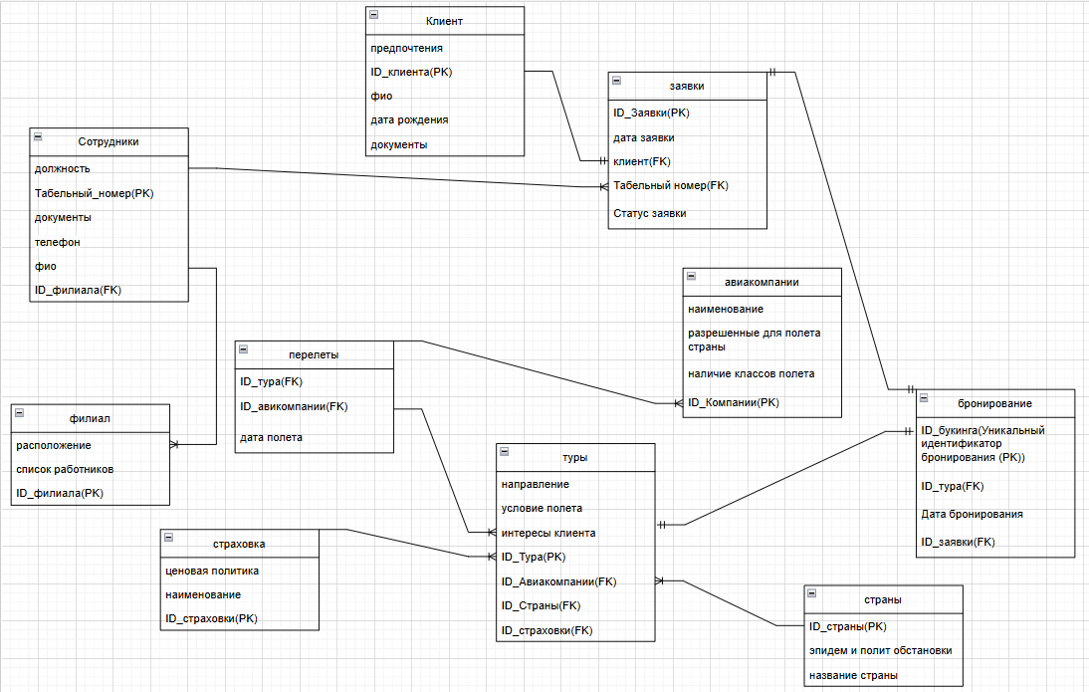

Рисунок 9.

Затем необходимо описать модели данных, а именно создать таблицу «Сущности даталогической модели реляционной БД».

Всего 10 таблиц. Для каждой из них создаем описание.

Таблицы:

1. Клиент (рисунок 10).

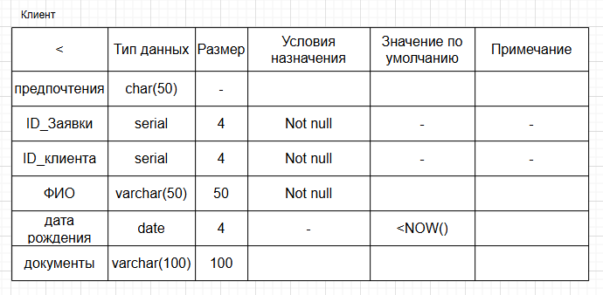

Рисунок 10.

1. Сотрудники (рисунок 11).

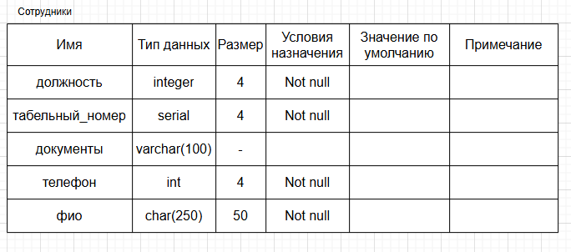

Рисунок 11.

1. Филиал (рисунок 12).

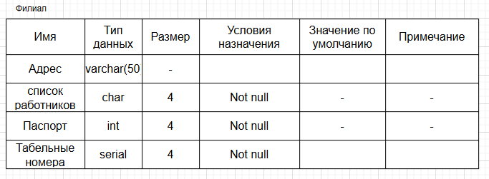

Рисунок 12.

1. Заявки (рисунок 13).

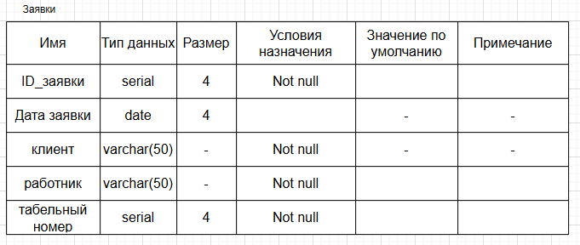

Рисунок 13.

1. Перелеты (рисунок 14).

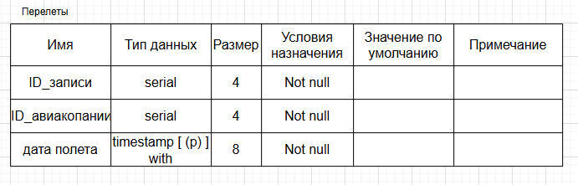

Рисунок 14.

1. Туры (рисунок 15).

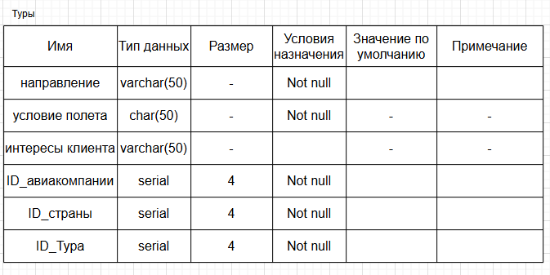

Рисунок 15.

1. Авиакомпании (рисунок 16).

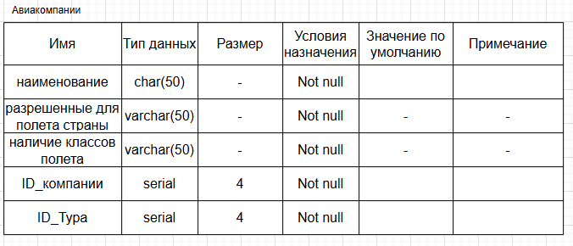

Рисунок 16.

1. Страны (рисунок 17).

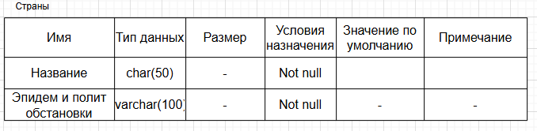

Рисунок 17.

1. Страховка (рисунок 18).

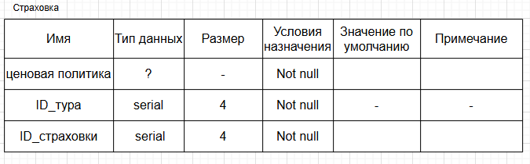

Рисунок 18.

1. Бронирование (рисунок 19).

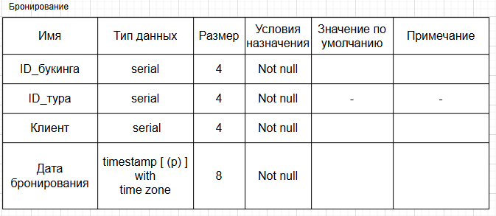

Рисунок 19.

**Лабораторная работа №3.**

**Тема: «Создание базы данных PostgreSQL».**

**Цель:** освоение инструментальных средств PostgreSQL по созданию и изменению структуры реляционных баз данных, изучение способов создания баз данных и таблиц, применение ключей и индексов, использования свойств полей и типов данных SQL.

Для начала необходимо скачать «pgAdmin» и настроить его. Затем по заданию необходимо создать базу данных Student. Для этого запустим «pgAdmin», откроем в меню вкладку «Servers», затем ПКМ нажмем на «Databases» и выберем «create», потом «Database» (рисунок 20).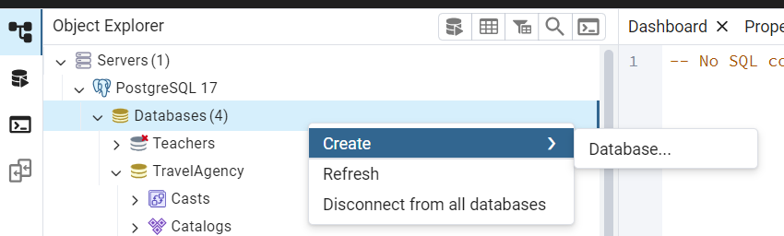

Рисунок 20.

Затем вылезет окно (рисунок 21).

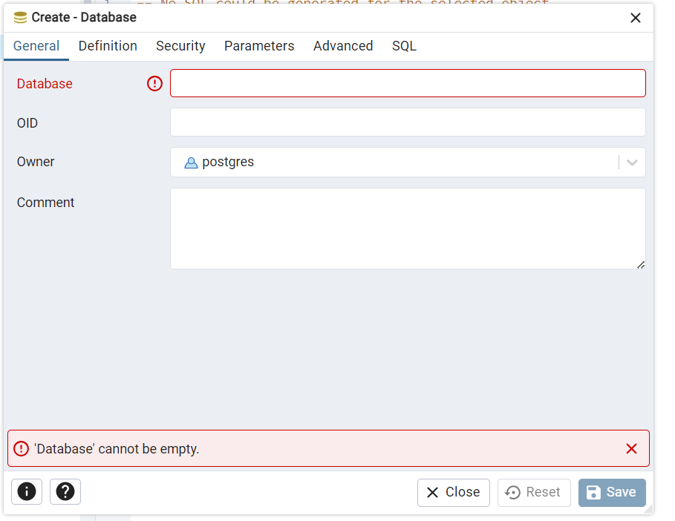

Рисунок 21.

В нем необходимо настроить все параметры в соответствии с рисунком 22.

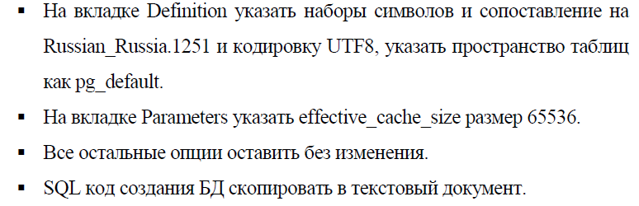

Рисунок 22.

Далее указан код для создания базы Student (рисунок 23):

CREATE DATABASE "Student"

WITH

OWNER = postgres

TEMPLATE = postgres

ENCODING = 'UTF8'

LC_COLLATE = 'ru-RU'

LC_CTYPE = 'ru-RU'

LOCALE_PROVIDER = 'libc'

TABLESPACE = pg_default

CONNECTION LIMIT = -1

IS_TEMPLATE = False;

ALTER ROLE postgres IN DATABASE "Student"

SET effective_cache_size TO '65536';

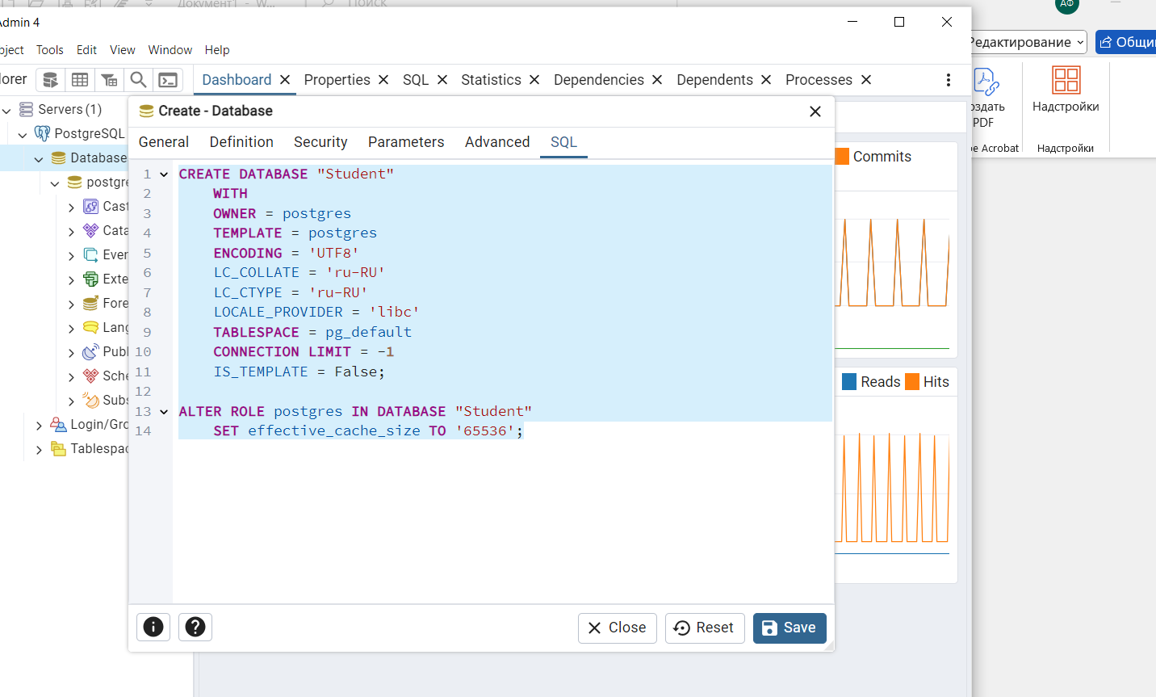

Рисунок 23.

Затем необходимо создать в этой БД нужно создать 6 таблиц, важно создавать их в правильном порядке, так как таблицы связаны внешними ключами. Если какая-то таблица имеет у себя в полях внешний ключ другой таблицы, то для начала необходимо создать ту таблицу, у которой это поле будет являться первичным ключом.

Нам необходимо создать 6 таблиц. Далее они будут указаны именно в том порядки, в котором их необходимо создавать. Таблицы:

1. Faculties (рисунок 24). Код:

create table Faculties

(

FacultyID int primary key,

FacultyName text not null,

Descript text not null

);

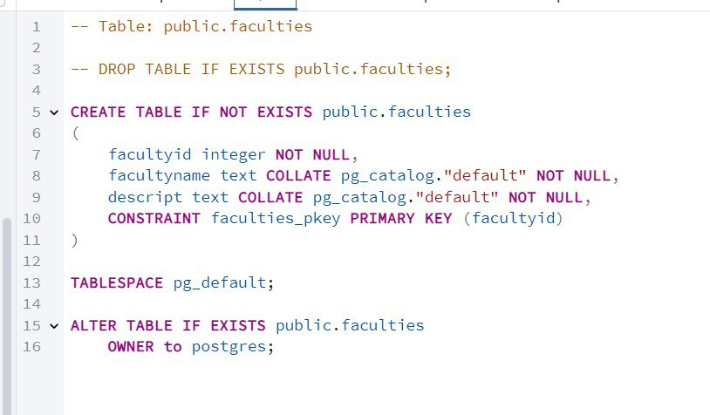

Рисунок 24.

1. Specialities. Код:

create table Specialities

(

SpecialtyID int primary key,

FacultyID int not null,

SpecialtyName text not null,

SpecialtyCode text,

Descript text not null,

foreign key (FacultyID) references Faculties(FacultyID)

);

1. Sets. Код:

create table Sets

(

SetID int primary key,

SetName text not null,

SetYear int not null,

SpecialtyID int not null,

foreign key (SpecialtyID) references Specialities(SpecialtyID)

);

1. TeachForm. Код:

create table TeachForm

(

TeachformID int primary key,

Descript text not null

);

1. Groups. Код:

create table Groups

(

GroupID int primary key,

SetId int not null,

GroupName text not null,

TeachformID int not null,

foreign key (SetId) references Sets (SetId),

foreign key (TeachformID) references TeachForm (TeachformID)

);

1. Students. Код:

create table Students

(

StudentID int primary key,

GroupID int not null,

Surname text not null,

Firstname text not null,

Lastname text not null,

Birthday date not null,

Birthplace text not null,

Phone text not null,

Address text not null,

foreign key (GroupID) references Groups (GroupID)

);

Теперь для проверки того, что все поля созданы и таблицы работают не обходимо ввести команду «select * from “название таблицы”». Например, «select * from Faculties» (рисунок 25).

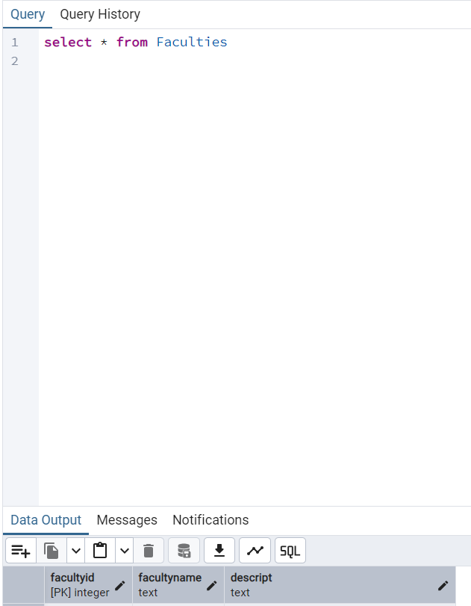

Рисунок 25.

В дереве нашей БД отображаются все 6 таблиц (рисунок 26).

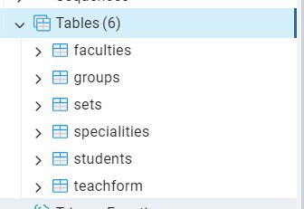

Рисунок 26.

Также можно построить ER-диаграмму. Для этого нажмем ПКМ по одной из таблиц и выберем «ERD For Table» (рисунок 27).

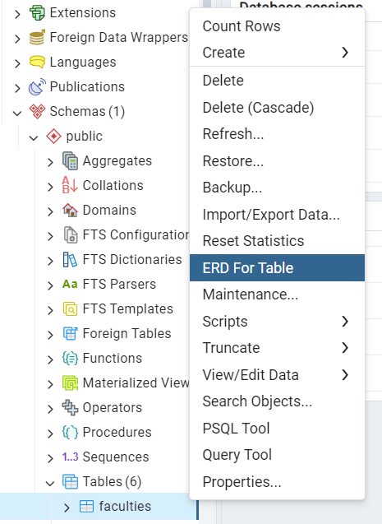

Рисунок 27.

Затем на рисунке 28 можем видеть получившуюся диаграмму.

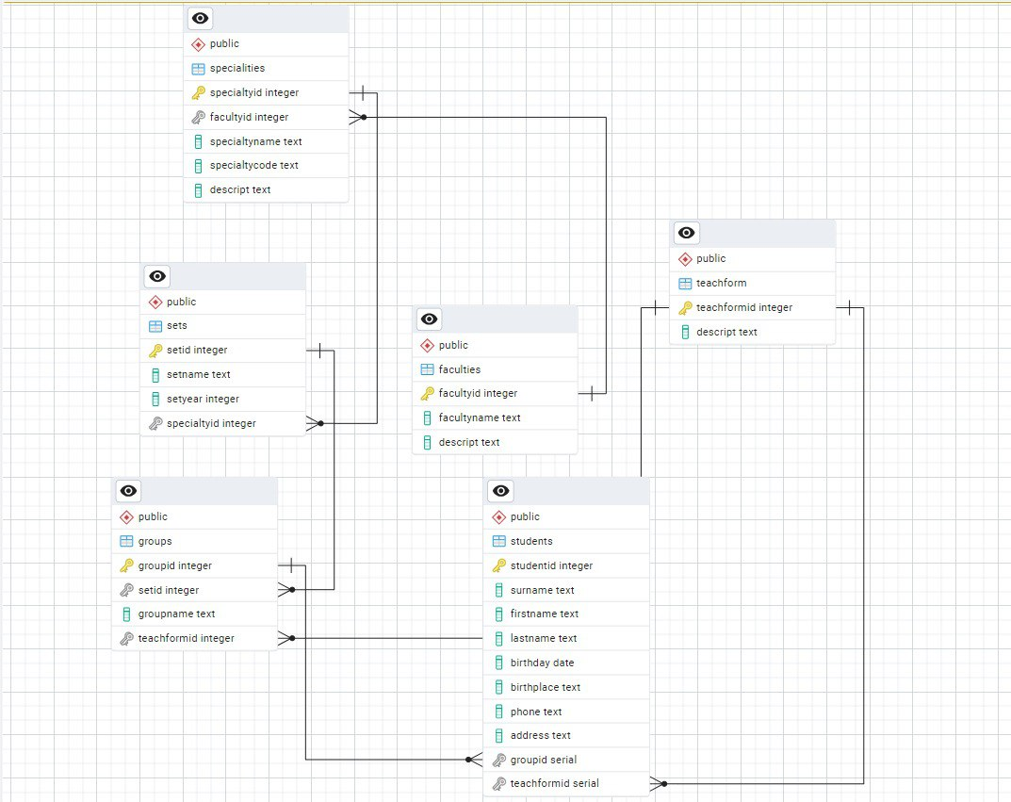

Рисунок 28.

Также необходимо заполнить таблицы.

Например, заполним таблицу Students (рисунок 29). Код для заполнения:

INSERT INTO public.students (studentid, groupid, surname, firstname, lastname, birthday, birthplace, phone, address) VALUES

(1, 1, 'Иванов', 'Иван', 'Иванович', '2004-05-10', 'Москва', '+79161234567', 'ул. Тверская, д. 10');

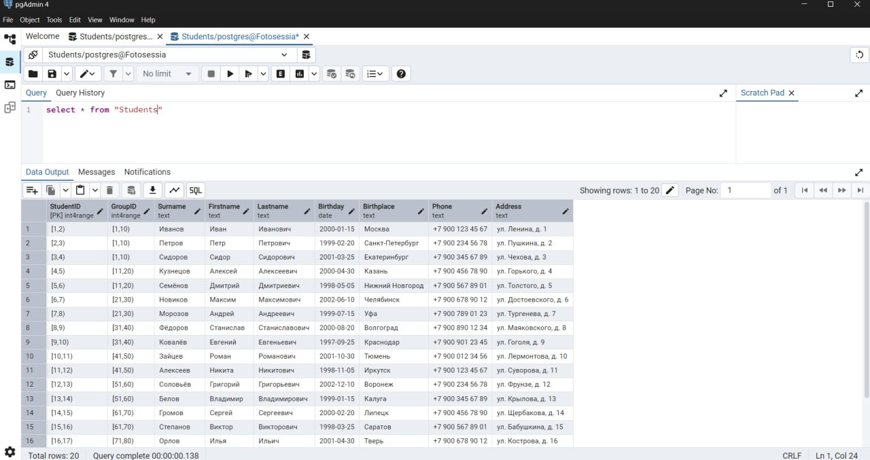

Рисунок 29.

**Лабораторная работа №4.**

**Тема: «Формирование области запросов к БД в PostgreSQL».**

**Цель:** освоение способов применения DML-команд SQL, изучение средств PostgreSQL для формирования выборки данных.

На момент выполнения данной лабораторной работы мой вариант был 11.

Задания.

1. Редактирование данных БД.

В данном задание необходимо выполнить 3 пункта, назовем их соответственно а, b и c (рисунок 30).

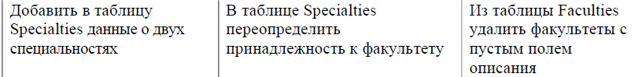

Рисунок 30.

1. Код для добавления:

insert into Specialities(specialtyid, facultyid, specialtyname, specialtycode, descript)

values

(21,1, 'ПМ','03.15.23', 'Прикладная математика'),

(22,2,'Физика', '05.15.26', 'Ядерная физика')

Результат можно видеть на рисунке 31.

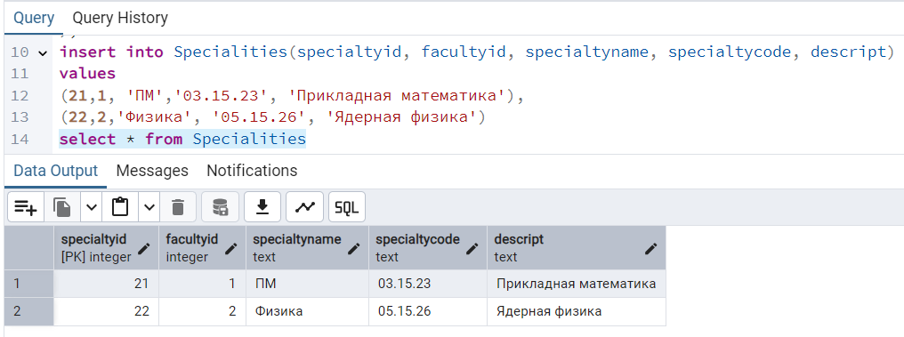

Рисунок 31.

1. Код для этого:

update Specialities set facultyid = 13 where specialtyid = 1

Результат виден на рисунке 32.

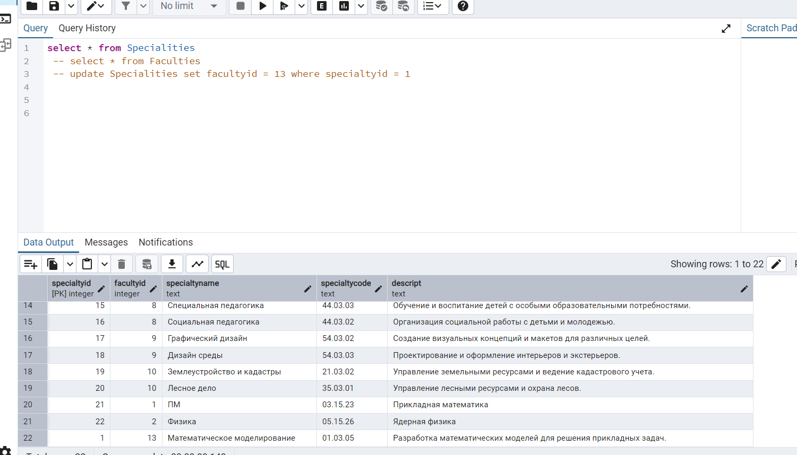

Рисунок 32.

1. Код для этого:

delete from Faculties where descript = ' '

Результат – рисунок 33.

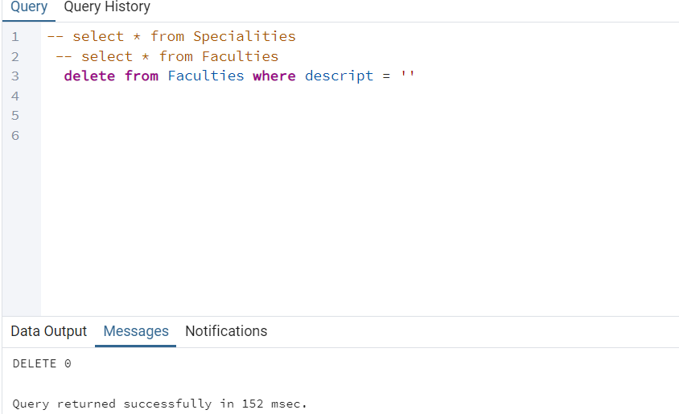

Рисунок 33.

1. Выборка данных из бд.

Здесь также нужно выполнить 3 пункта, назовем их соответственно а, b и c (рисунок 34).



Рисунок 34.

1. Изначала данные выглядели следующим образом (рисунок 35).

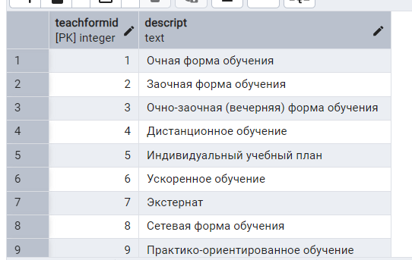

Рисунок 35.

Затем введем код и получим упорядоченные наименования (рисунок 36):

select * from TeachForm order by descript

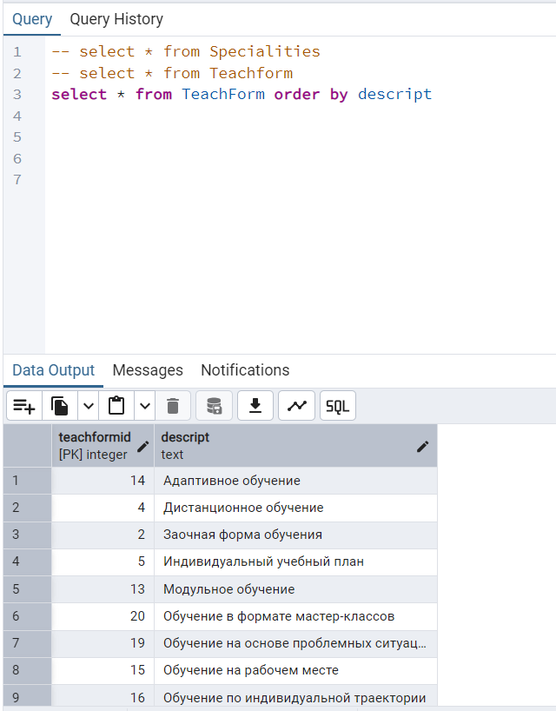

Рисунок 36.

1. Код для этого:

select s.setid, s.setname, s.setyear from Sets s

join Specialities sp on sp.specialtyid = s.specialtyid

join Faculties f on f.facultyid = sp.facultyid

where s.setyear > 2014 and f.facultyid = 5

Результат – рисунок 37.

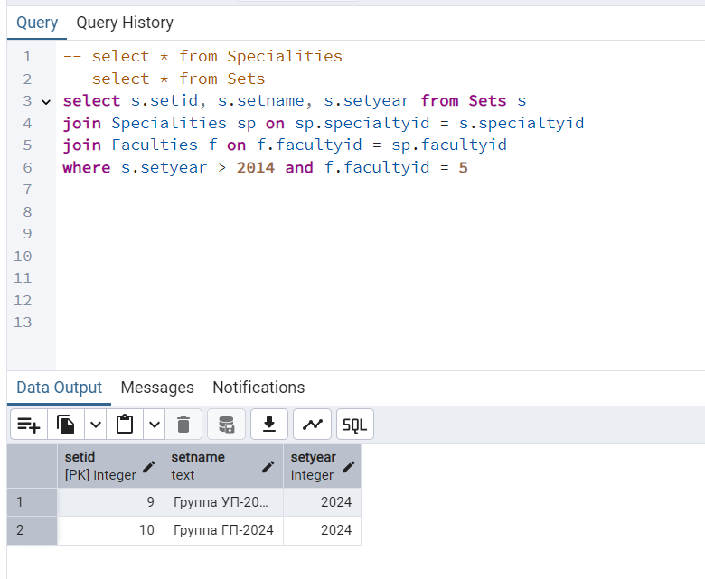

Рисунок 37.

1. Код:

select groupid, birthday, avg(extract(year from age(current_date, birthday))) as age

from Students

group by groupid, birthday

order by groupid

Результат можно наблюдать на рисунке 38.

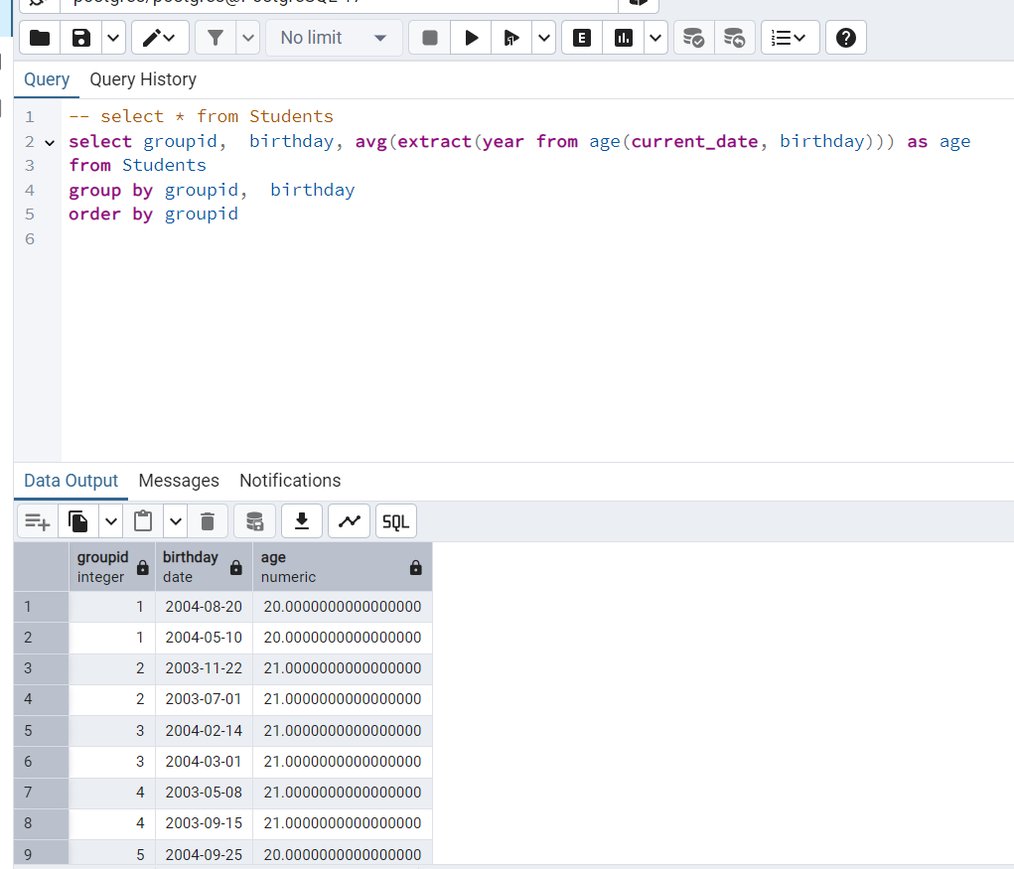

Рисунок 38.

1. Рисунок 39.

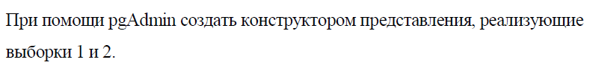

Рисунок 39.

1. Рисунок 40.

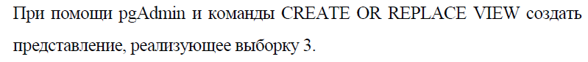Рисунок 40.

Создание view (виртуальная таблица – таблица лишь для выборки, а ней нельзя ничего добавлять, удалять или обновлять).

Код для создания:

create or replace view v1 as select * from TeachForm order by descript;

create or replace view v2 as select s.setid, s.setname, s.setyear from Sets s

join Specialities sp on sp.specialtyid = s.specialtyid

join Faculties f on f.facultyid = sp.facultyid

where s.setyear > 2014 and f.facultyid = 5;

create or replace view v3 as select groupid, birthday, avg(extract(year from age(current_date, birthday))) as age

from Students

group by groupid, birthday

order by groupid;

Рассмотреть это можно на рисунках 41 и 42.

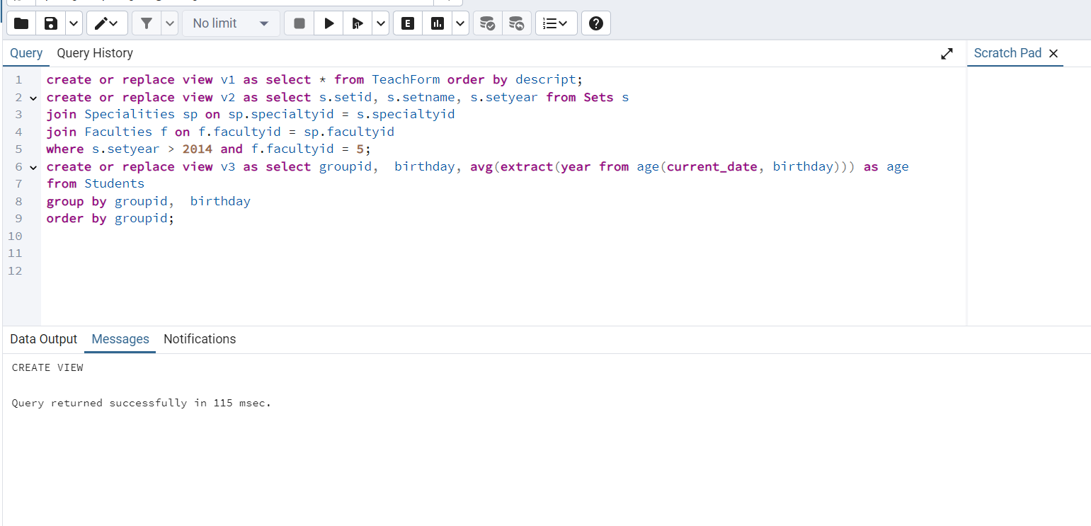

Рисунок 41.

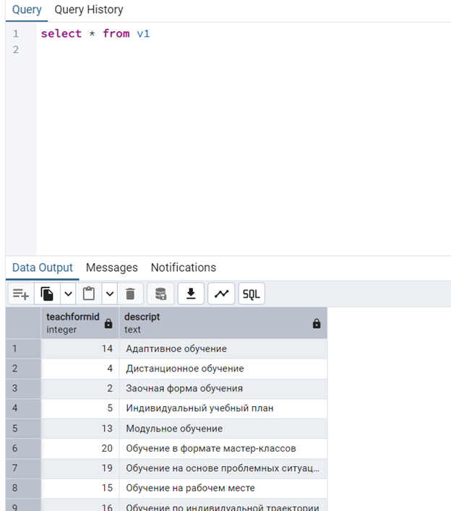

Рисунок 42.

Также представления отобразились в дереве БД (рисунок 43).

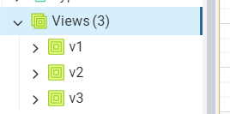

Рисунок 43.

1. Рисунок 44.

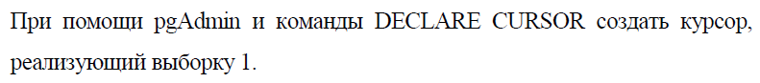

Рисунок 44.

Код для создания курсора:

begin;

declare c1 cursor for select * from TeachForm order by descript;

commit;

Рассмотрим это на рисунке 45.

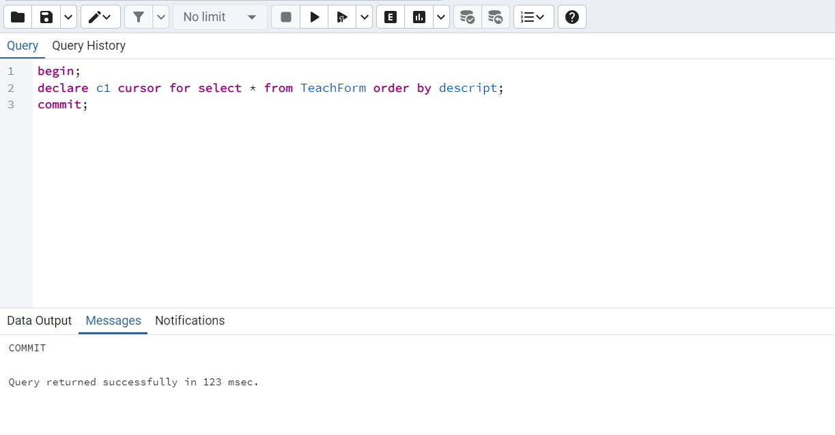

Рисунок 45.

1. Рисунок 46.

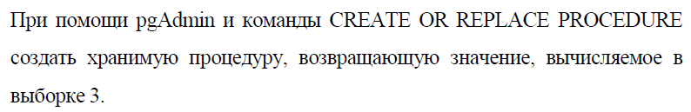

Рисунок 46.

Код:

create or replace procedure pr()

language plpgsql

as $$

declare

a_groupid integer;

a_birthday date;

a_age numeric;

begin

for a_groupid, a_birthday, a_age in select groupid, birthday, avg(extract(year from age(current_date, birthday))) as age

from Students

group by groupid, birthday

order by groupid

loop

raise notice 'id группы: %, дата рождения: %, средний возраст: %', a_groupid, a_birthday, a_age;

end loop;

end;

$$;

call pr()

Иллюстрация на рисунке 47.

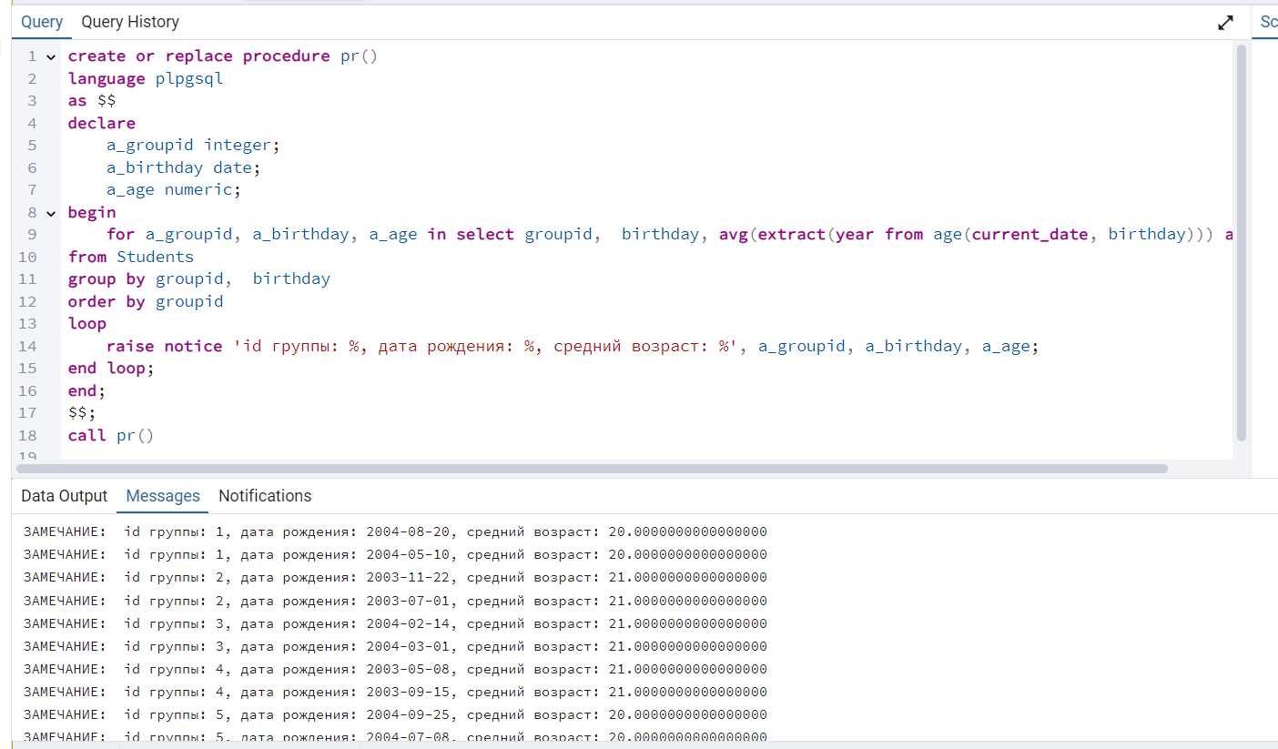

Рисунок 47.

1. Рисунок 48.

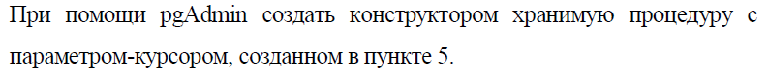

Рисунок 48.

Код:

create or replace procedure pr(in c1 refcursor)

language plpgsql

as $$

declare

row_data record;

begin

loop

fetch c1 into row_data;

exit when row_data is null;

raise notice 'id: %, описание: %', row_data.teachformid, row_data.descript;

end loop;

close c1;

end;

$$;

do $$

declare

c1 refcursor;

begin

open c1 for select * from TeachForm order by descript;

call pr(c1);

commit;

end;

$$;

Результат – рисунок 49.

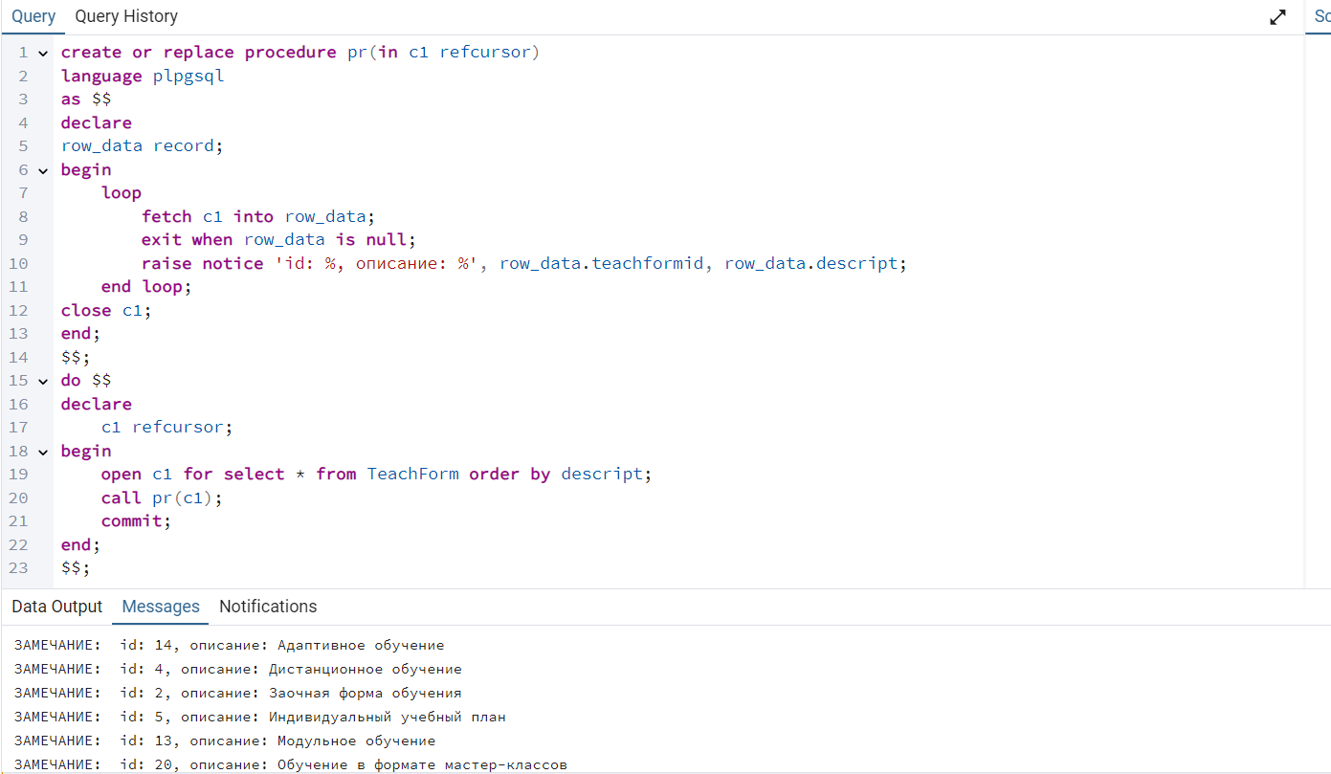

Рисунок 49.

**Лабораторная работа №5.**

**Тема: «Разработка БД для заданной предметной области».**

**Цель:** закрепление способов применения DDL-команд SQL и средств СУБД SQL для создания и структурной модификации БД.

Для начала создадим БД (рисунок 50):

CREATE DATABASE "TravelAgency"

WITH

OWNER = postgres

TEMPLATE = postgres

ENCODING = 'UTF8'

LC_COLLATE = 'ru-RU'

LC_CTYPE = 'ru-RU'

LOCALE_PROVIDER = 'libc'

TABLESPACE = pg_default

CONNECTION LIMIT = -1

IS_TEMPLATE = False;

ALTER ROLE postgres IN DATABASE "TravelAgency"

SET effective_cache_size TO '65536';

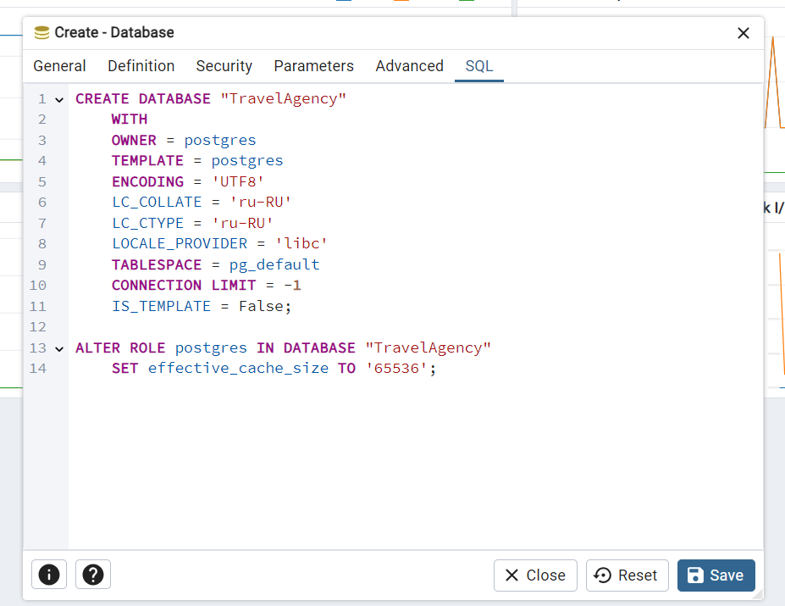

Рисунок 50.

Затем идет создание таблиц:

1. Client. Код:

create table Client

(

id_client serial primary key,

name varchar(50) not null,

surname varchar(50) not null,

patronymic varchar(50),

birthday date not null,

documents varchar(100),

number varchar(20),

preferences varchar(50)

);

Наглядный пример представлен на рисунке 51.

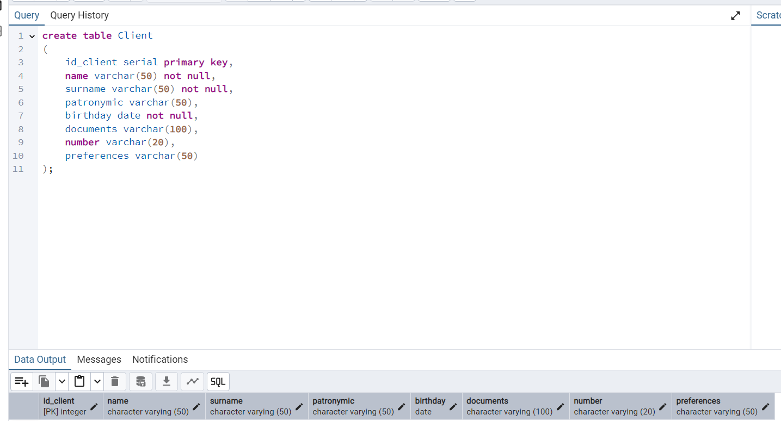

Рисунок 51.

1. BranchCompany. Код:

create table BranchCompany

(

id_branch serial primary key,

location varchar(100),

number_branch varchar(20)

); (рисунок 52).

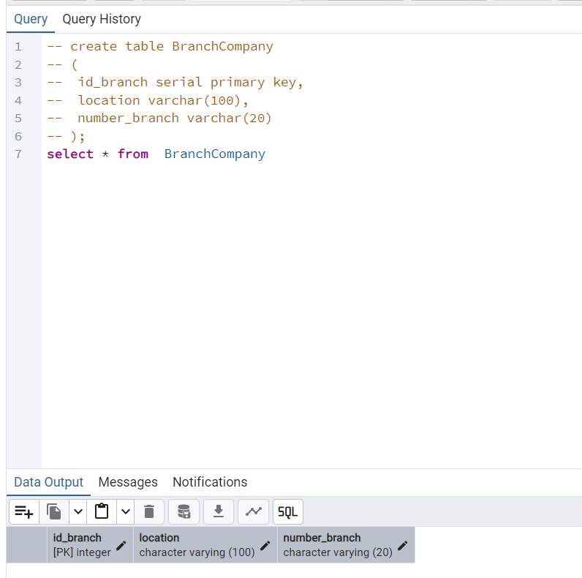

Рисунок 52.

1. Employees. Код:

create table Employees

(

job_title varchar(50) not null,

id_number_employee serial primary key,

documents_employee varchar(50) not null,

number_employee varchar(20) not null,

name_employee varchar(50) not null,

surname_employee varchar(50) not null,

patronymic_employee varchar(50),

id_branch serial not null,

foreign key (id_branch) references BranchCompany(id_branch)

); (рисунок 53).

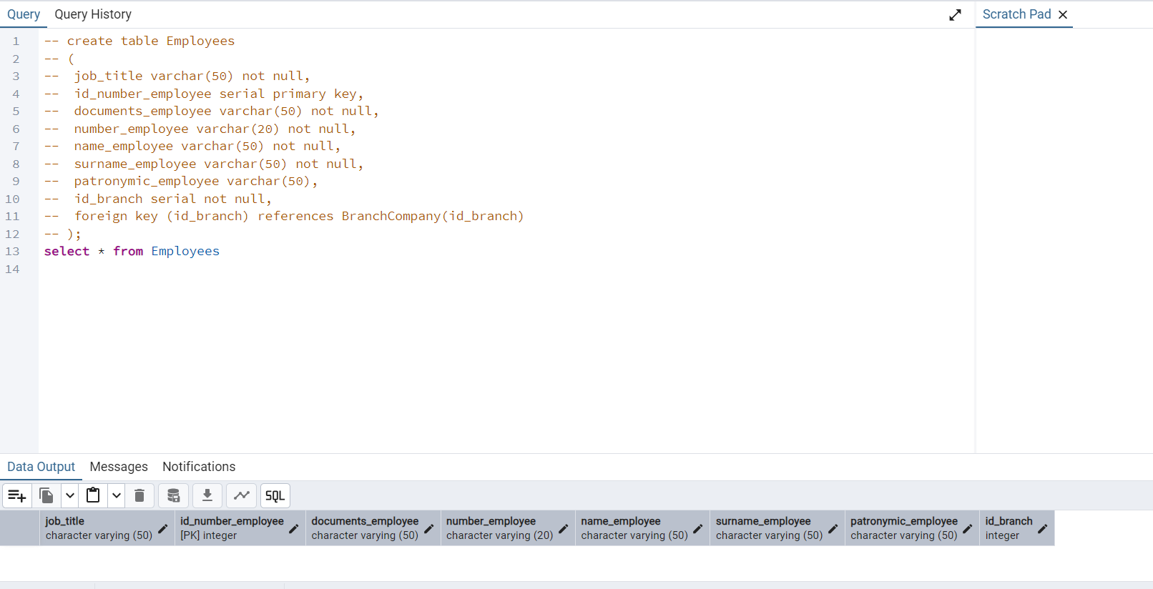

Рисунок 53.

1. Applications. Код:

create table Applications

(

id_applications serial primary key,

id_client serial not null,

id_number_employee serial not null,

status_applications varchar(20) not null,

date_applications date not null,

foreign key (id_client) references Client(id_client),

foreign key (id_number_employee) references Employees(id_number_employee)

); (рисунок 54).

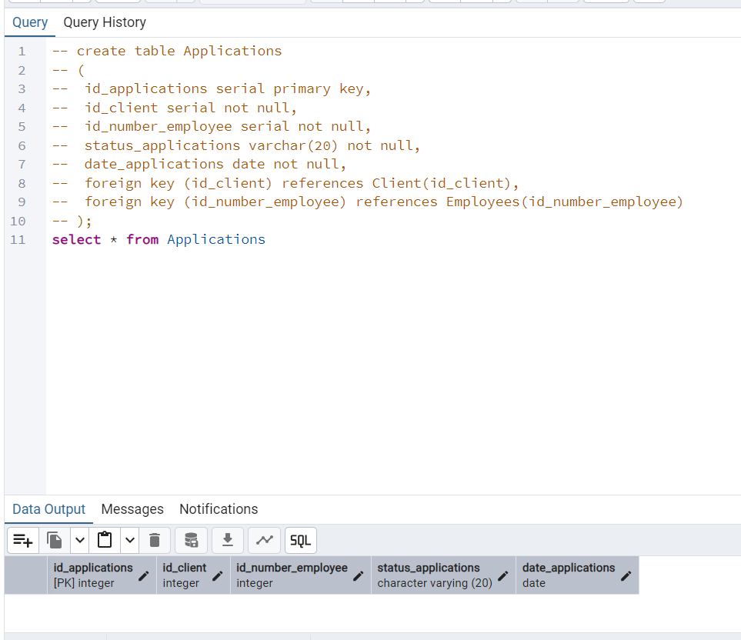

Рисунок 54.

1. Insurance. Код:

create table Insurance

(

prices money not null,

view_insure varchar(50) not null,

id_Insurance serial primary key

); (рисунок 55).

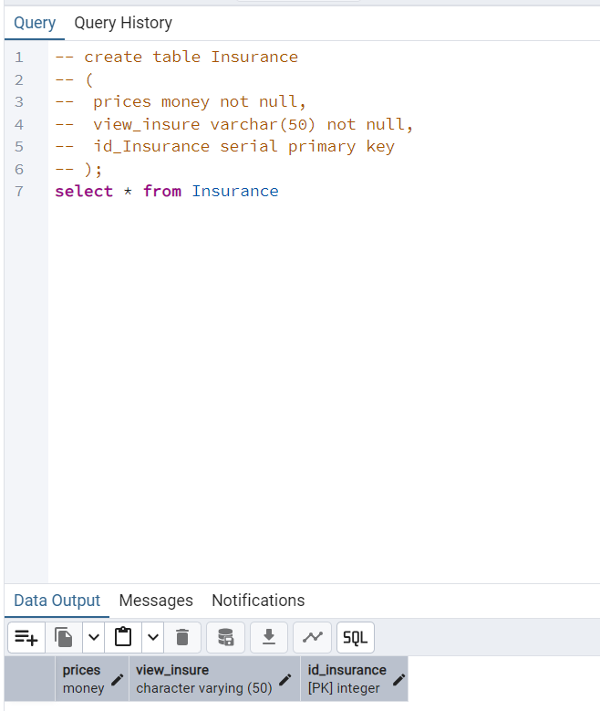

Рисунок 55.

1. Country. Код:

сreate table Country

(

id_country serial primary key,

sitiation_country varchar(50) not null,

name_country varchar(50) not null

); (рисунок 56).

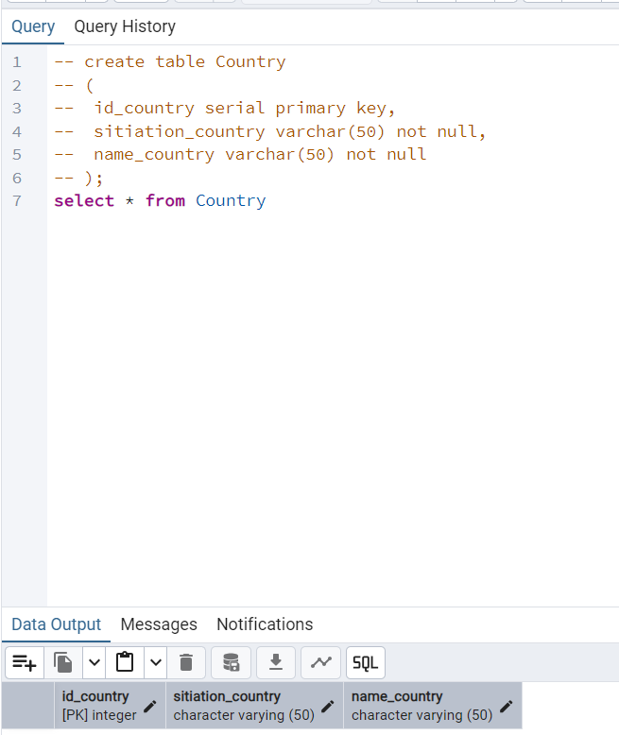

Рисунок 56.

1. Tour. Код:

create table Tour

(

direction_tour varchar(50) not null,

flight_conditions varchar(50) not null,

id_tour serial primary key,

id_country serial not null,

id_Insurance serial not null,

foreign key(id_country) references Country(id_country),

foreign key(id_Insurance) references Insurance(id_Insurance)

); (рисунок 57).

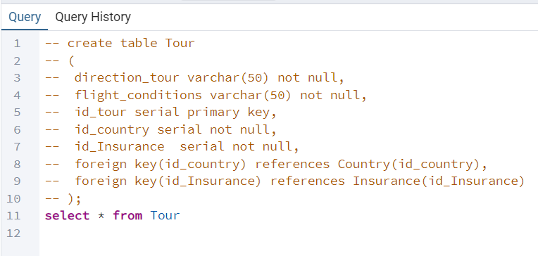

Рисунок 57

1. Airlines. Код:

create table Airlines

(

name_airlines varchar(50) not null,

flight_clearance varchar(50) not null,

flight_classes varchar(50) not null,

id_airlines serial primary key

); (рисунок 58).

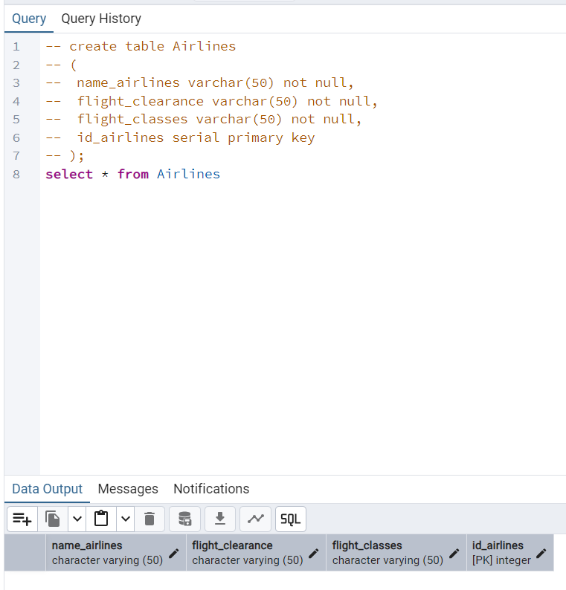

Рисунок 58.

1. Flights. Код:

create table Flights

(

id_tour serial not null,

id_airlines serial not null,

flight_date timestamp with time zone not null,

foreign key(id_tour) references Tour(id_tour),

foreign key(id_airlines) references Airlines(id_airlines)

); (рисунок 59).

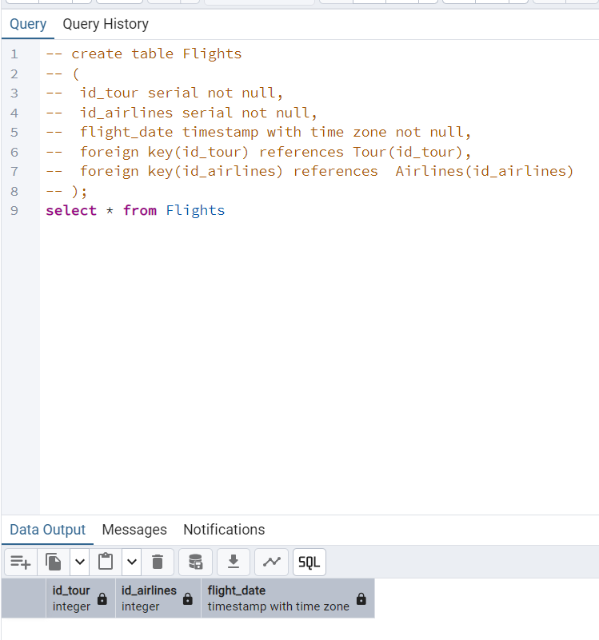

Рисунок 59.

1. Booking. Код:

create table Booking

(

id_booking serial primary key,

id_tour serial not null,

id_applications serial not null,

date_booking date not null,

foreign key (id_tour) references Tour(id_tour),

foreign key (id_applications) references Applications(id_applications)

); (рисунок 60).

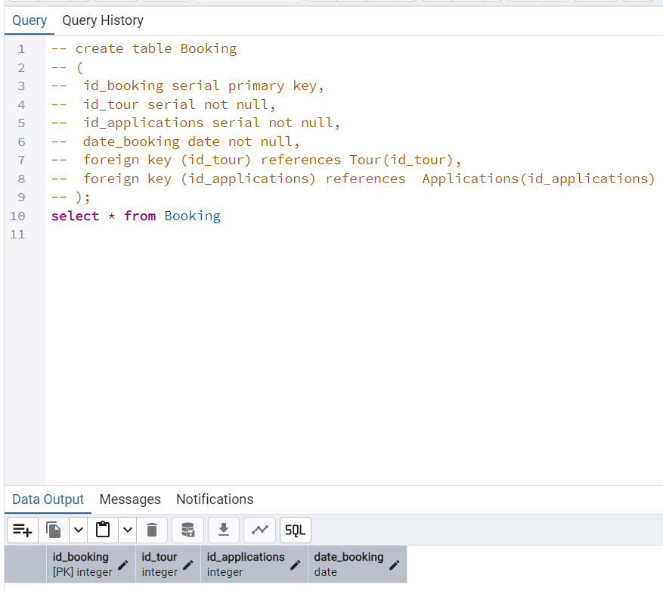

Рисунок 60.

Теперь в дереве БД отображаются созданные таблицы (рисунок 61).

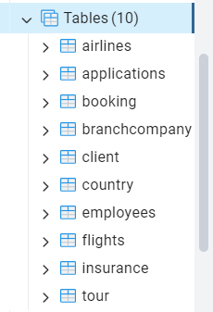

Рисунок 61.

А затем мы получаем ER-диаграмму, которая наглядно будет показывать все связи между таблицами (рисунок 62).

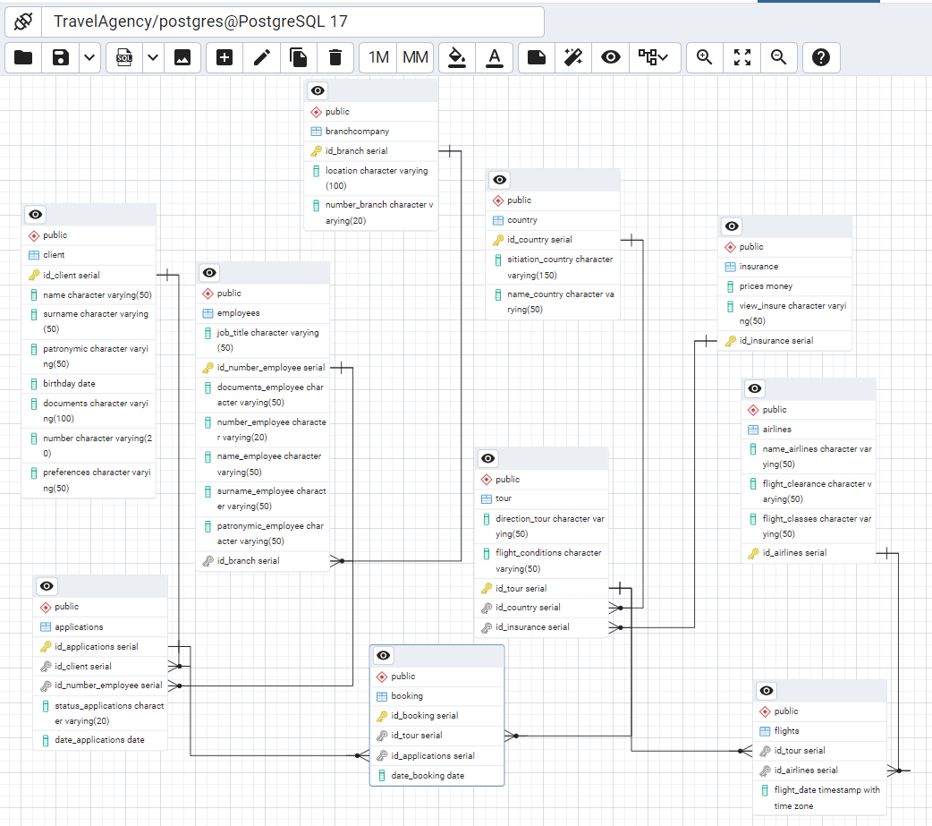

Рисунок 62.

Затем необходимо провести заполнение таблиц. По заданию в одну из таблиц необходимо добавить 1000 записей. Продемонстрируем на нескольких таблицах.

Например, возьмём таблицу Country. При добавлении в нее возникла ошибка, что значение не уменьшается в выбранный тип данных (рисунок 63).

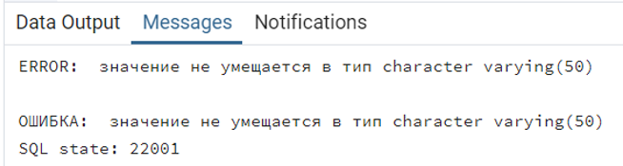

Рисунок 63.

Поэтому для изменения значения введем команду «alter table Country alter column situation_country varchar(150)» (рисунок 64).

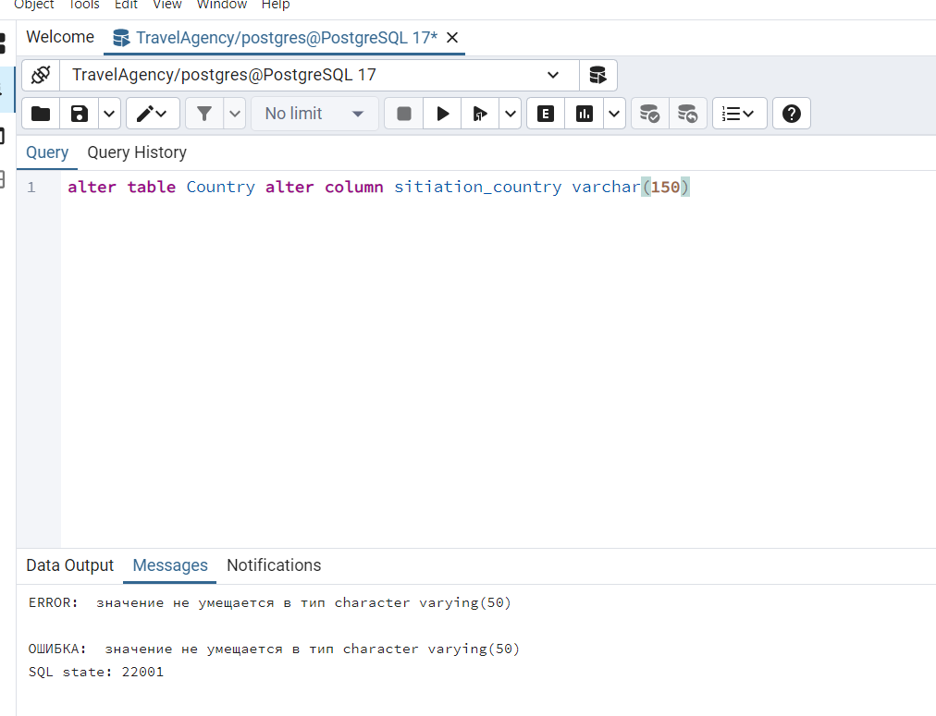

Рисунок 64.

Затем добавление пройдет успешно. Для этого используем код, который будет иметь следующий синтаксис «insert into public.country (situation_country, name_country) values ('Рекомендуется прививка от столбняка', 'Политическая обстановка благоприятная')» (рисунок 65).

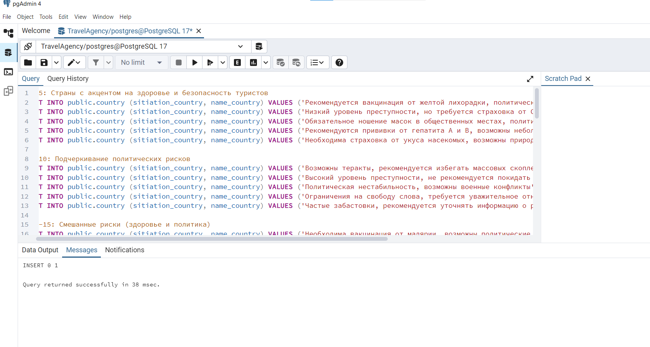

Рисунок 65.

Также проверим заполненную информацию (рисунок 66).

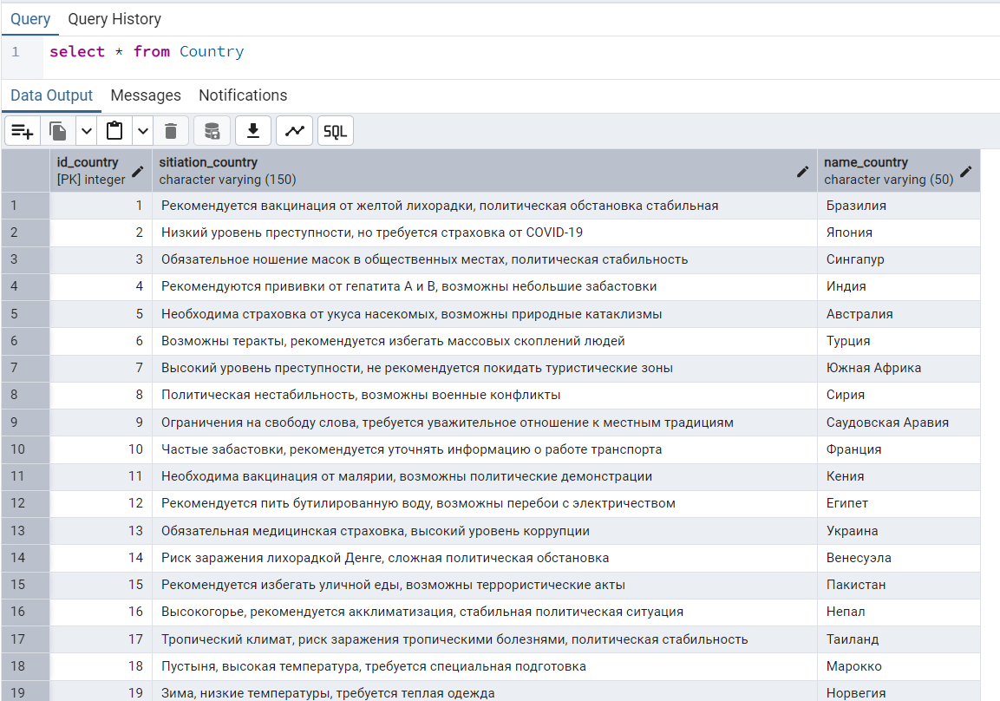

Рисунок 66.

Затем заполняем таблицу Airlines (рисунок 67).

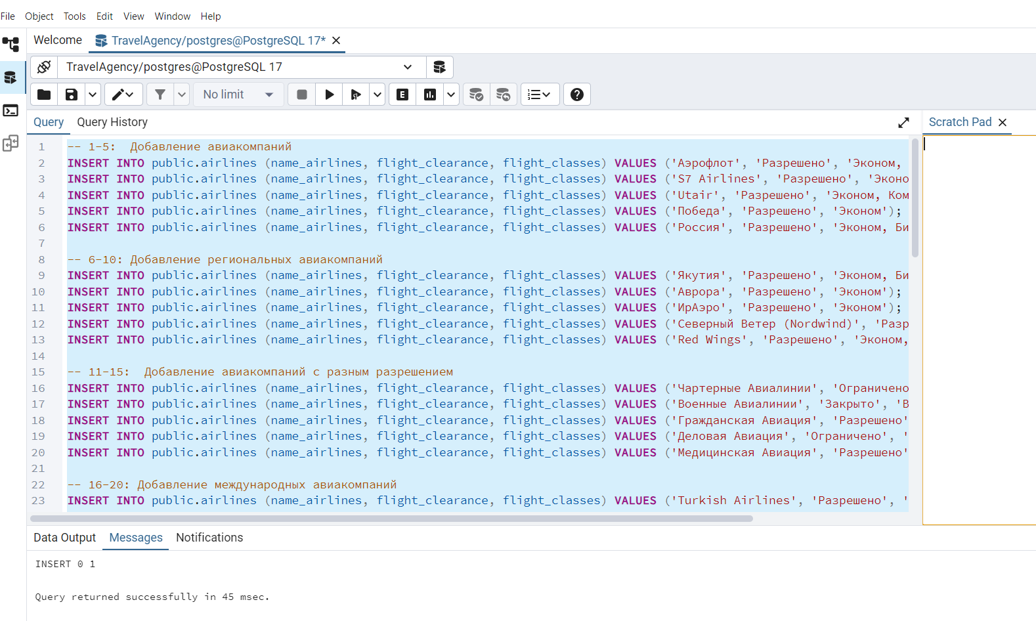

Рисунок 67.

А конечное заполнение таблицы представлено на рисунке 68.

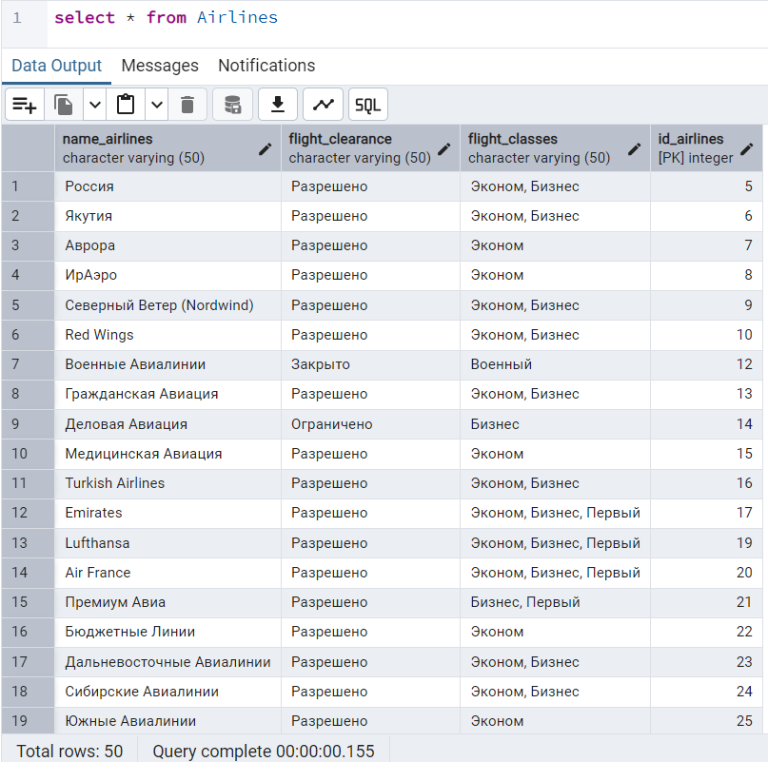

Рисунок 68.

Далее на рисунке 69 представлено заполнение таблицы Insurance.

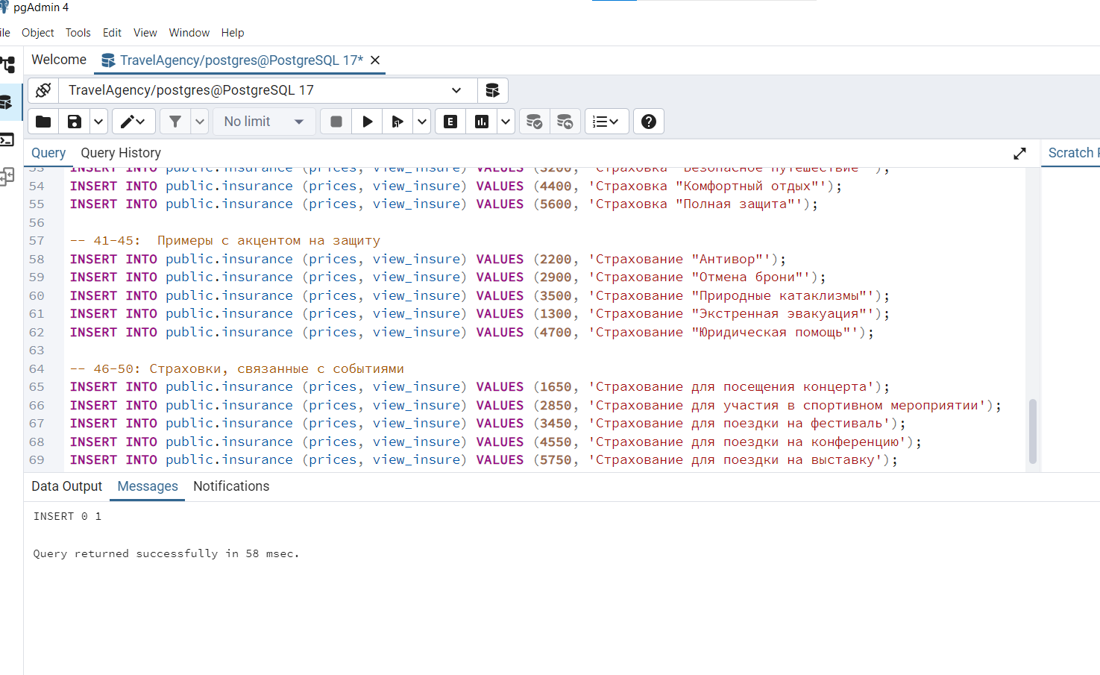

Рисунок 69.

Далее представлено заполненная таблица со всеми полями (рисунок 70).

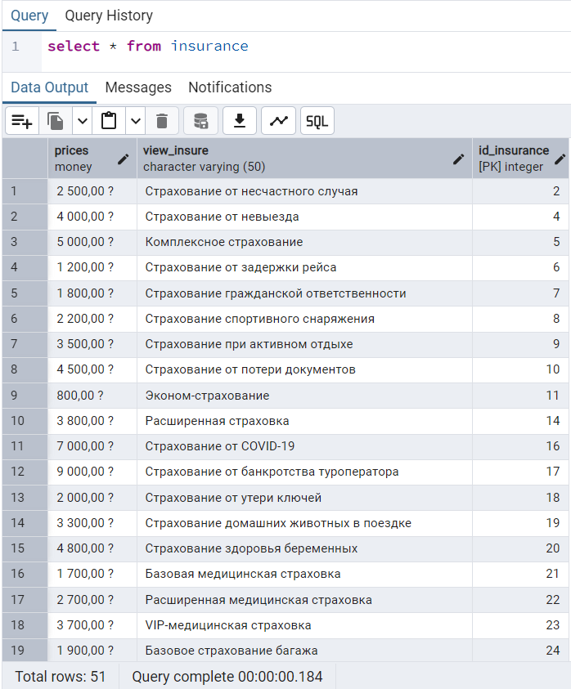

Рисунок 70.

На рисунке 71 виден пример заполнения таблицы BranchCompany.

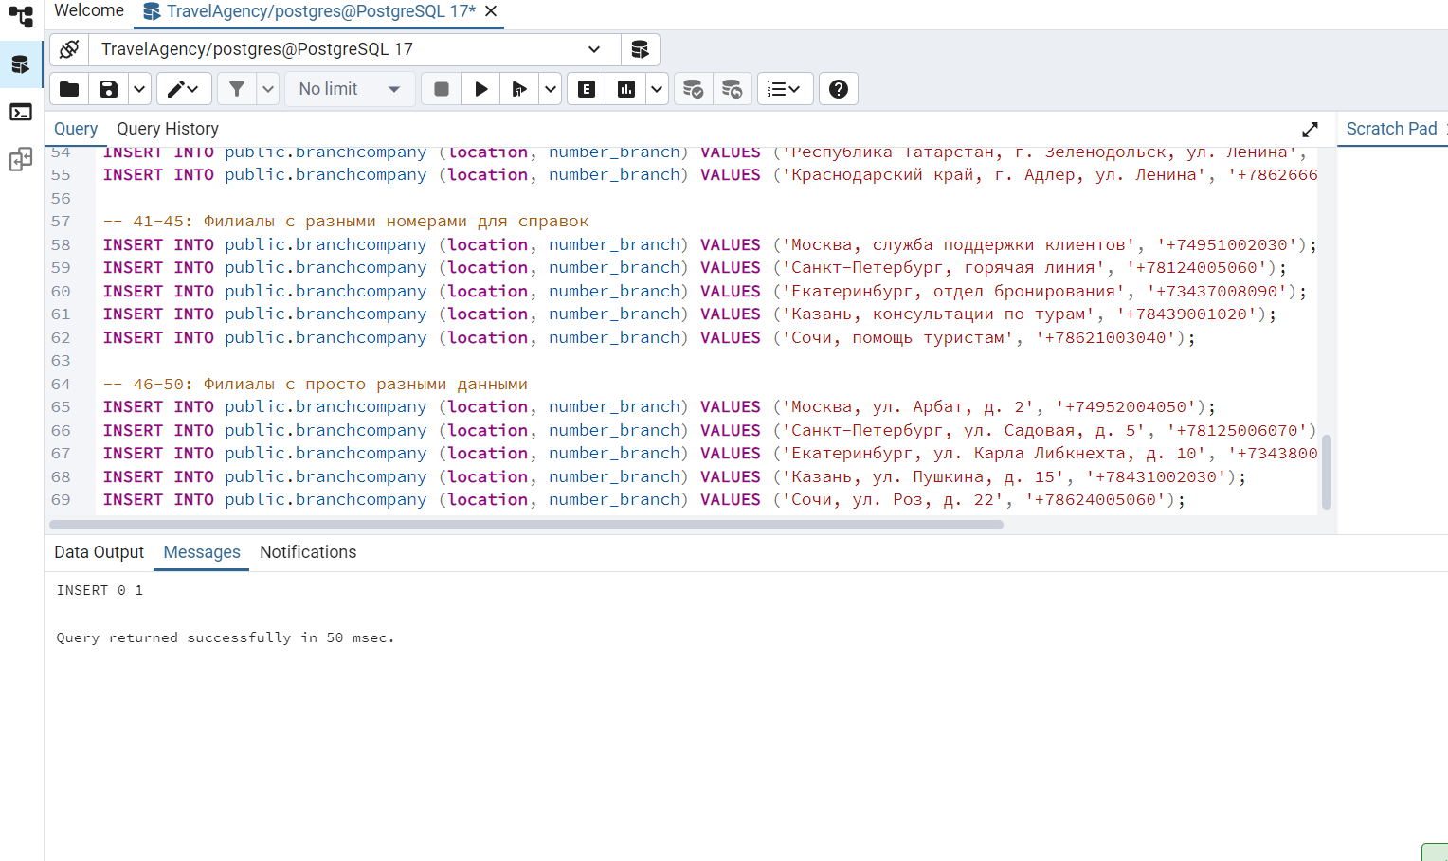

Рисунок 71.

Вывод представлен на рисунке 72.

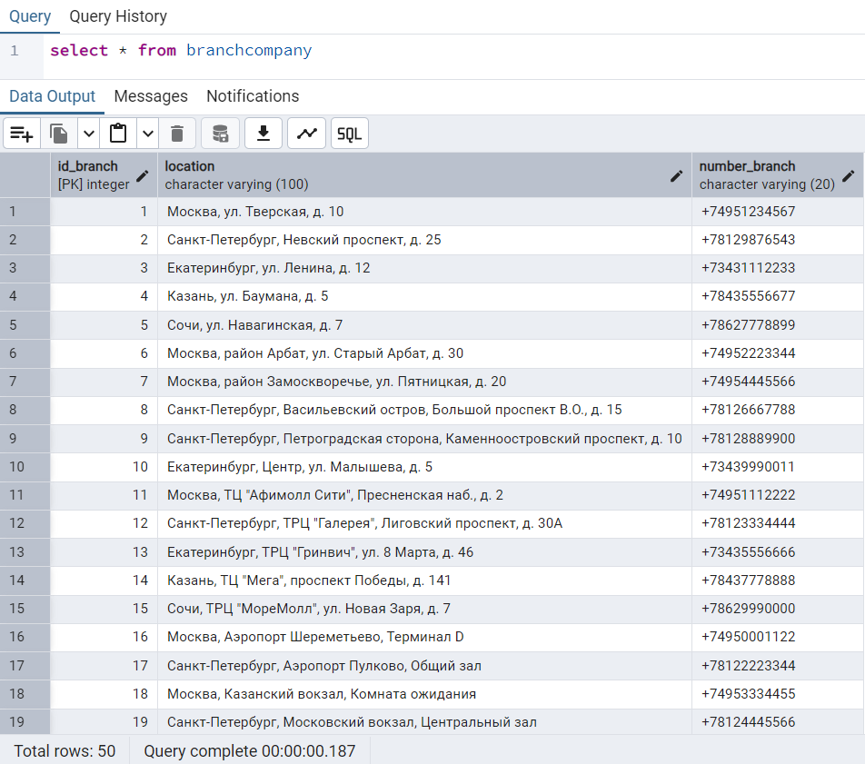

Рисунок 72.

Далее заполним таблицу Employees. Вот код для заполнения, в нем используется цикл:

«-- -- 1-10: Добавление сотрудников с разными должностями и филиалами

-- INSERT INTO public.employees (job_title, documents_employee, number_employee, name_employee, surname_employee, patronymic_employee, id_branch) VALUES ('Менеджер по продажам', 'Паспорт РФ', '+79162345678', 'Иван', 'Иванов', 'Иванович', 1);

-- INSERT INTO public.employees (job_title, documents_employee, number_employee, name_employee, surname_employee, patronymic_employee, id_branch) VALUES ('Бухгалтер', 'Паспорт РФ', '+79265678901', 'Елена', 'Петрова', 'Сергеевна', 2);

-- INSERT INTO public.employees (job_title, documents_employee, number_employee, name_employee, surname_employee, patronymic_employee, id_branch) VALUES ('Директор филиала', 'Паспорт РФ', '+79038901234', 'Дмитрий', 'Сидоров', 'Алексеевич', 3);

-- INSERT INTO public.employees (job_title, documents_employee, number_employee, name_employee, surname_employee, patronymic_employee, id_branch) VALUES ('Специалист по туризму', 'Паспорт РФ', '+79151234567', 'Анна', 'Козлова', 'Викторовна', 4);

-- INSERT INTO public.employees (job_title, documents_employee, number_employee, name_employee, surname_employee, patronymic_employee, id_branch) VALUES ('Кассир', 'Паспорт РФ', '+79254567890', 'Сергей', 'Морозов', 'Андреевич', 5);

-- INSERT INTO public.employees (job_title, documents_employee, number_employee, name_employee, surname_employee, patronymic_employee, id_branch) VALUES ('Уборщик', 'Паспорт РФ', '+79057890123', 'Ольга', 'Лебедева', 'Николаевна', 6);

-- INSERT INTO public.employees (job_title, documents_employee, number_employee, name_employee, surname_employee, patronymic_employee, id_branch) VALUES ('Охранник', 'Паспорт РФ', '+79173456789', 'Алексей', 'Соколов', 'Дмитриевич', 7);

-- INSERT INTO public.employees (job_title, documents_employee, number_employee, name_employee, surname_employee, patronymic_employee, id_branch) VALUES ('Водитель', 'Водительское удостоверение', '+79296789012', 'Владимир', 'Васильев', 'Романович', 8);

-- INSERT INTO public.employees (job_title, documents_employee, number_employee, name_employee, surname_employee, patronymic_employee, id_branch) VALUES ('Курьер', 'Паспорт РФ', '+79319012345', 'Наталья', 'Федорова', 'Игоревна', 9);

-- INSERT INTO public.employees (job_title, documents_employee, number_employee, name_employee, surname_employee, patronymic_employee, id_branch) VALUES ('Менеджер по рекламе', 'Паспорт РФ', '+79092345678', 'Кирилл', 'Белов', 'Александрович', 10);

-- -- 11-100: Заполнение оставшихся записей, циклически перебирая филиалы и добавляя разнообразие

-- DO $$

-- DECLARE

-- fnames TEXT[] := ARRAY['Анна', 'Елена', 'Мария', 'Ольга', 'Наталья', 'Ирина', 'Татьяна', 'Юлия', 'Светлана', 'Екатерина'];

-- mnames TEXT[] := ARRAY['Иван', 'Дмитрий', 'Александр', 'Сергей', 'Владимир', 'Алексей', 'Андрей', 'Михаил', 'Кирилл', 'Павел'];

-- lnames TEXT[] := ARRAY['Иванов', 'Петров', 'Сидоров', 'Козлов', 'Морозов', 'Лебедев', 'Соколов', 'Васильев', 'Федоров', 'Белов'];

-- patronymics TEXT[] := ARRAY['Иванович', 'Сергеевич', 'Алексеевич', 'Викторовна', 'Андреевич', 'Николаевна', 'Дмитриевич', 'Владимировна', 'Романович', 'Игоревна'];

-- jobs TEXT[] := ARRAY['Менеджер по продажам', 'Специалист по туризму', 'Кассир', 'Консультант', 'Менеджер по работе с клиентами', 'Бухгалтер', 'Экономист', 'Юрист', 'HR-менеджер', 'Уборщик', 'Охранник', 'Водитель', 'Курьер', 'Менеджер по рекламе', 'Директор филиала'];

-- BEGIN

-- FOR i IN 11..100 LOOP

-- INSERT INTO public.employees (job_title, documents_employee, number_employee, name_employee, surname_employee, patronymic_employee, id_branch)

-- VALUES (

-- jobs[((i - 11) % array_length(jobs, 1)) + 1], -- Случайная должность

-- CASE WHEN i % 3 = 0 THEN 'Паспорт РФ' ELSE 'Загранпаспорт' END,

-- '+79' || LPAD((floor(random() * 9999999999))::TEXT, 10, '0'), -- Генерируем номер телефона

-- CASE WHEN i % 2 = 0 THEN fnames[((i - 11) % array_length(fnames, 1)) + 1] ELSE mnames[((i - 11) % array_length(mnames, 1)) + 1] END, -- Генерируем имя

-- lnames[((i - 11) % array_length(lnames, 1)) + 1], -- Генерируем фамилию

-- CASE WHEN i % 2 = 0 THEN patronymics[((i - 11) % array_length(patronymics, 1)) + 1] ELSE NULL END, -- Генерируем отчество, если женское имя

-- ((i - 11) % 50) + 1 -- Распределяем по 50 филиалам

-- );

-- END LOOP;

-- END $$;

select * from employees» (рисунок 73).

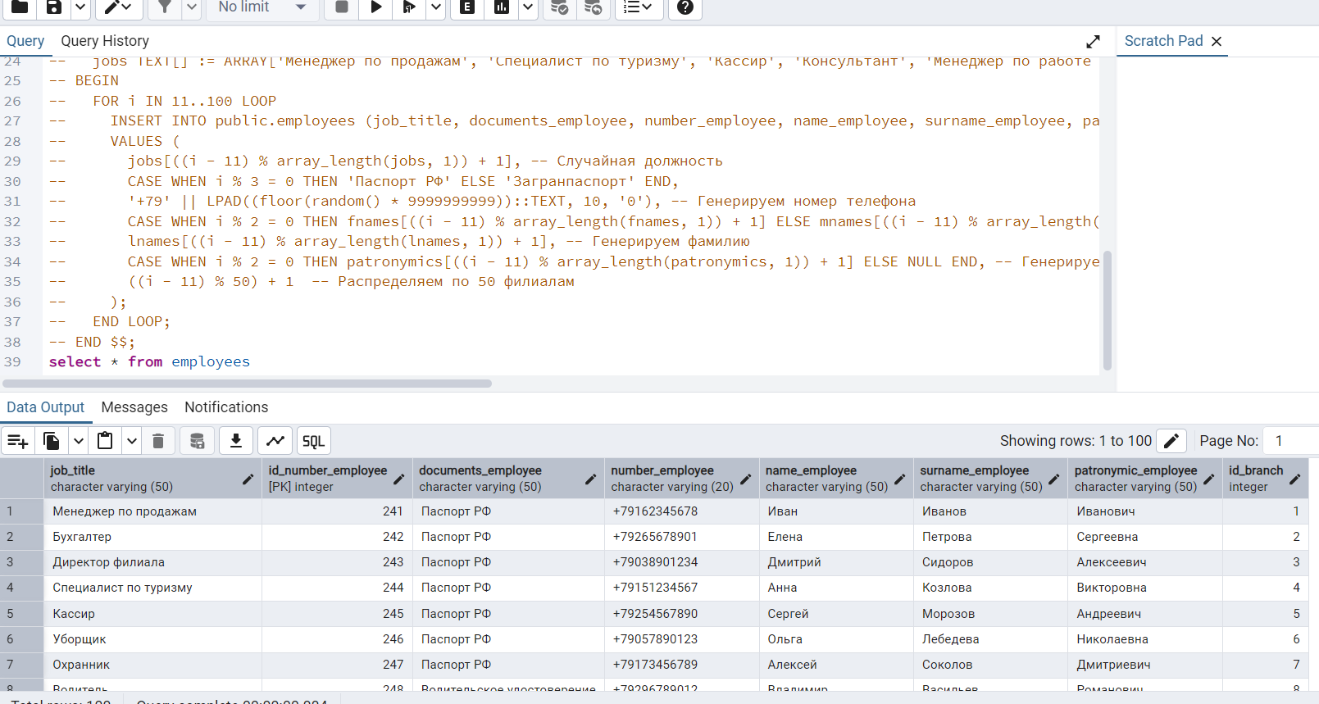

Рисунок 73.

Заполнение таблицы представлено на рисунке 74.

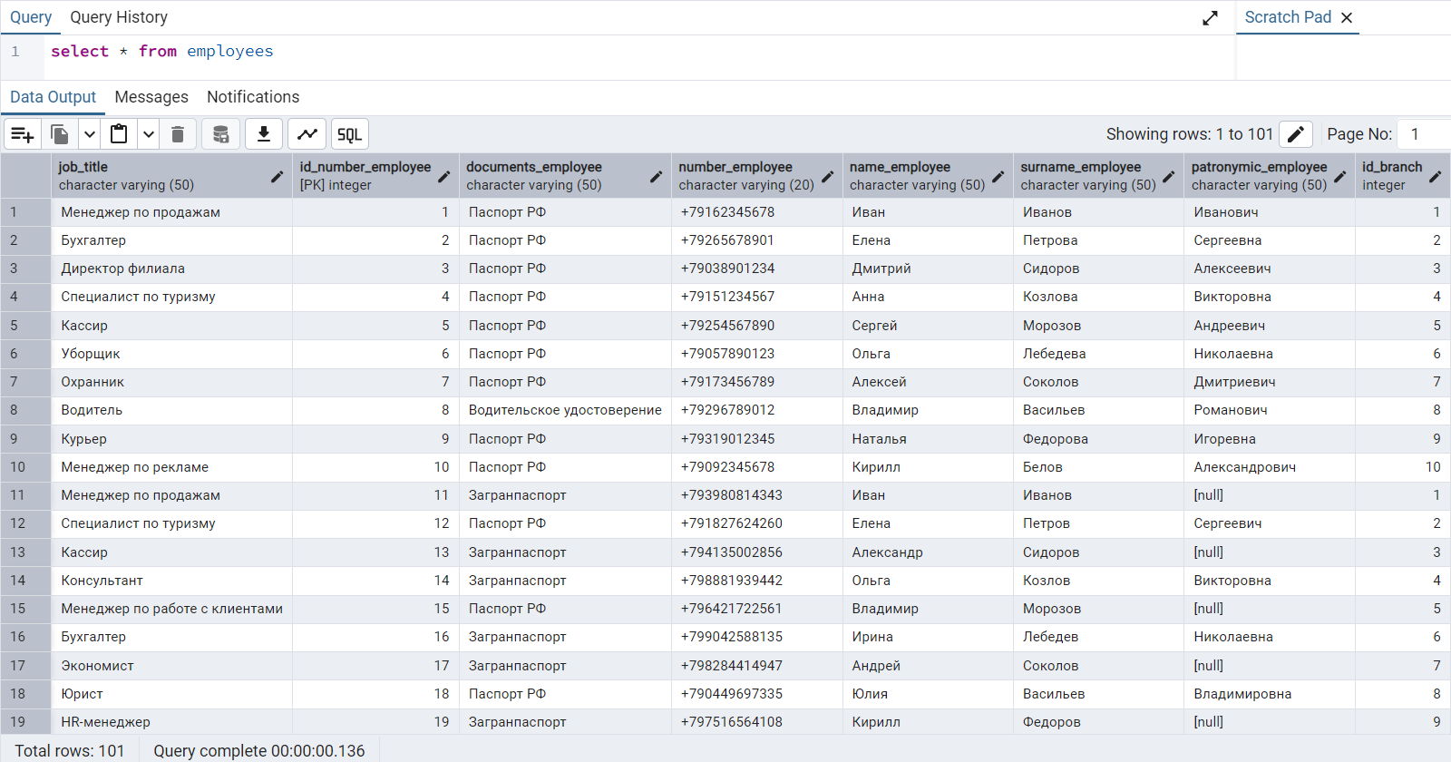

Рисунок 74.

Таким же способом заполним таблицу Applications. Вот код для заполнения:

«-- -- 1-10: Добавление заявок с разными статусами и датами

-- INSERT INTO public.applications (id_client, id_number_employee, status_applications, date_applications) VALUES (1, 1, 'Новая', '2023-10-26');

-- INSERT INTO public.applications (id_client, id_number_employee, status_applications, date_applications) VALUES (2, 2, 'В обработке', '2023-10-25');

-- INSERT INTO public.applications (id_client, id_number_employee, status_applications, date_applications) VALUES (3, 3, 'Подтверждена', '2023-10-24');

-- INSERT INTO public.applications (id_client, id_number_employee, status_applications, date_applications) VALUES (4, 4, 'Отклонена', '2023-10-23');

-- INSERT INTO public.applications (id_client, id_number_employee, status_applications, date_applications) VALUES (5, 5, 'Оплачена', '2023-10-22');

-- INSERT INTO public.applications (id_client, id_number_employee, status_applications, date_applications) VALUES (6, 6, 'Новая', '2023-10-21');

-- INSERT INTO public.applications (id_client, id_number_employee, status_applications, date_applications) VALUES (7, 7, 'В обработке', '2023-10-20');

-- INSERT INTO public.applications (id_client, id_number_employee, status_applications, date_applications) VALUES (8, 8, 'Подтверждена', '2023-10-19');

-- INSERT INTO public.applications (id_client, id_number_employee, status_applications, date_applications) VALUES (9, 9, 'Отклонена', '2023-10-18');

-- INSERT INTO public.applications (id_client, id_number_employee, status_applications, date_applications) VALUES (10, 10, 'Оплачена', '2023-10-17');

-- -- 11-200: Заполнение оставшихся записей, циклически перебирая клиентов, сотрудников и статусы

-- DO $$

-- DECLARE

-- statuses TEXT[] := ARRAY['Новая', 'В обработке', 'Подтверждена', 'Отклонена', 'Оплачена'];

-- num_clients INTEGER := 50; -- У вас 50 клиентов

-- num_employees INTEGER := 100; -- У вас 100 работников

-- BEGIN

-- FOR i IN 11..200 LOOP

-- INSERT INTO public.applications (id_client, id_number_employee, status_applications, date_applications)

-- VALUES (

-- ((i - 11) % num_clients) + 1, -- Случайный клиент (убедитесь, что id начинаются с 1)

-- ((i - 11) % num_employees) + 1, -- Случайный сотрудник (убедитесь, что id начинаются с 1)

-- statuses[((i - 11) % array_length(statuses, 1)) + 1], -- Случайный статус

-- CURRENT_DATE - (i % 30) -- Случайная дата (в пределах месяца)

-- );

-- END LOOP;

-- END $$;

select * from applications

»

а на рисунке 75 представлена уже заполненная таблица.

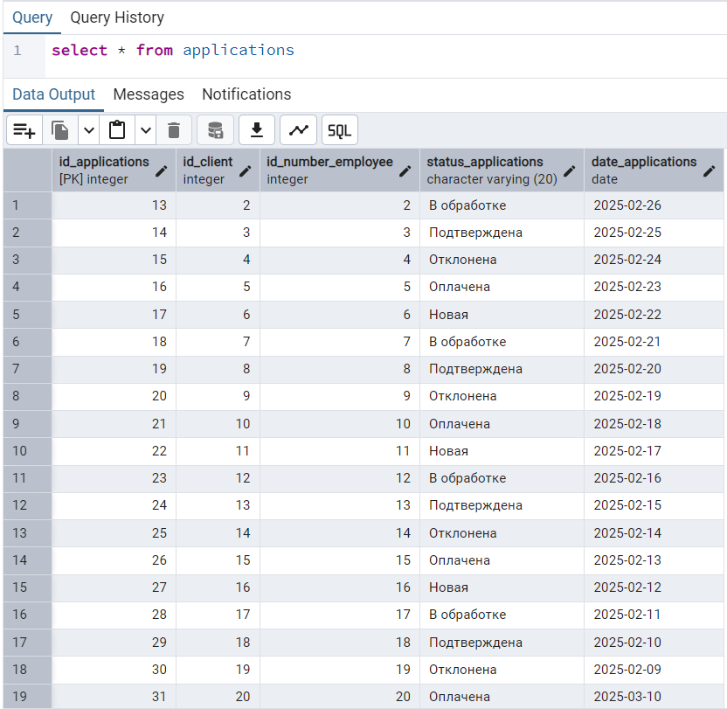

Рисунок 75.

Затем заполним таблицу Tour. Код для заполнения:

«-- -- 1-10: Добавление туров с разными направлениями и условиями полета

-- INSERT INTO public.tour (direction_tour, flight_conditions, id_country, id_insurance) VALUES ('Турция, Анталия', 'Чартерный рейс, эконом-класс', 1, 1);

-- INSERT INTO public.tour (direction_tour, flight_conditions, id_country, id_insurance) VALUES ('Египет, Хургада', 'Регулярный рейс, бизнес-класс', 2, 2);

-- INSERT INTO public.tour (direction_tour, flight_conditions, id_country, id_insurance) VALUES ('Таиланд, Пхукет', 'Чартерный рейс, комфорт-класс', 3, 3);

-- INSERT INTO public.tour (direction_tour, flight_conditions, id_country, id_insurance) VALUES ('ОАЭ, Дубай', 'Регулярный рейс, эконом-класс', 4, 4);

-- INSERT INTO public.tour (direction_tour, flight_conditions, id_country, id_insurance) VALUES ('Мальдивы', 'Регулярный рейс, бизнес-класс', 5, 5);

-- INSERT INTO public.tour (direction_tour, flight_conditions, id_country, id_insurance) VALUES ('Греция, Крит', 'Чартерный рейс, эконом-класс', 6, 6);

-- INSERT INTO public.tour (direction_tour, flight_conditions, id_country, id_insurance) VALUES ('Италия, Рим', 'Регулярный рейс, комфорт-класс', 7, 7);

-- INSERT INTO public.tour (direction_tour, flight_conditions, id_country, id_insurance) VALUES ('Испания, Барселона', 'Чартерный рейс, бизнес-класс', 8, 8);

-- INSERT INTO public.tour (direction_tour, flight_conditions, id_country, id_insurance) VALUES ('Кипр', 'Регулярный рейс, эконом-класс', 9, 9);

-- INSERT INTO public.tour (direction_tour, flight_conditions, id_country, id_insurance) VALUES ('Тунис', 'Чартерный рейс, комфорт-класс', 10, 10);

-- -- 11-100: Заполнение оставшихся записей

-- DO $$

-- DECLARE

-- destinations TEXT[] := ARRAY[

-- 'Турция, Анталия', 'Египет, Хургада', 'Таиланд, Пхукет', 'ОАЭ, Дубай', 'Мальдивы',

-- 'Греция, Крит', 'Италия, Рим', 'Испания, Барселона', 'Кипр', 'Тунис',

-- 'Вьетнам, Нячанг', 'Индонезия, Бали', 'Доминикана, Пунта-Кана', 'Куба, Варадеро', 'Мексика, Канкун',

-- 'Израиль, Эйлат', 'Иордания, Акаба', 'Марокко, Агадир', 'Сейшельские острова', 'Маврикий',

-- 'Шри-Ланка', 'Индия, Гоа', 'Китай, Хайнань', 'Малайзия, Куала-Лумпур', 'Сингапур',

-- 'Япония, Токио', 'Южная Корея, Сеул', 'Австралия, Сидней', 'Новая Зеландия', 'Фиджи',

-- 'Франция, Париж', 'Германия, Берлин', 'Чехия, Прага', 'Австрия, Вена', 'Венгрия, Будапешт',

-- 'Португалия, Лиссабон', 'Швейцария, Цюрих', 'Нидерланды, Амстердам', 'Бельгия, Брюссель', 'Дания, Копенгаген',

-- 'Норвегия, Осло', 'Швеция, Стокгольм', 'Финляндия, Хельсинки', 'Исландия', 'Ирландия, Дублин',

-- 'Великобритания, Лондон', 'США, Нью-Йорк', 'Канада, Торонто', 'Аргентина, Буэнос-Айрес', 'Бразилия, Рио-де-Жанейро'

-- ];

-- flight_conditions_arr TEXT[] := ARRAY[

-- 'Чартерный рейс, эконом-класс', 'Регулярный рейс, бизнес-класс', 'Чартерный рейс, комфорт-класс',

-- 'Регулярный рейс, эконом-класс', 'Регулярный рейс, бизнес-класс', 'Чартерный рейс, эконом-класс',

-- 'Регулярный рейс, комфорт-класс', 'Чартерный рейс, бизнес-класс', 'Регулярный рейс, эконом-класс',

-- 'Чартерный рейс, комфорт-класс'

-- ];

-- BEGIN

-- FOR i IN 11..100 LOOP

-- INSERT INTO public.tour (direction_tour, flight_conditions, id_country, id_insurance)

-- VALUES (

-- destinations[((i - 11) % array_length(destinations, 1)) + 1], -- Случайное направление

-- flight_conditions_arr[((i - 11) % array_length(flight_conditions_arr, 1)) + 1], -- Случайные условия полета

-- ((i - 11) % 50) + 1, -- Случайная страна (1-50)

-- ((i - 11) % 50) + 1 -- Случайная страховка (1-50)

-- );

-- END LOOP;

-- END $$;

select * from Tour

»

А вывод можно наблюдать на рисунке 76.

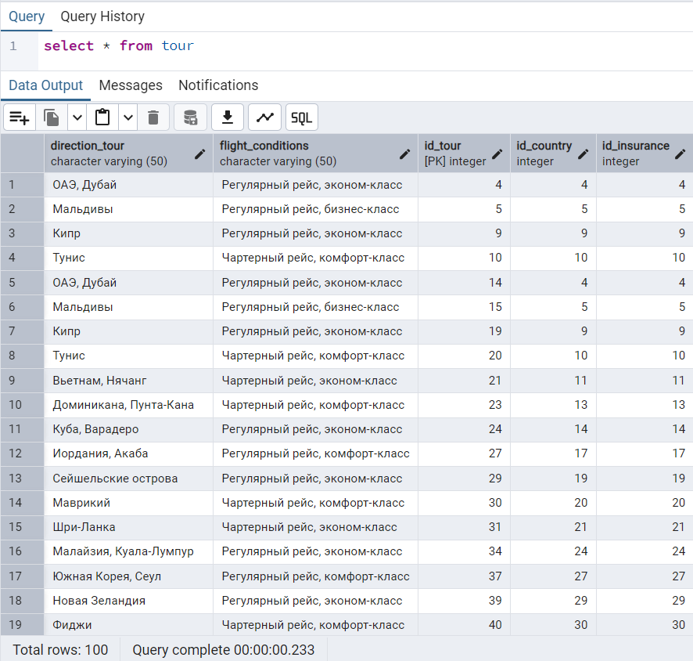

Рисунок 76.

Затем заполнение таблицы Booking. Код:

«-- -- 1-10: Добавление броней

-- INSERT INTO public.booking (id_tour, id_applications, date_booking) VALUES (1, 2, '2023-10-27');

-- INSERT INTO public.booking (id_tour, id_applications, date_booking) VALUES (2, 3, '2023-10-26');

-- INSERT INTO public.booking (id_tour, id_applications, date_booking) VALUES (3, 4, '2023-10-25');

-- INSERT INTO public.booking (id_tour, id_applications, date_booking) VALUES (4, 5, '2023-10-24');

-- INSERT INTO public.booking (id_tour, id_applications, date_booking) VALUES (5, 6, '2023-10-23');

-- INSERT INTO public.booking (id_tour, id_applications, date_booking) VALUES (6, 7, '2023-10-22');

-- INSERT INTO public.booking (id_tour, id_applications, date_booking) VALUES (7, 8, '2023-10-21');

-- INSERT INTO public.booking (id_tour, id_applications, date_booking) VALUES (8, 9, '2023-10-20');

-- INSERT INTO public.booking (id_tour, id_applications, date_booking) VALUES (9, 10, '2023-10-19');

-- INSERT INTO public.booking (id_tour, id_applications, date_booking) VALUES (10, 11, '2023-10-18');

-- -- 11-200: Заполнение оставшихся записей

-- DO $$

-- DECLARE

-- num_tours INTEGER := 100; -- У вас 100 туров

-- start_applications INTEGER := 2; -- id_applications начинается с 2

-- end_applications INTEGER := 201; -- id_applications заканчивается на 201

-- num_applications INTEGER := 200; -- Всего заявок

-- BEGIN

-- FOR i IN 11..200 LOOP

-- INSERT INTO public.booking (id_tour, id_applications, date_booking)

-- VALUES (

-- ((i - 11) % num_tours) + 1, -- Случайный тур (1-100)

-- ((i - 11) % num_applications) + start_applications, -- Случайная заявка (2-201)

-- CURRENT_DATE - (i % 30) -- Случайная дата

-- );

-- END LOOP;

-- END $$;

select * from booking»

Вывод всех полей смотреть на рисунке 77.

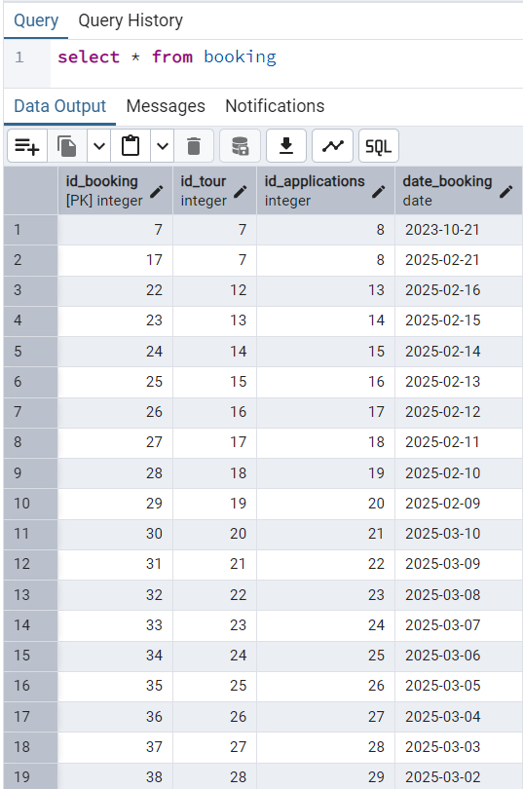

Рисунок 77.

Также по задание необходима таблица с 1000 записями. Для этого выбрана таблица Flights. Код:

«-- INSERT INTO public.flights (id_tour, id_airlines, flight_date) VALUES (1, 1, '2024-01-15 10:00:00+00');

-- INSERT INTO public.flights (id_tour, id_airlines, flight_date) VALUES (2, 2, '2024-02-20 14:30:00+00');

-- INSERT INTO public.flights (id_tour, id_airlines, flight_date) VALUES (3, 3, '2024-03-10 08:00:00+00');

-- INSERT INTO public.flights (id_tour, id_airlines, flight_date) VALUES (4, 4, '2024-04-05 18:00:00+00');

-- INSERT INTO public.flights (id_tour, id_airlines, flight_date) VALUES (5, 5, '2024-05-12 22:00:00+00');

-- INSERT INTO public.flights (id_tour, id_airlines, flight_date) VALUES (6, 6, '2024-06-25 06:00:00+00');

-- INSERT INTO public.flights (id_tour, id_airlines, flight_date) VALUES (7, 7, '2024-07-01 12:00:00+00');

-- INSERT INTO public.flights (id_tour, id_airlines, flight_date) VALUES (8, 8, '2024-08-18 16:00:00+00');

-- INSERT INTO public.flights (id_tour, id_airlines, flight_date) VALUES (9, 9, '2024-09-03 20:00:00+00');

-- INSERT INTO public.flights (id_tour, id_airlines, flight_date) VALUES (10, 10, '2024-10-10 04:00:00+00');

-- -- 11-1000: Заполнение оставшихся записей

-- DO $$

-- DECLARE

-- num_tours INTEGER := 100; -- У вас 100 туров

-- num_airlines INTEGER := 50; -- У вас 50 авиакомпаний

-- BEGIN

-- FOR i IN 11..1000 LOOP

-- INSERT INTO public.flights (id_tour, id_airlines, flight_date)

-- VALUES (

-- ((i - 11) % num_tours) + 1, -- Случайный тур (1-100)

-- ((i - 11) % num_airlines) + 1, -- Случайная авиакомпания (1-50)

-- NOW() + (random() * (365 * 24 * 3600)) * '1 second'::interval -- Случайная дата в будущем (до года)

-- );

-- END LOOP;

-- END $$;

select * from Flights

»

Данное заполнение представлено на рисунке 78.

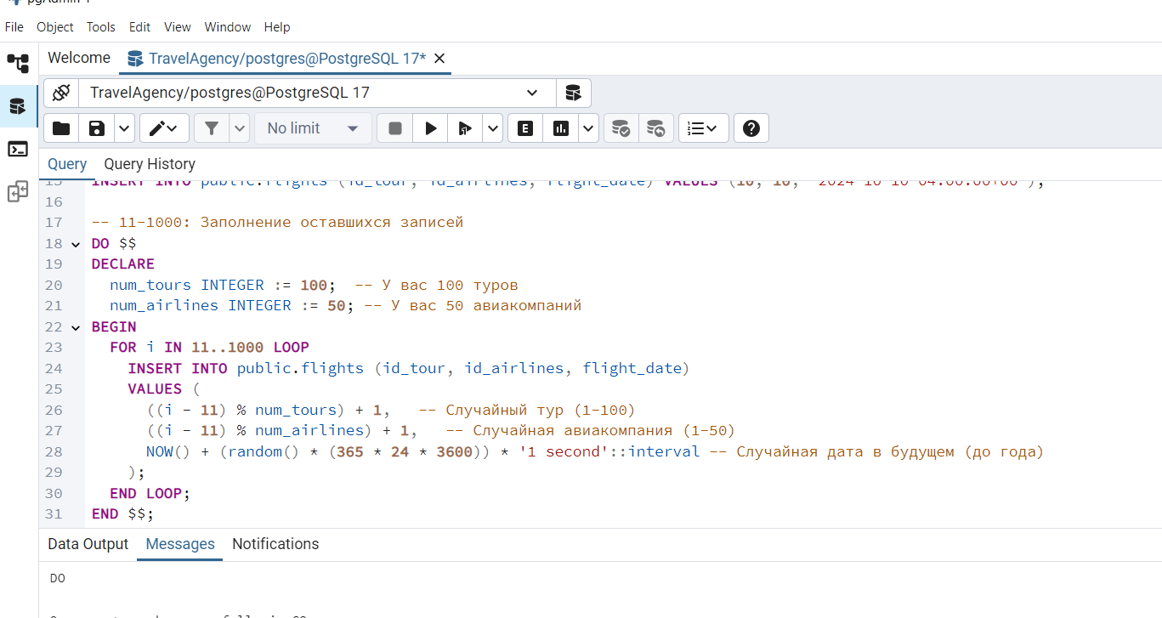

Рисунок 78.

Далее идет вывод этих полей (рисунок 79).

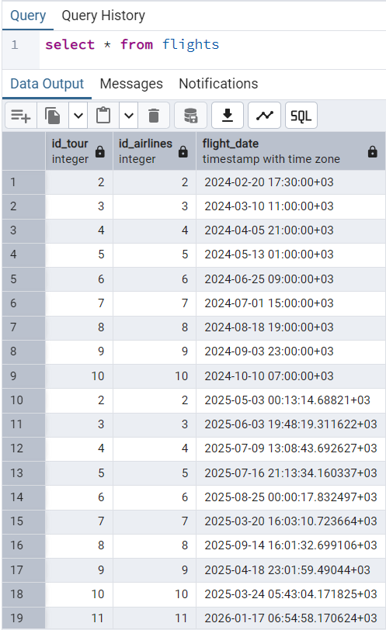

Рисунок 79.

**Лабораторная работа №6.**

**Тема: «Разработка области запросов к БД заданной предметной области».**

**Цель:** закрепление способов применения DML-команд SQL и средств СУБД PostgreSQL для управления данными БД.

В данной лабораторной работе необходимо было выполнить 50 запросов.

Далее представлены все 50 запросов.

1. Покажи имена и фамилии всех клиентов, которые зарегистрированы в системе.

“select name, surname from Client” (рисунок 80).

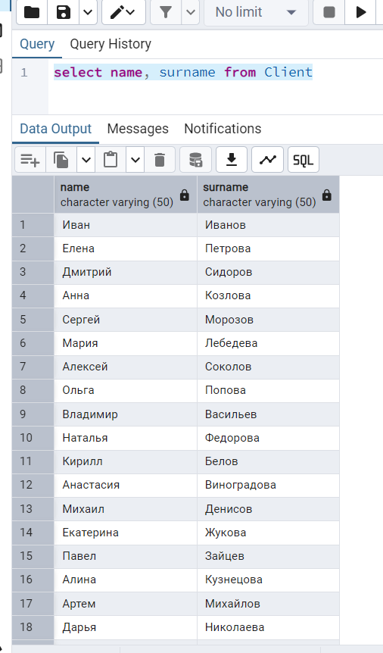

Рисунок 80.

1. Выведи все номера телефонов сотрудников и их должности.

“select job_title, number_employee from Employees” (рисунок 81).

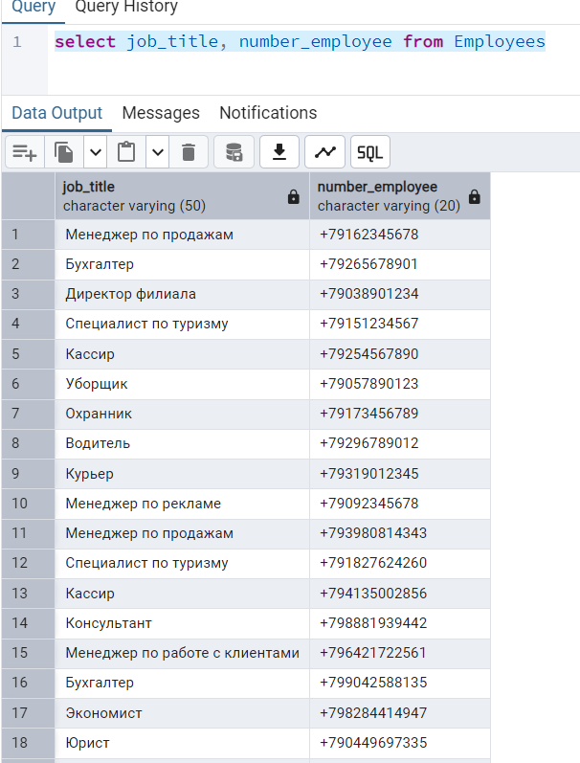

Рисунок 81.

1. Покажи даты всех бронирований туров.

“select t.direction_tour, b.date_booking, a.status_applications from Tour t

join booking b using (id_tour)

join applications a using (id_applications)” (рисунок 82).

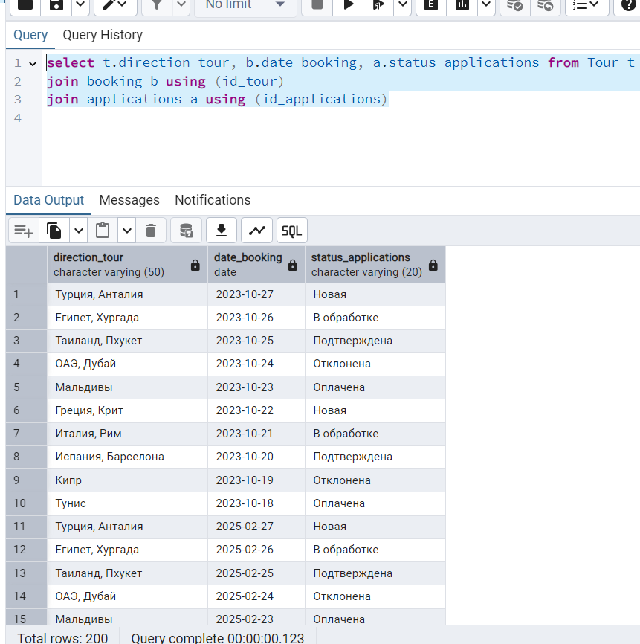

Рисунок 82.

1. Выведи названия всех туров и их условия перелета.

“select t.direction_tour, t.flight_conditions from Tour t” (рисунок 83).

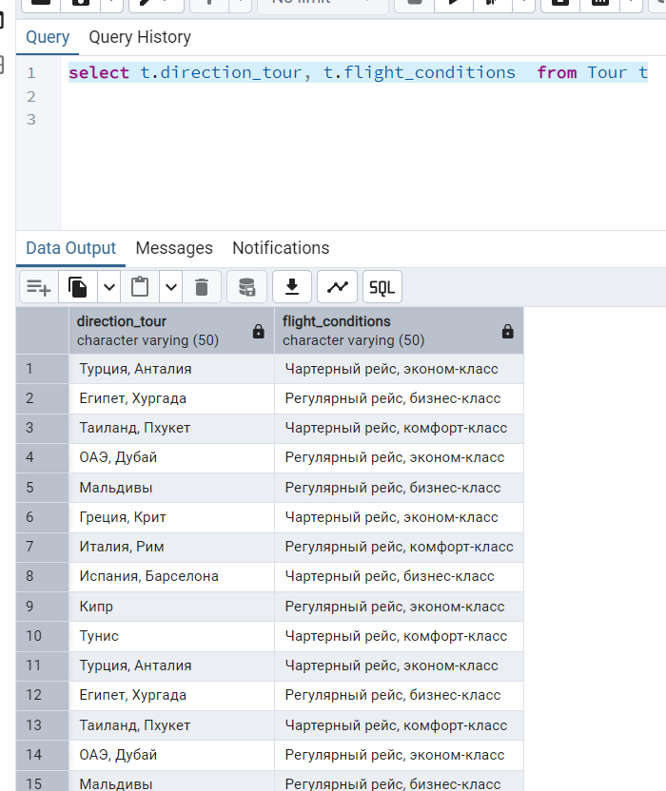

Рисунок 83.

1. Покажи всю информацию о заявках, имеющих статус “В обработке”.

“select a.status_applications from applications a where (a.status_applications='В обработке')” (рисунок 84).

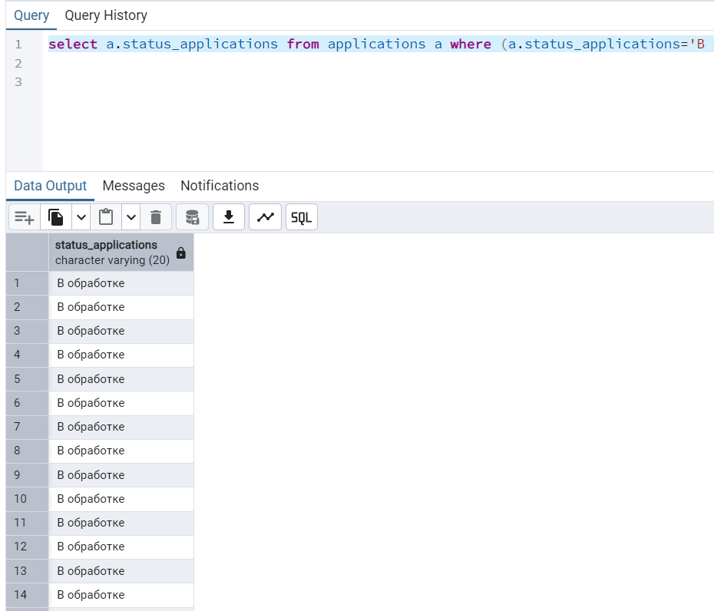

Рисунок 84.

1. Клиент с фамилией Иванов

“select * from Client c where (c.surname='Иванов')” (рисунок 85).

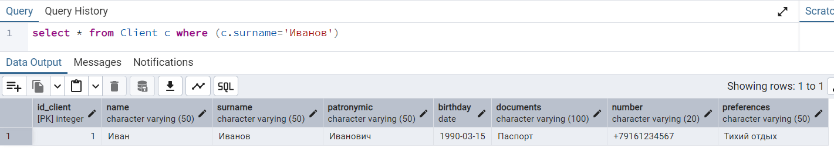

Рисунок 85.

1. Выведи имена клиентов и названия туров, которые они забронировали (соединение client и tour через booking и applications).

“select t.direction_tour, c.name, c.surname from client c

join applications a using(id_client)

join booking b using (id_applications)

join tour t using (id_tour)” (рисунок 86).

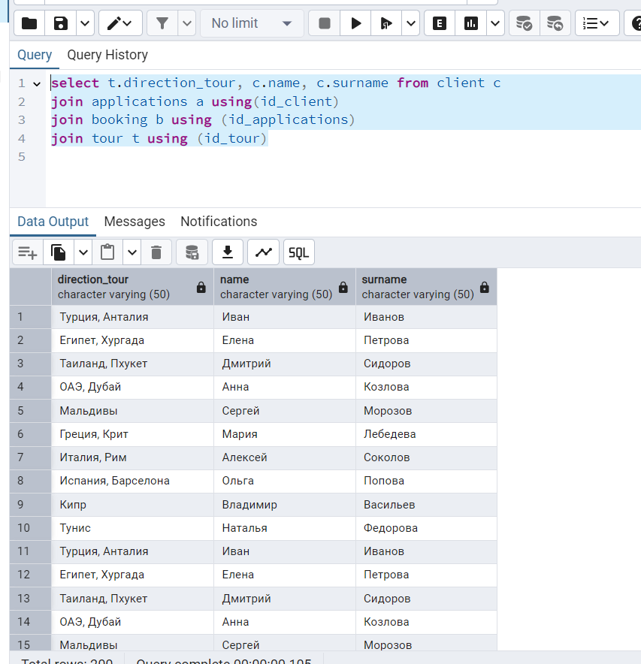

Рисунок 86.

1. Выведи названия туров и имена сотрудников, которые обработали заявки на эти туры (соединение tour, booking, applications, employees).

“select t.direction_tour, e.name_employee, e.surname_employee from Tour t

join booking b using (id_tour)

join applications using (id_applications)

join employees e using (id_number_employee)” (рисунок 87).

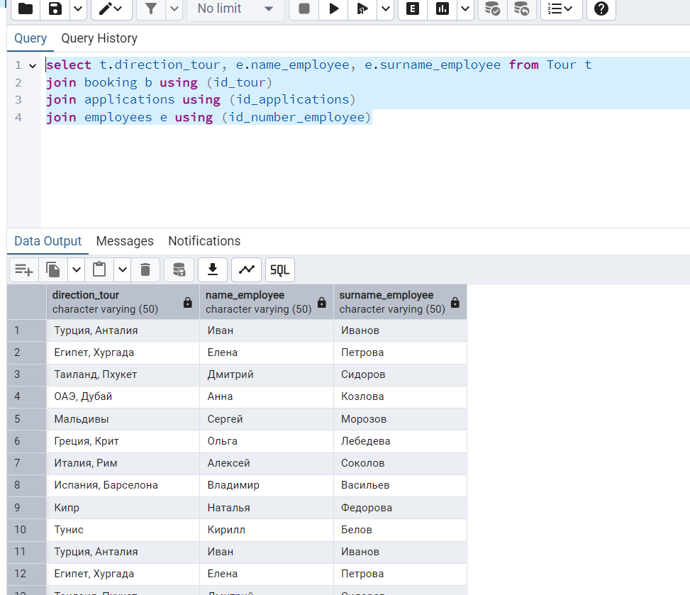

Рисунок 87.

1. Выведи место нахождение филиалов и имена сотрудников, работающих в каждом филиале (соединение branchcompany и employees).

“select b.location, e. name_employee, e.surname_employee from branchcompany b

join employees e using (id_branch)” (рисунок 88).

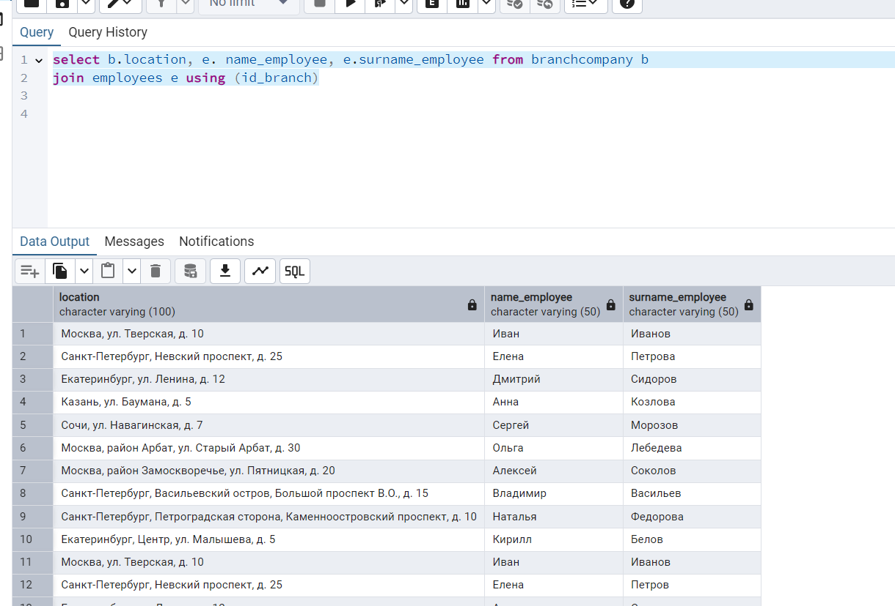

Рисунок 88.

1. Покажи направления туров и названия стран, в которые они организуются (соединение tour и country).

“select t.direction_tour, c.name_country from Tour t

join country c using(id_country)

join tour using(id_country)” (рисунок 89).

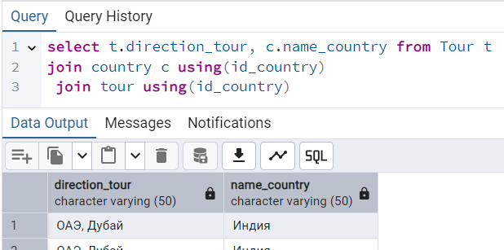

Рисунок 89.

1. Выведи названия авиакомпаний и информацию о рейсах, которые они выполняют (соединение flights и airlines).

“select a.name_airlines, a.flight_clearance, a.flight_classes, f.flight_date from airlines a

join airlines using(id_airlines)

join flights f using(id_airlines)

order by a.name_airlines” (рисунок 90).

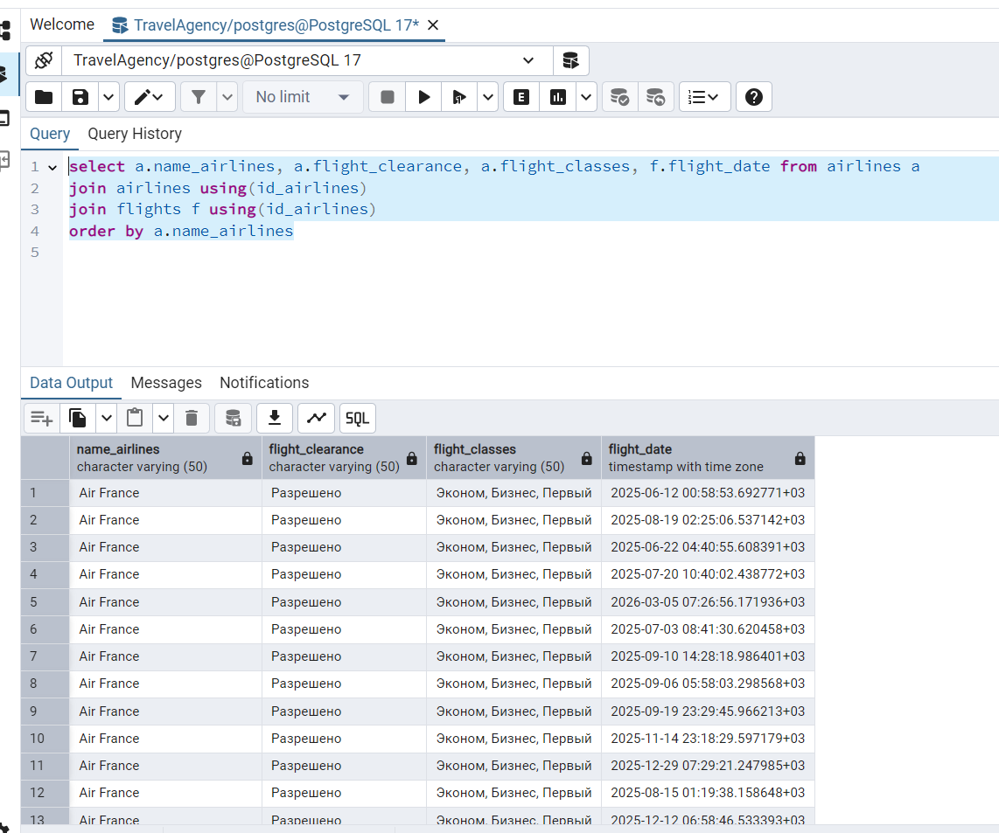

Рисунок 90.

1. Посчитай, сколько всего клиентов зарегистрировано в системе.

“select count(*) from Client” (рисунок 91).

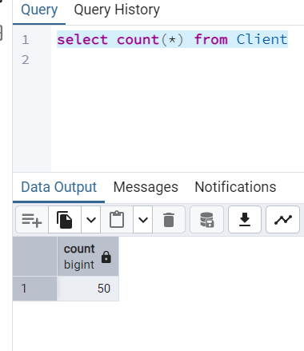

Рисунок 91.

1. Посчитай, сколько заявок находится в каждом статусе (Новая, Оплачена и т.д.).

“select a.status_applications, count(*) from applications a

group by a.status_applications” (рисунок 92).

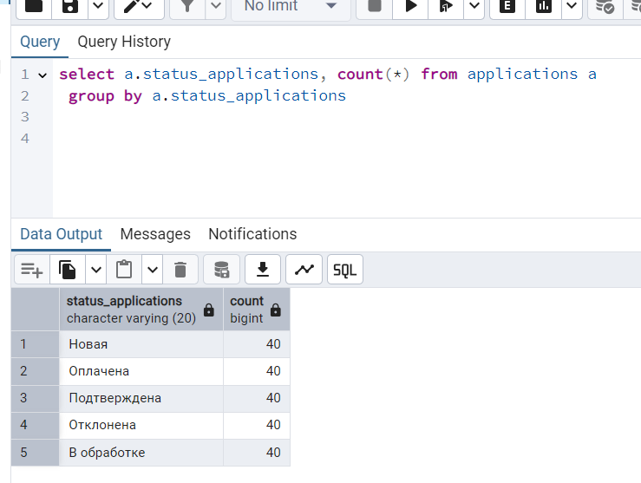

Рисунок 92.

1. Найди средний возраст всех клиентов.

“select avg(age(c.birthday)) from client c” (рисунок 93).

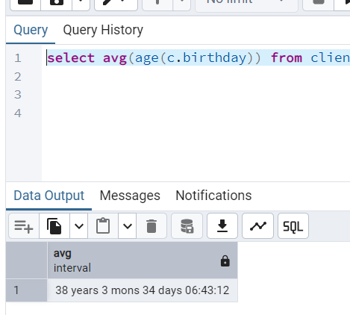

Рисунок 93.

1. Выведи список должностей сотрудников и общее количество сотрудников каждой должности.

“select job_title, count(*) from Employees

group by job_title” (рисунок 94).

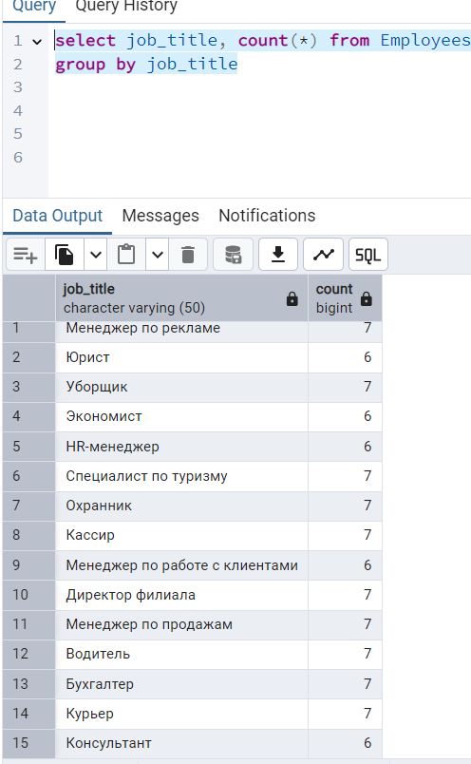

Рисунок 94.

1. Посчитай общее количество туров в каждой стране.

“select c.name_country, count(t.id_tour) from Country c

join tour t using(id_country)

group by c.name_country” (рисунок 95).

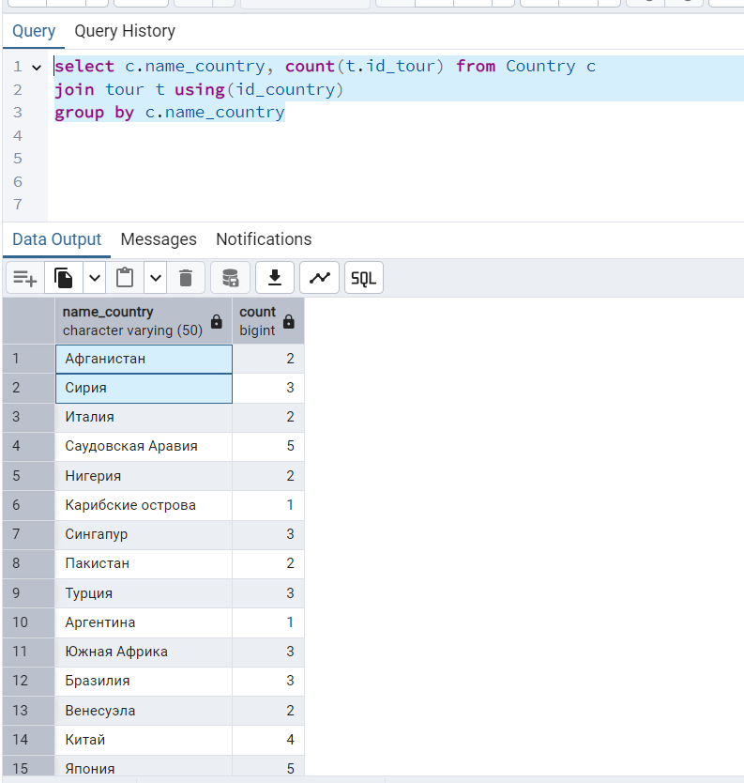

Рисунок 95.

1. Определи самый популярный тур (по количеству бронирований).

“select t.direction_tour, count(b.id_booking) as c from Tour t

join booking b using (id_tour)

group by t.direction_tour

order by c desc

limit 1” (рисунок 96).

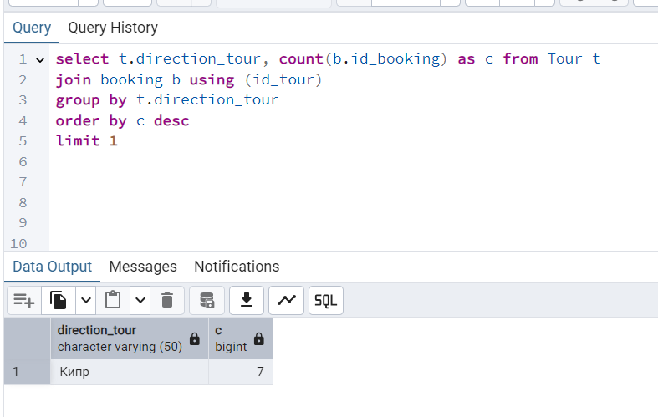

Рисунок 96.

1. Определи самую популярную авиакомпанию (по количеству полетов).

“select a.name_airlines, count(*) as c from airlines a

join flights f using (id_airlines)

group by name_airlines

order by c desc

limit 1” (рисунок 97).

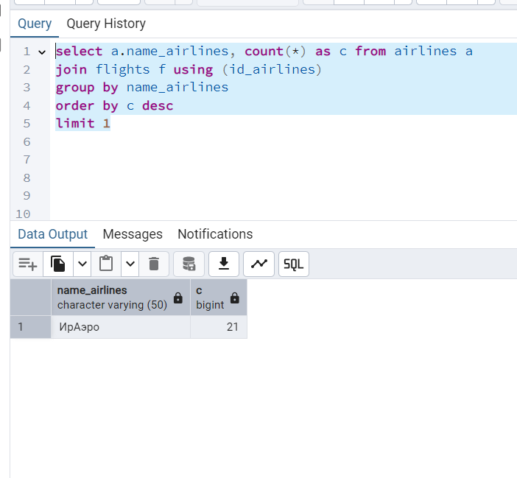

Рисунок 97.

1. Посчитай общее количество бронирований, сделанных за последний месяц.

“select count(*) from booking b where (date_booking=current_date-interval '30 days')” (рисунок 98).

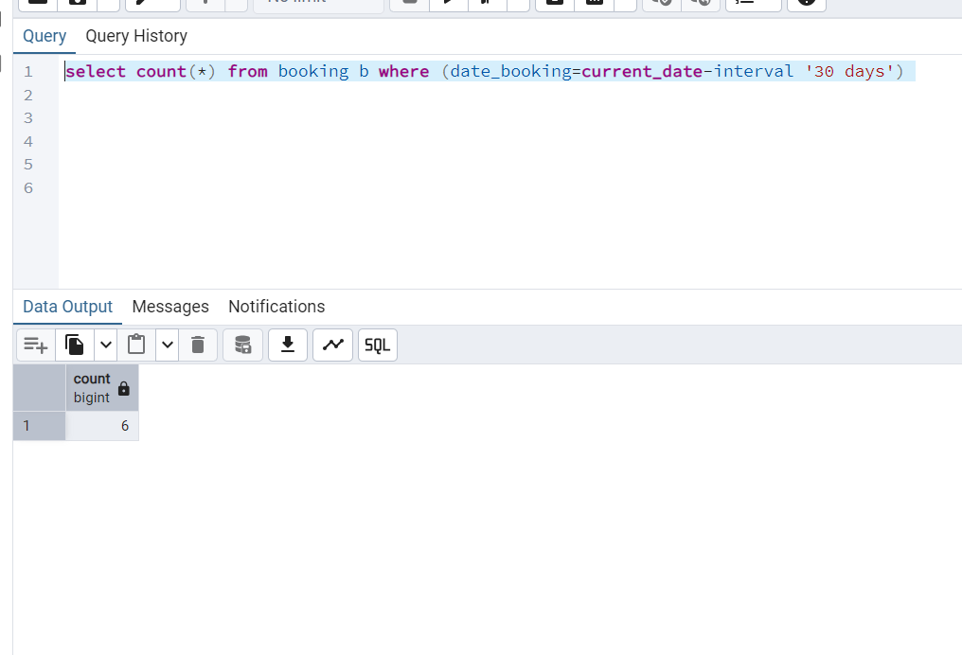

Рисунок 98.

1. Найди самую дорогую страховку (если у вас есть стоимость страховки).

“select view_insure, prices from insurance

order by prices desc

limit 1” (рисунок 99).

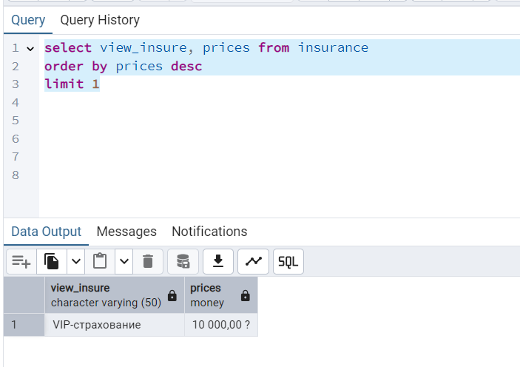

Рисунок 99.

1. Найди всех клиентов больше 25 лет.

“select c.name, c.surname, extract(year from age(birthday)) as age from Client c where (extract(year from age(birthday)) > 25)” (рисунок 100).

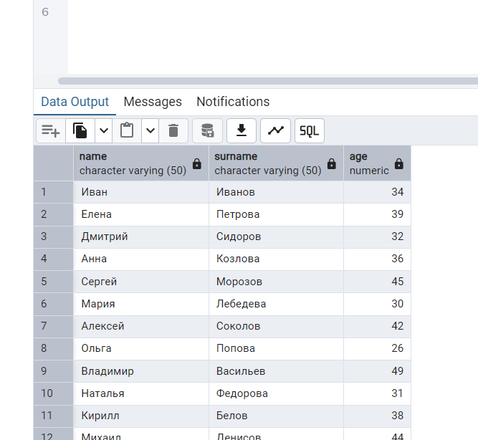

Рисунок 100.

1. Выведи все туры, у которых в направлении есть турция.

“select * from tour

where lower(direction_tour) like '%турция%';” (рисунок 101).

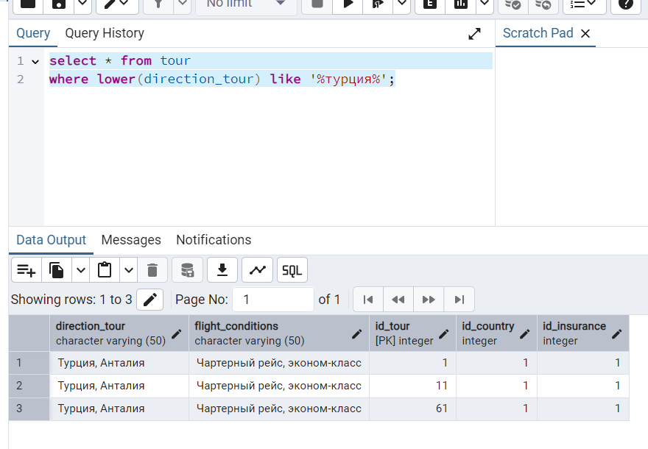

Рисунок 101.

1. Покажи заявки, поданные в период с 1 января 2023 по 31 марта 2024 года.

“select * from applications

where date_applications >= '2023-01-01' and date_applications <= '2024-03-31'” (рисунок 102).

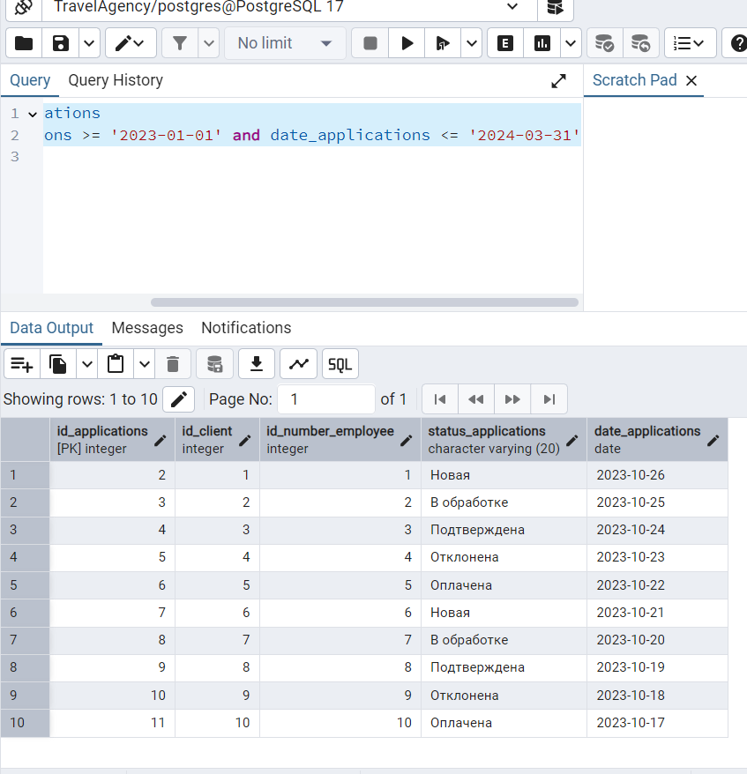

Рисунок 102.

1. Выведи всех сотрудников, чья должность - “Менеджер по продажам”.

“select * from employees

where job_title='Менеджер по продажам'” (рисунок 103).

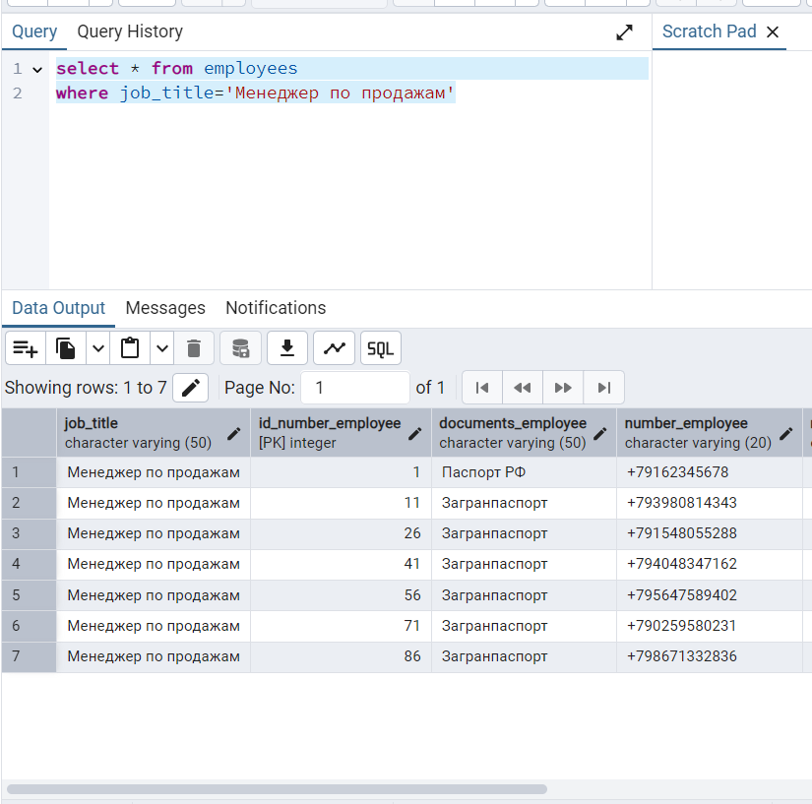

Рисунок 103.

1. Покажи туры в Португалию с вылетом в мае.

“select t.direction_tour, f.flight_date from tour t

join flights f using(id_tour)

join country c using(id_country)

where c.name_country='Португалия'

and extract(month from f.flight_date) = 5” (рисунок 104).

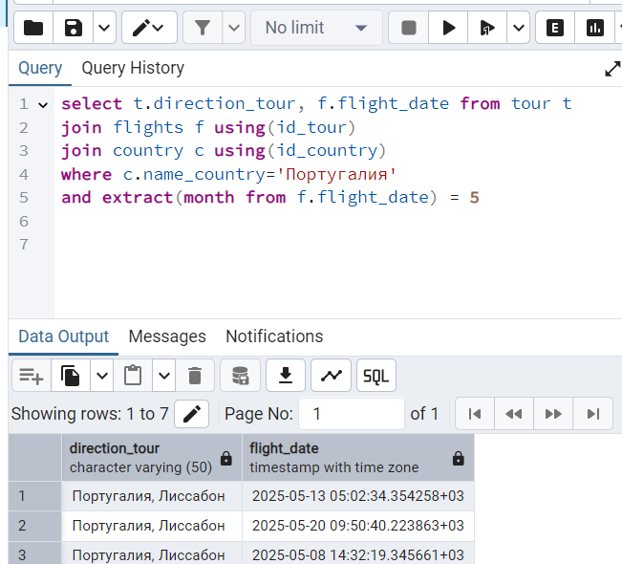

Рисунок 104.

1. Найди все бронирования, сделанные после 10 октября 2023 года.

“select * from booking where date_booking > '2023-10-10';” (рисунок 105).

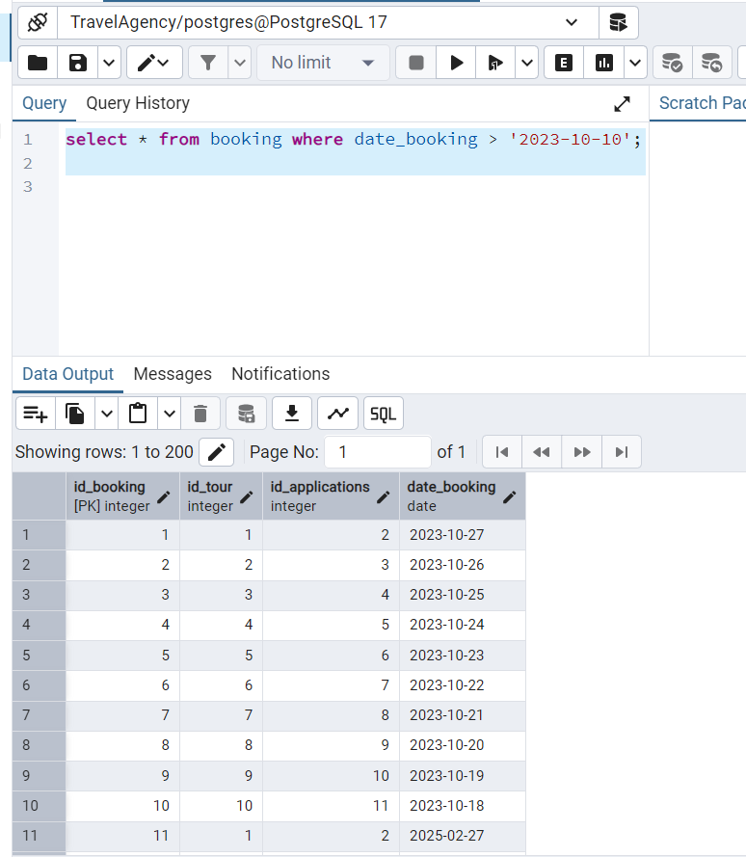

Рисунок 105.

1. Выведи список клиентов, отсортированный по фамилии в алфавитном порядке.

“select surname from Client

order by surname” (рисунок 106).

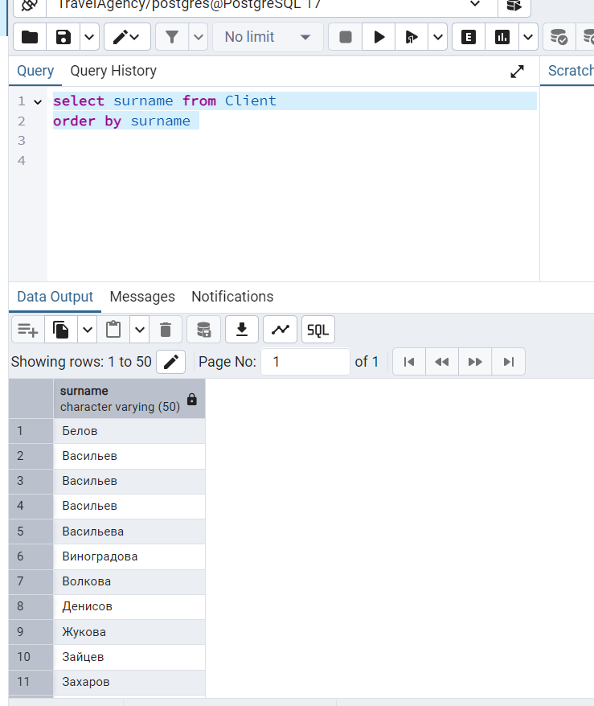

Рисунок 106.

1. Выведи список страховок, отсортированный по цене (от меньшей к большей).

“select * from insurance

order by prices asc” (рисунок 107).

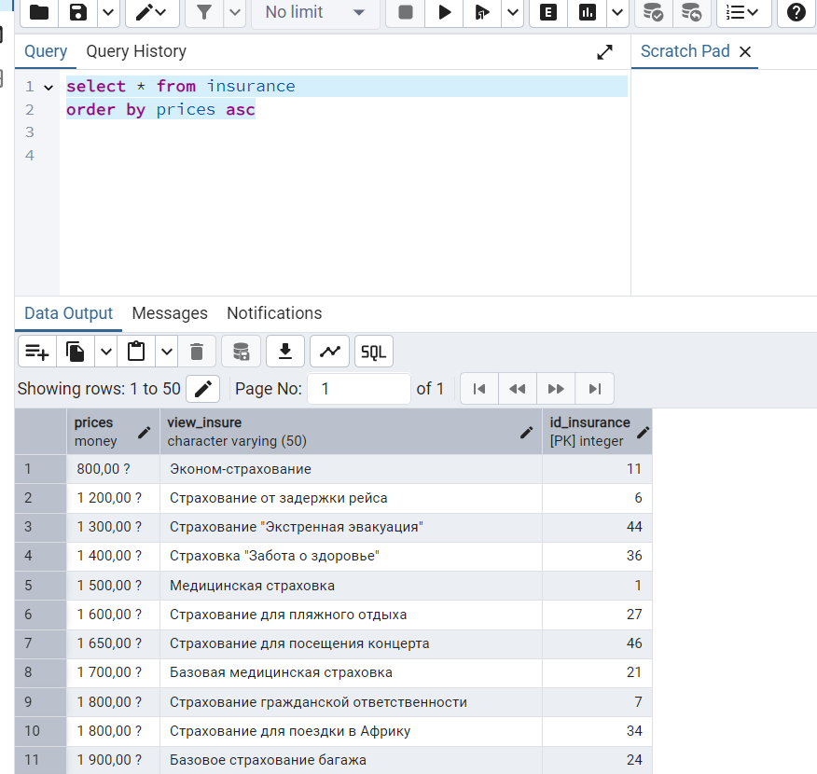

Рисунок 107.

1. Выведи список заявок, отсортированный по дате подачи (сначала самые новые).

“select * from applications

order by date_applications desc” (рисунок 108).

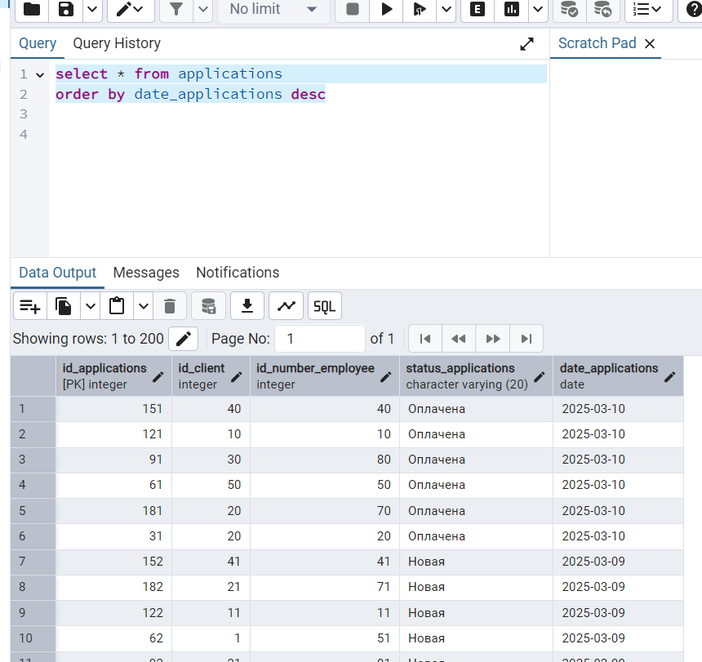

Рисунок 108.

1. Выведи список сотрудников, отсортированный по должности и фамилии.

“select * from employees

order by job_title, surname_employee” (рисунок 109).

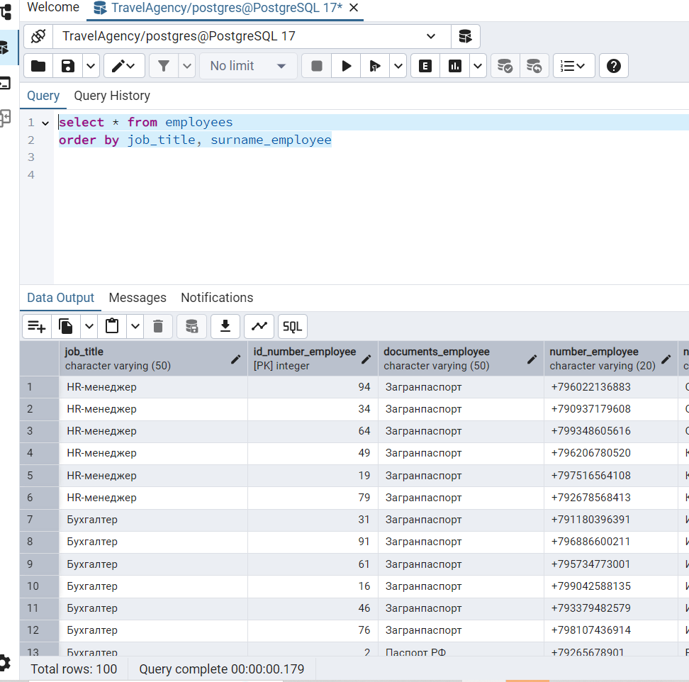

Рисунок 109.

1. Выведи имена клиентов и количество их заявок (соединение, агрегация).

В запросе используется “left”. На рисунке 110 представлено объяснение использования данной команды.

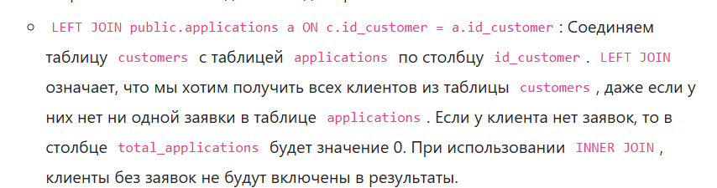

Рисунок 110.

“select c.name, c.surname, count (a.id_applications) as total_applications from client c

left join

applications a using(id_client)

group by c.name, c.surname

order by c.surname, c.name;” (рисунок 111).

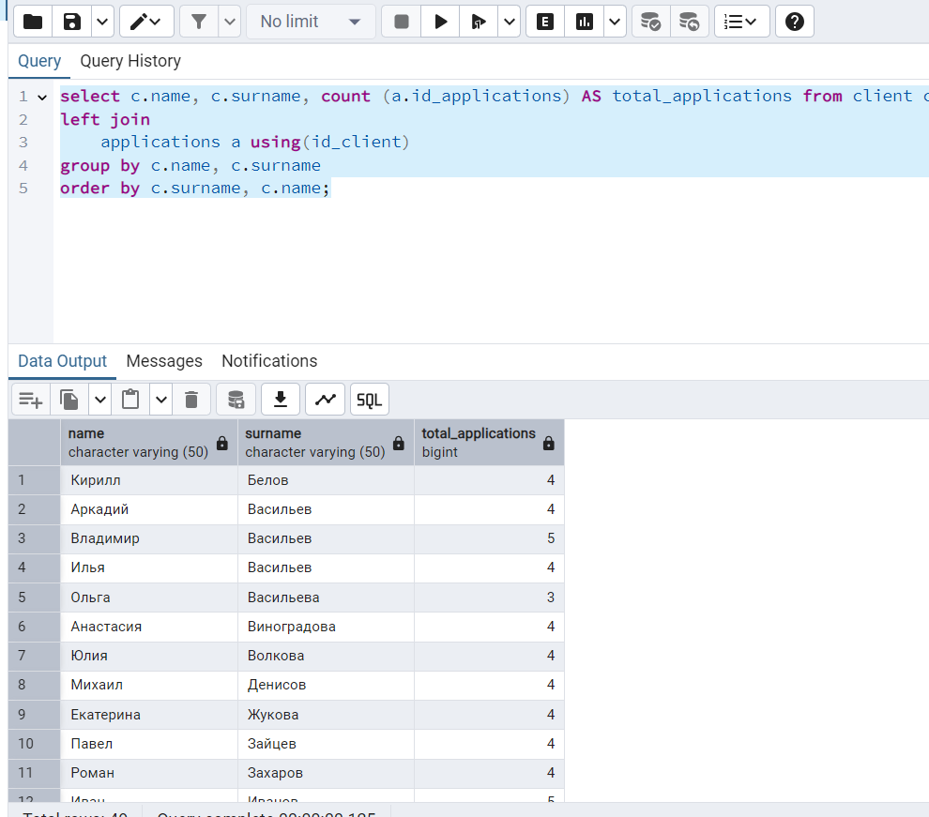

Рисунок 111.

1. Выбрать, какие заявки сейчас отклонены.

“select * from applications

where status_applications = 'Отклонена';” (рисунок 112).

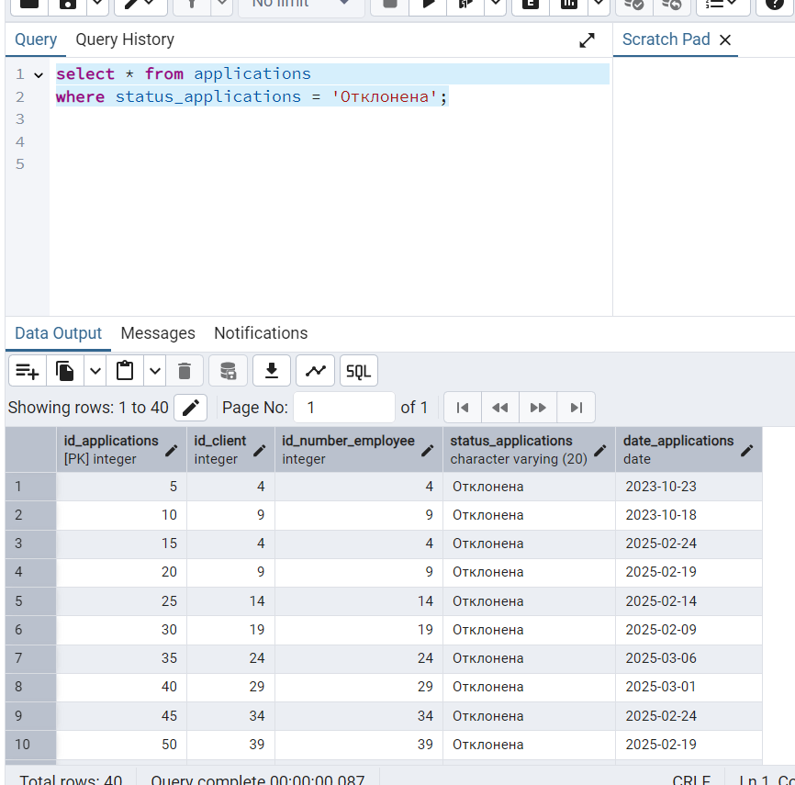

Рисунок 112.

1. Выбрать, какие заявки сейчас в процессе оплачены.

“select * from applications

where status_applications = 'Подтверждена';” (рисунок 113).

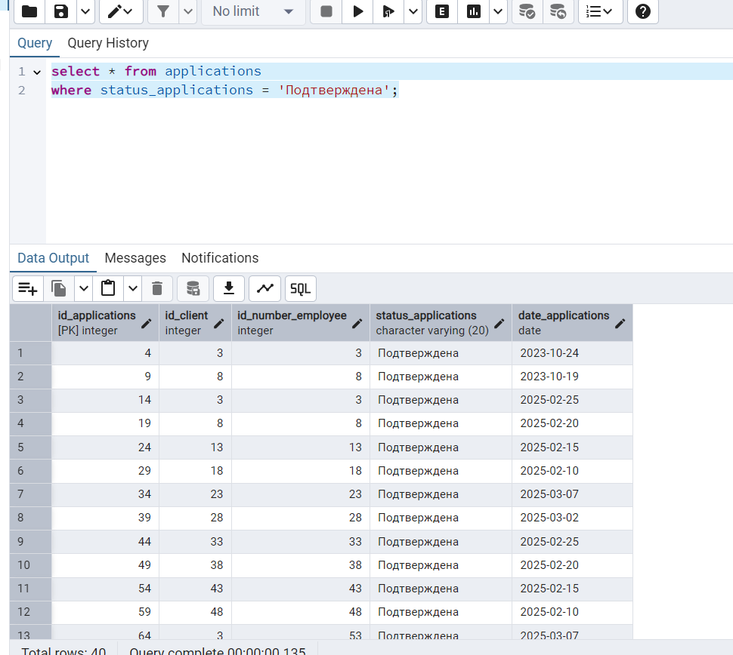

Рисунок 113.

1. Найти клиентов, у которых скоро день рождения.

“select name, surname, birthday from client

where

to_date(EXTRACT(YEAR FROM CURRENT_DATE)::text || '-' || EXTRACT(MONTH FROM birthday)::text || '-' || EXTRACT(DAY FROM birthday)::text, 'YYYY-MM-DD')

BETWEEN CURRENT_DATE AND CURRENT_DATE + INTERVAL '30 days';” (рисунок 114).

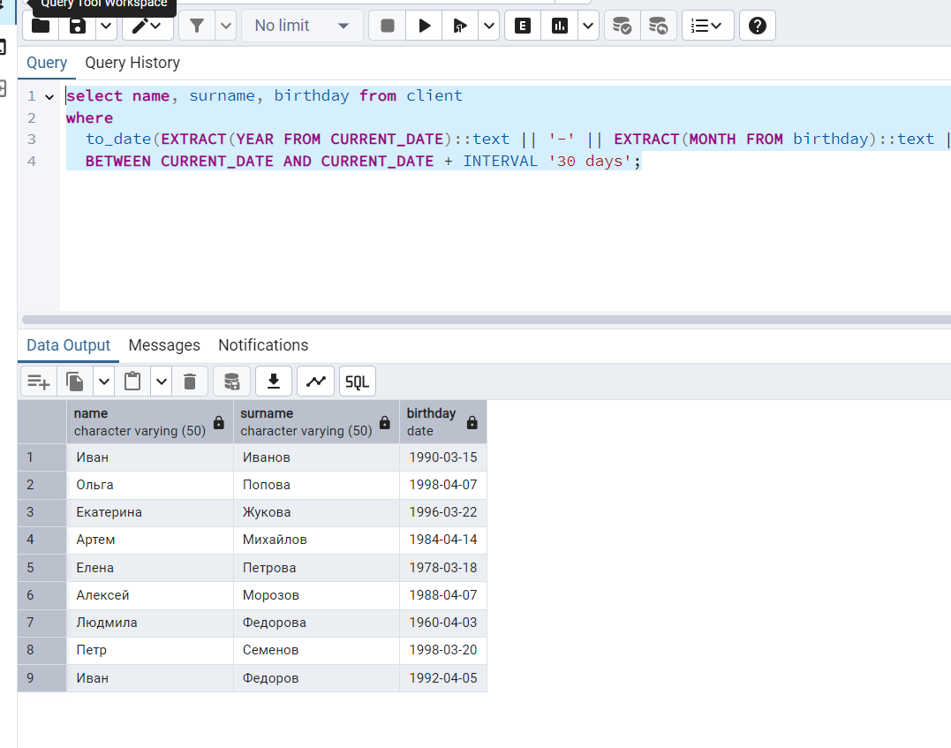

Рисунок 114.

1. Выведи все о клиентах.

“select * from client” (рисунок 115).

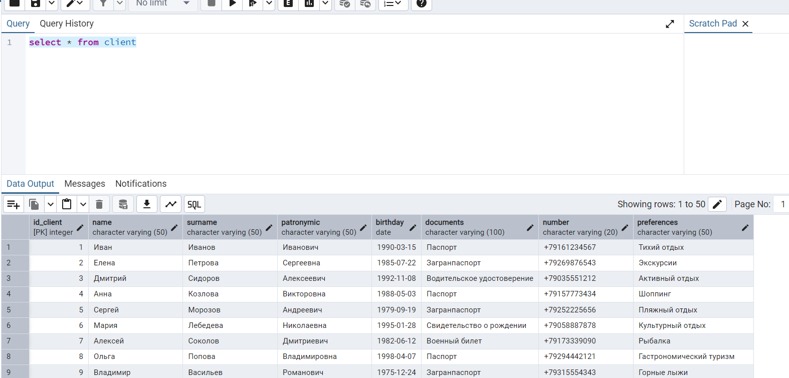

Рисунок 115.

1. Выведи все о авиакомпаниях.

“select * from airlines” (рисунок 116).

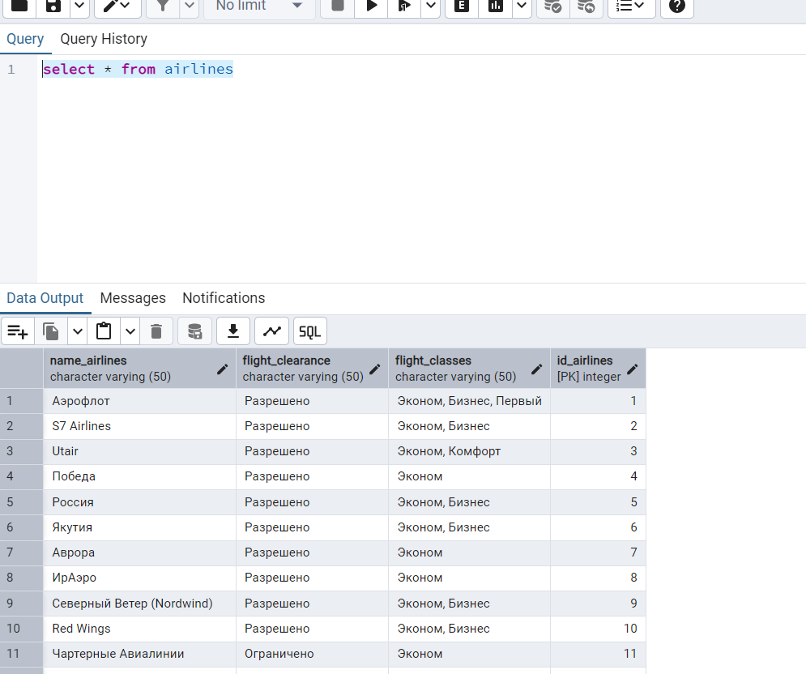

Рисунок 116.

1. Выведи все о заявках.

“select * from applications” (рисунок 117).

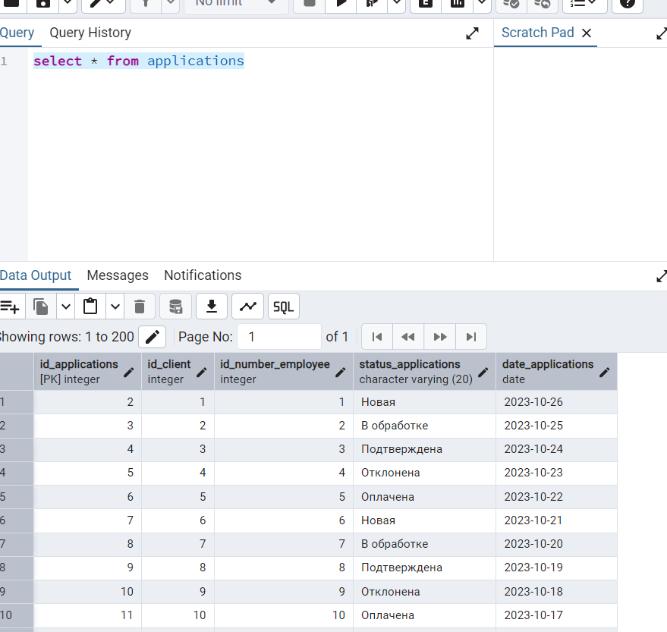

Рисунок 117.

1. Выведи все о брони

“select * from booking” (рисунок 118).

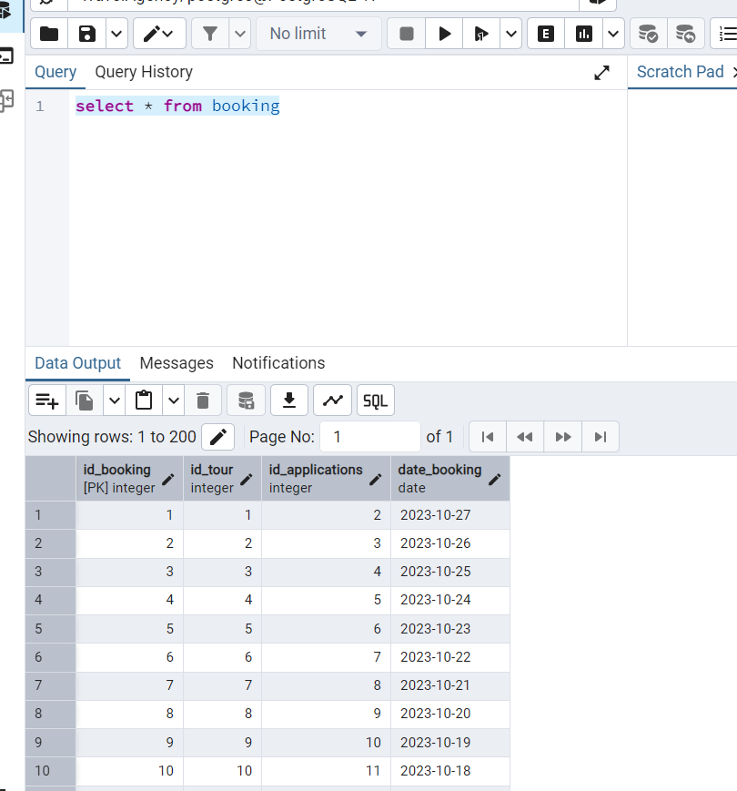

Рисунок 118.

1. Выведи все о филиалах.

“select * from branchcompany” (рисунок 119).

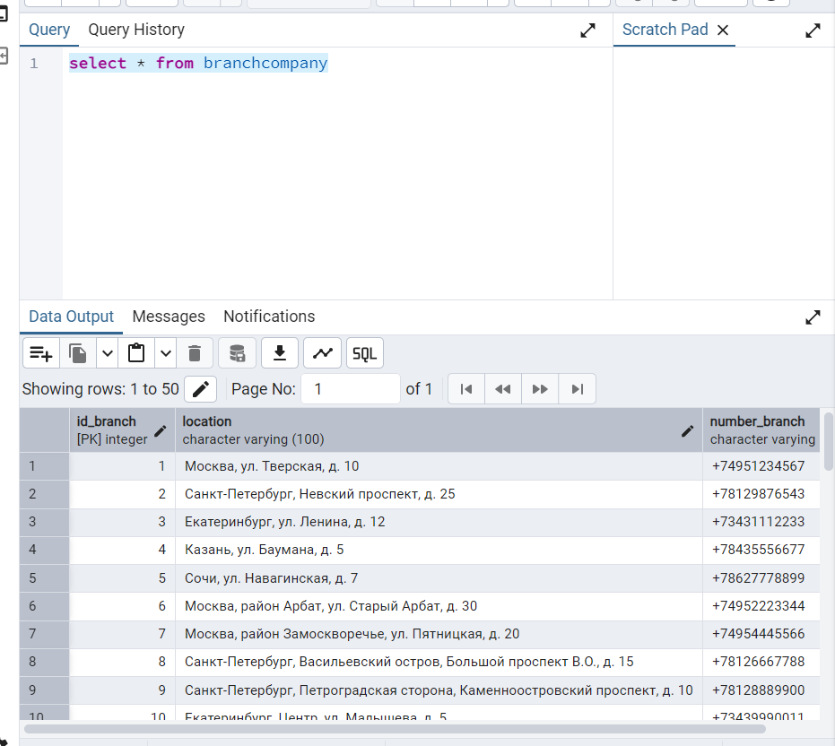

Рисунок 119.

1. Выведи все о странах.

“select * from country” (рисунок 120).

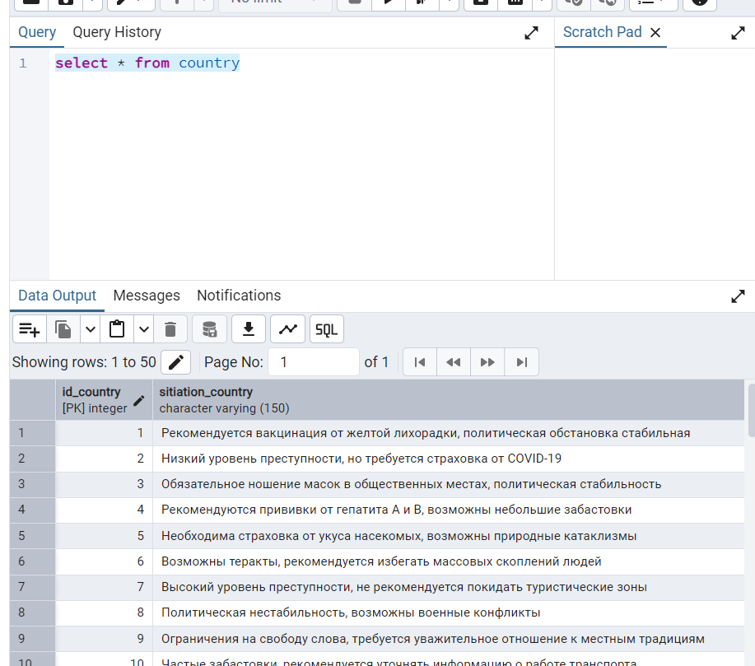

Рисунок 120.

1. Выведи все о сотрудниках.

“select * from employees” (рисунок 121).

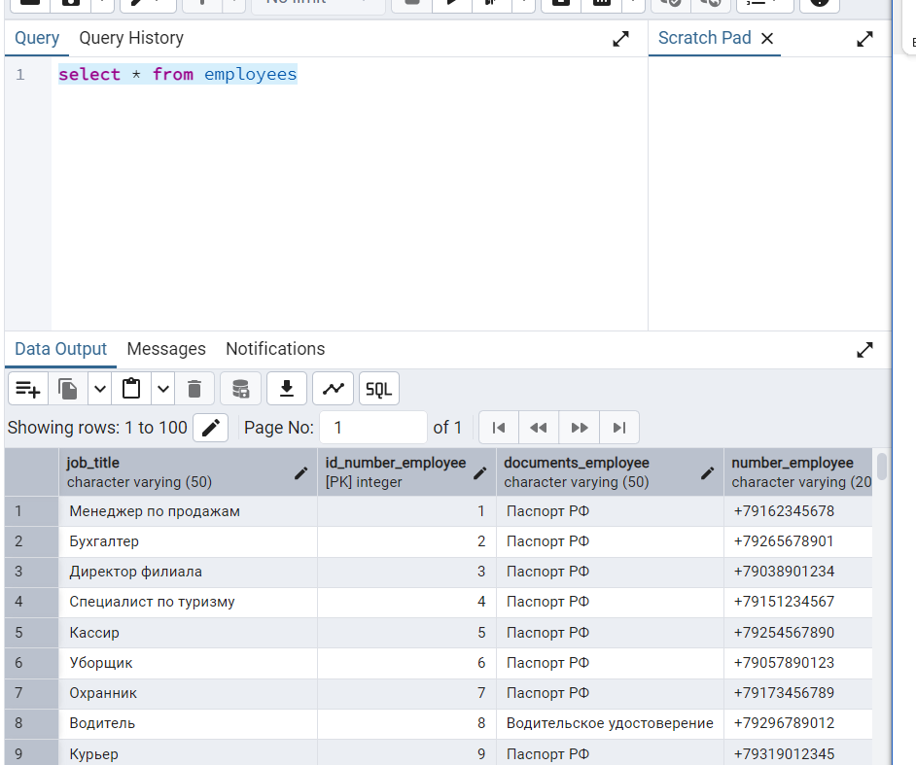

Рисунок 121.

1. Выведи все о перелетах.

“select * from flights” (рисунок 122).

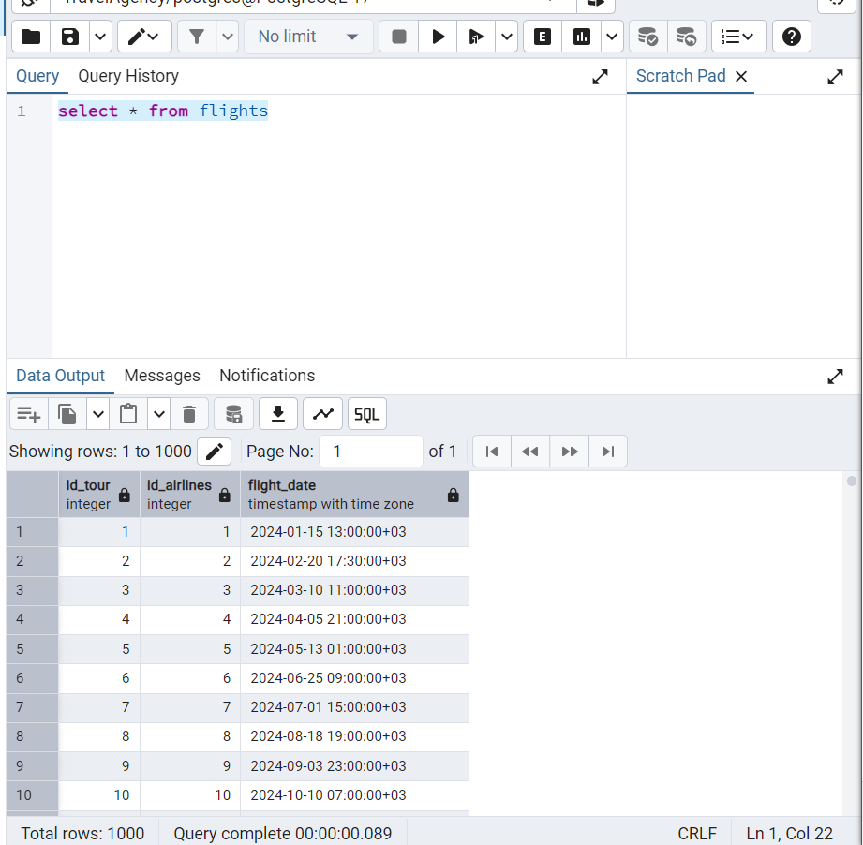

Рисунок 122.

1. Выведи все о страховки.

“select * from insurance” (рисунок 121)

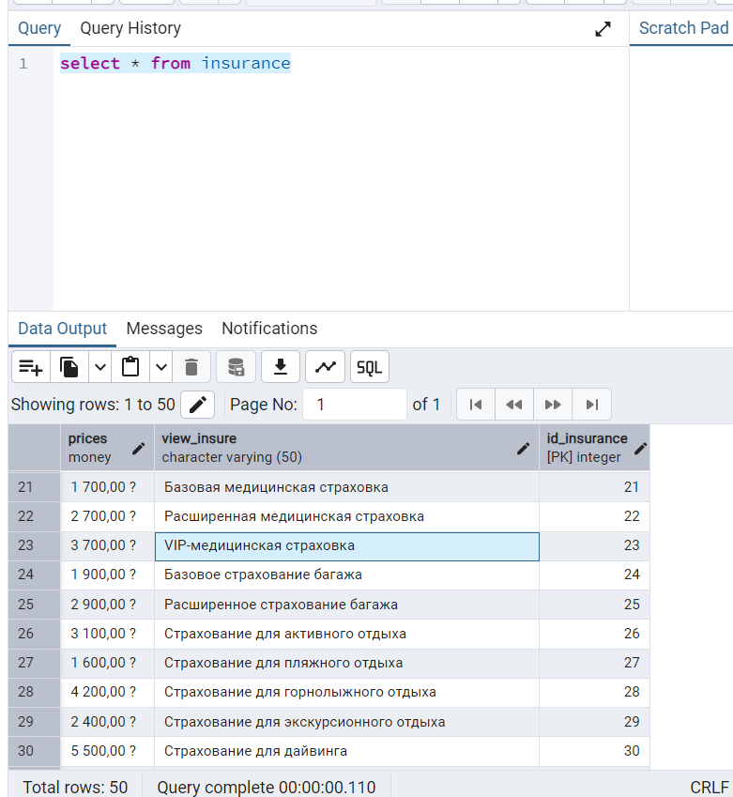

Рисунок 123.

1. Выведи все турах.

“select * from tour” (рисунок 124).

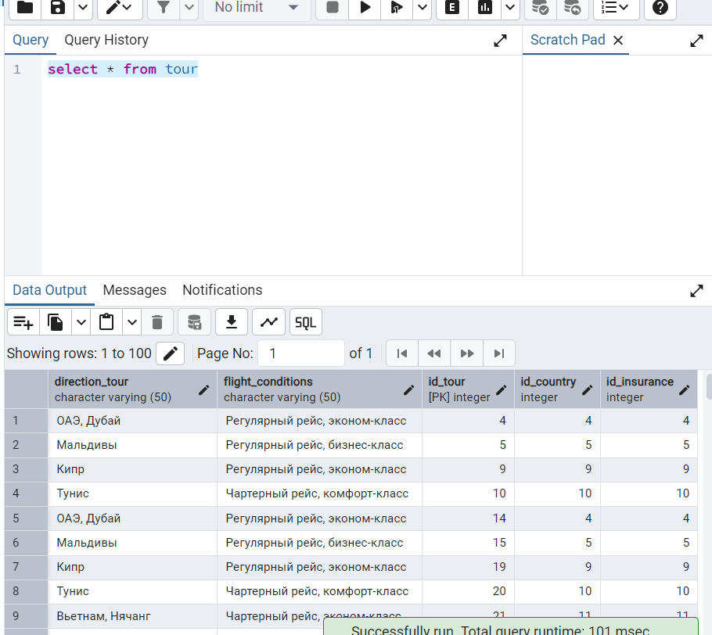

Рисунок 124.

1. Выведи наименование страны и ее обстановку.

“select name_country, sitiation_country from Country” (рисунок 125).

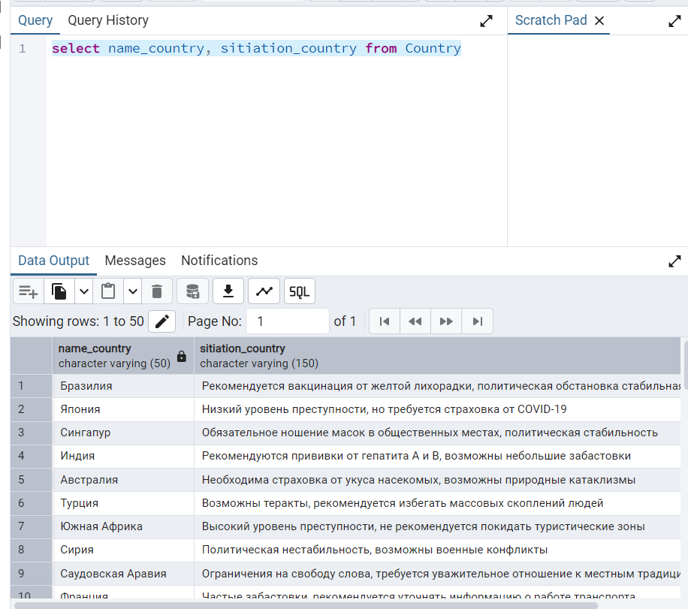

Рисунок 125.

1. Выведи стоимость медицинской страховки.

“select prices,view_insure from insurance

where view_insure ILike '%медицинская%'” (рисунок 126).

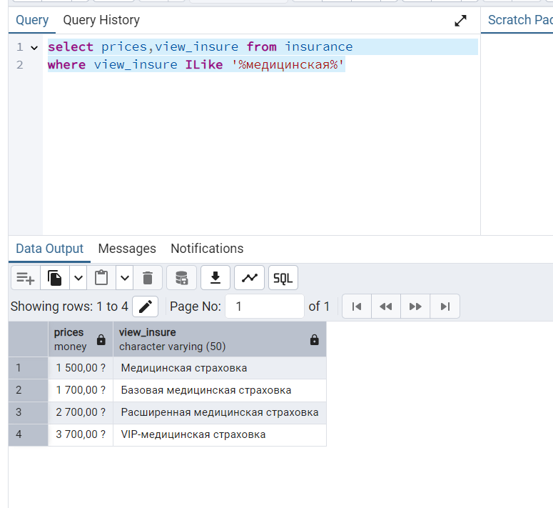

Рисунок 126.

1. Выведи названия и цену страховок дороже 1200 и дешевле 1500.

“select prices,view_insure from insurance

where prices > 1200::money and prices < 1500::money” (рисунок 127).

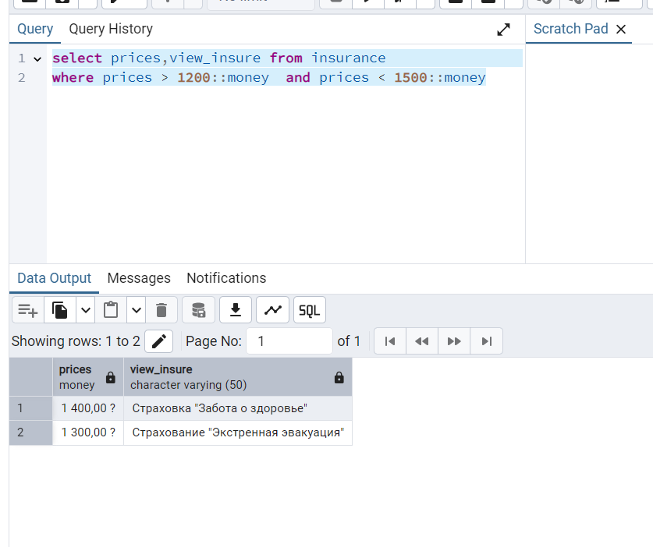

Рисунок 127.

1. Выведите названия стран.

“select name_country from Country” (рисунок 128).

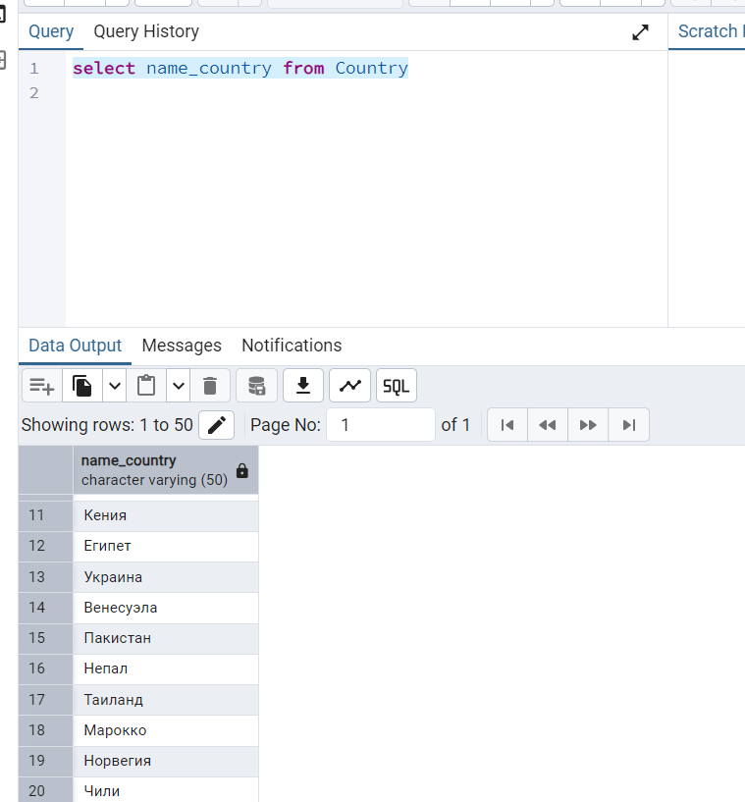

Рисунок 128.

1. Выведите все филиалы в москве.

“select location from branchcompany

where location ILike '%Москва%'” (рисунок 129).

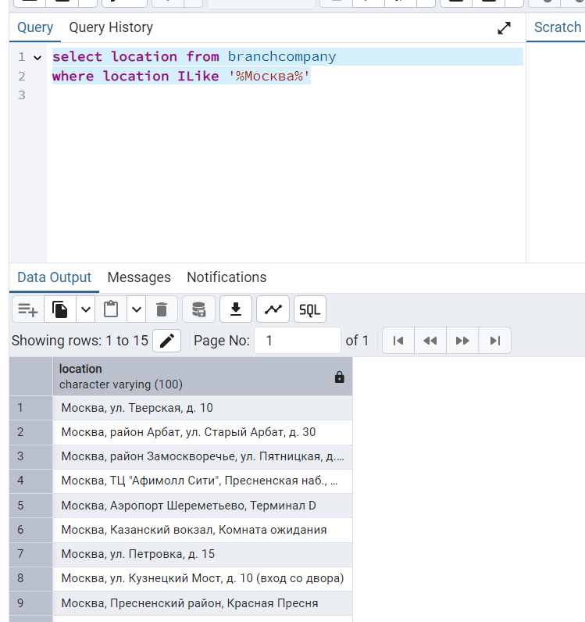

Рисунок 129.

1. Выведи классы авиакомпании Utair.

“select name_airlines, flight_classes from airlines

where name_airlines ILike '%utair%'” (рисунок 130).

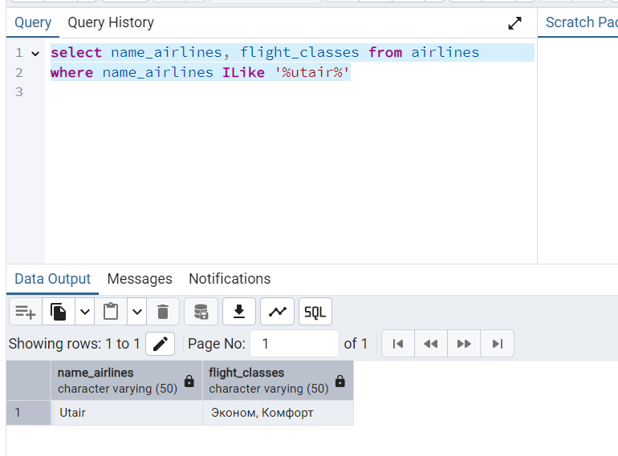

Рисунок 130.

Также необходимо при помощи pgAdmin разработать представления для формирования выходных данных, согласно модели «Черный ящик».

Создание первой виртуальной таблицы – договор:

“create or replace view v2 as select b.date_booking, t.direction_tour, t.flight_conditions, i.prices from booking b

join Tour t using(id_tour)

join insurance i using(id_insurance);

CREATE OR REPLACE VIEW v2 AS

SELECT

b.date_booking,

t.direction_tour,

t.flight_conditions,

i.prices,

c.name || ' ' || c.surname AS client_full_name,

a.name_airlines AS airline_name

FROM

booking b

JOIN

tour t USING(id_tour)

JOIN

insurance i USING(id_insurance)

JOIN

applications app ON b.id_applications = app.id_applications

JOIN

client c ON app.id_client = c.id_client

JOIN

flights f ON t.id_tour = f.id_tour

JOIN

airlines a ON f.id_airlines = a.id_airlines;”.

Вывод таблицы представлен на рисунке 131.

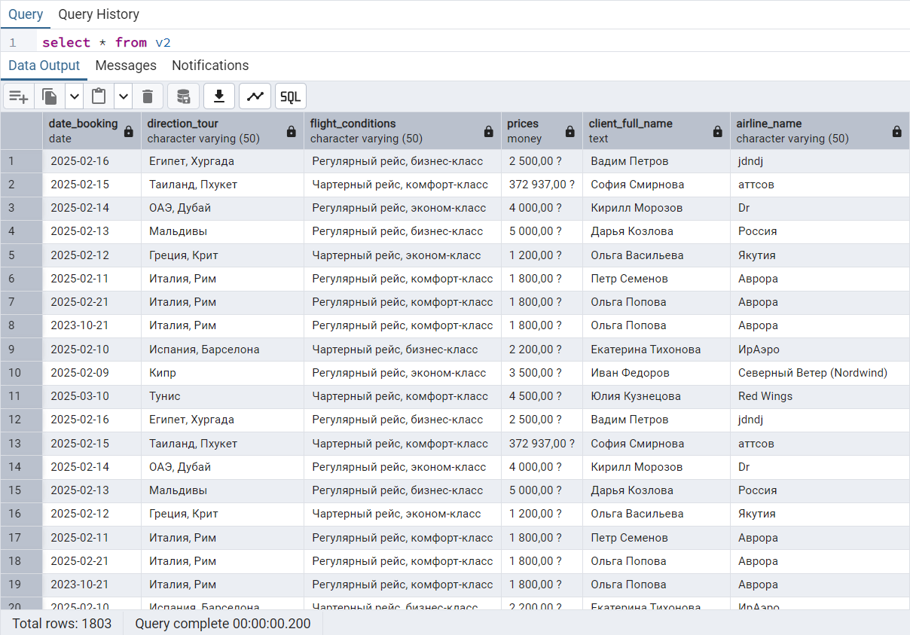

Рисунок 131.

Создадим вторую таблицу – туристическая путевка. Код:

“select * from v4

CREATE OR REPLACE VIEW v4 AS

SELECT b.date_booking, c.name, c.surname

FROM applications a

JOIN Client c USING(id_client)

JOIN Booking b USING(id_applications)”.

А вывод представлен на рисунке 132.

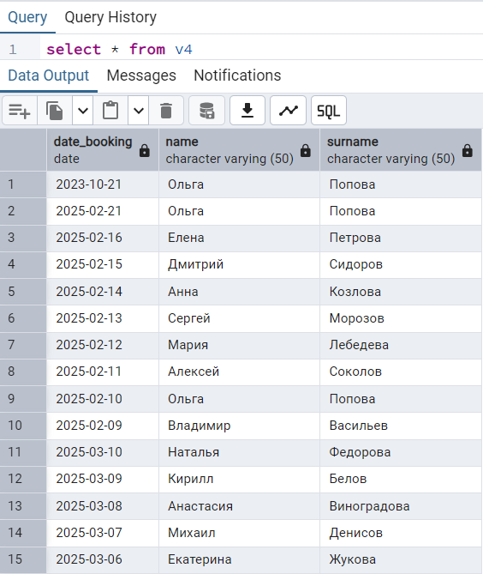

Рисунок 132.

**Лабораторная работа №7.**

**Тема: «Резервное копирование баз данных в PostgreSQL».**

**Цель:** получить практические навыки резервного копирования, восстановления, построения и развертывания баз данных в автономном режиме.

Необходимо сделать back up. Для этого заходим в PgAdmin. Находим созданную БД, нажимаем на нее ПКМ и выбираем “Backup…” (рисунок 133).

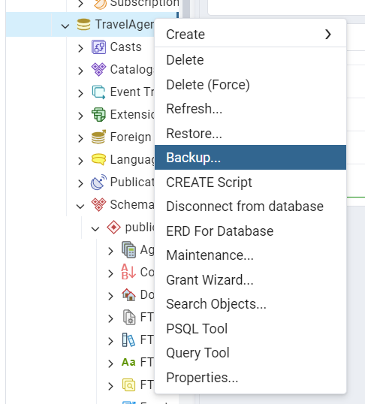

Рисунок 133.

Сейчас создадим первый backup – “first”. И необходимо установить следующие параметры. Должен быть формат “Custom” (рисунки 134 и 135).

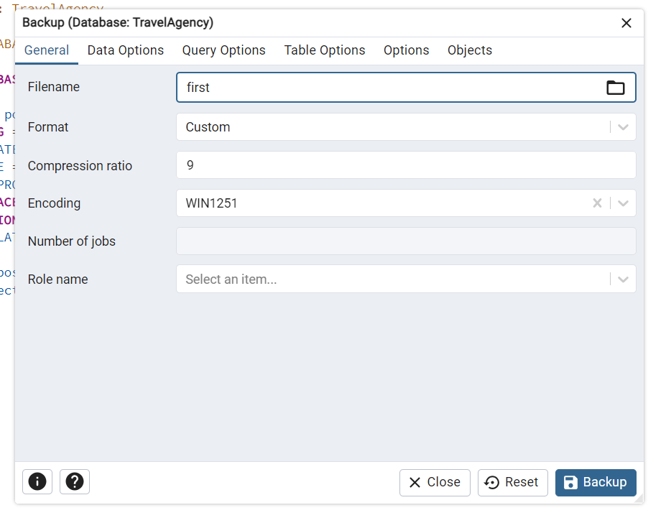

Рисунок 134.

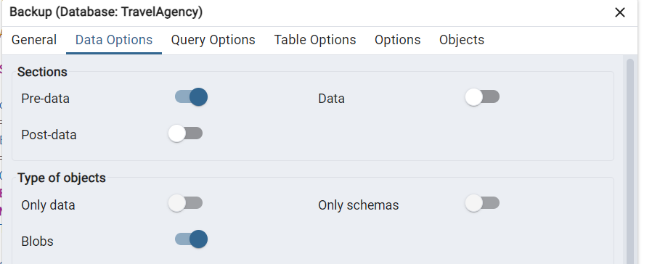

Рисунок 135.

Backup отобразиться Processes. По статусу “Finished” видно, что backup успешно создан (рисунок 136).

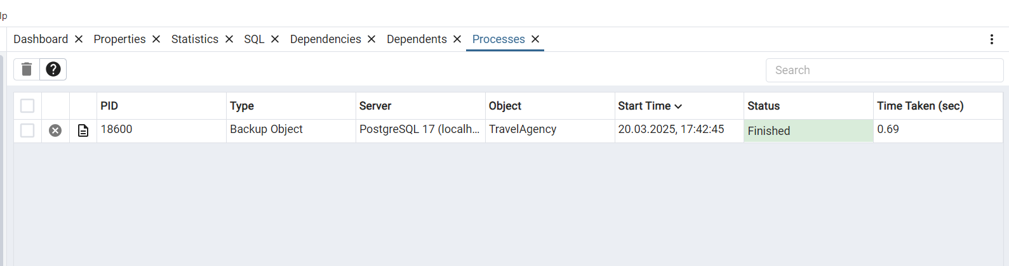

Рисунок 136.

Нажав на файл, мы получим путь к данному backup (рисунок 137).

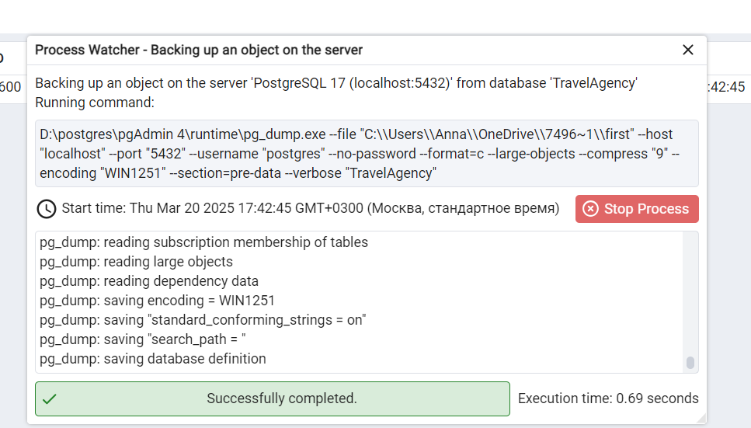

Рисунок 137.

Затем создадим еще один backup – “second”. Установленные параметры указаны на рисунках 138, 139 и 140. Формат должен быть “Directory”.

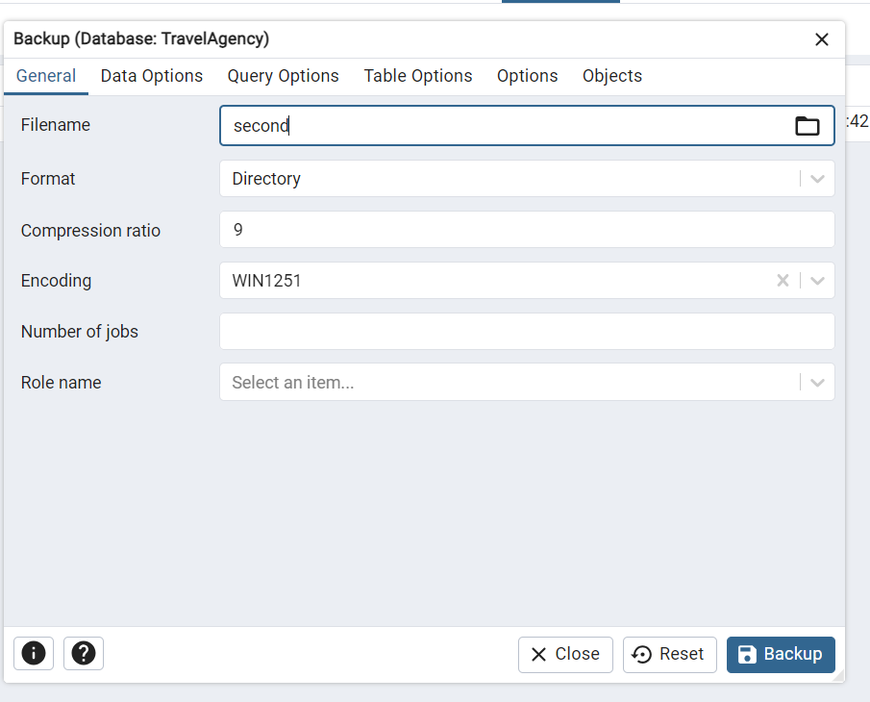

Рисунок 138.

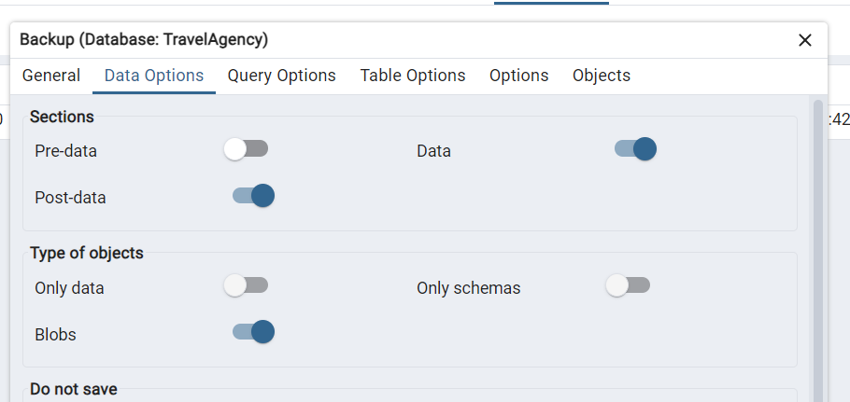

Рисунок 139.

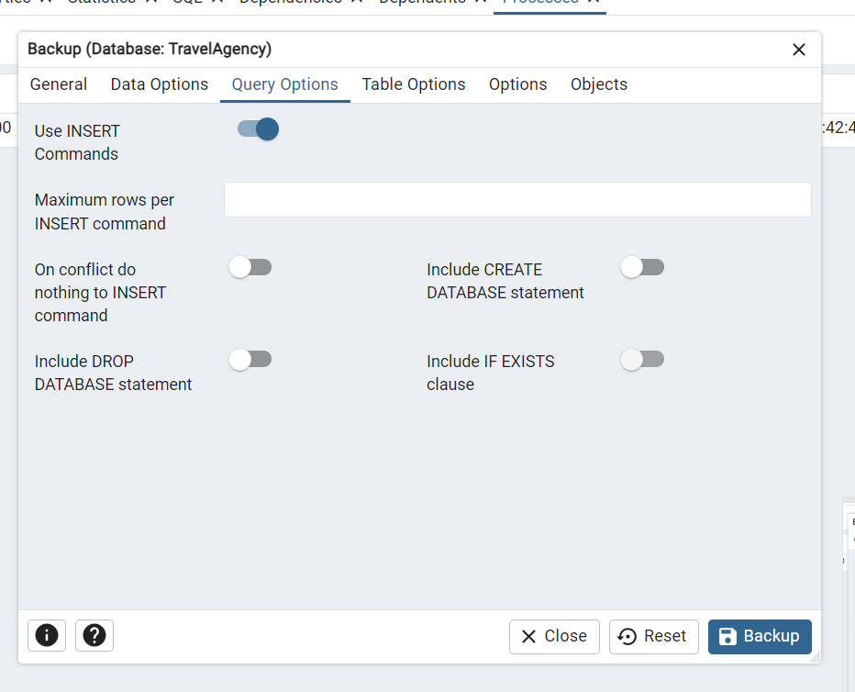

Рисунок 140.

Backup также отобразиться Processes (рисунок 141).

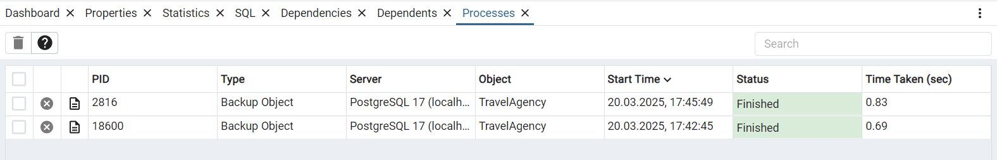

Рисунок 141.

Затем нам необходимо удалить БД. Для этого выбираем созданную БД. Нажимаем на нее ПК и выбираем пункт “Delete (Force)” (рисунок 142).

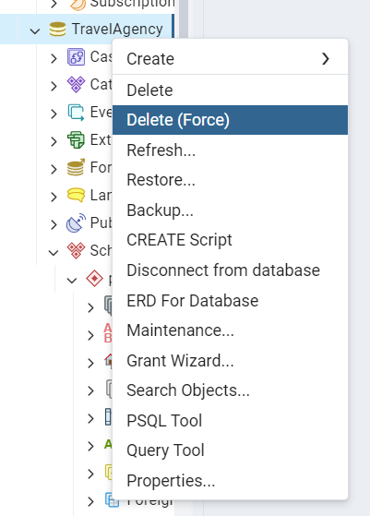

Рисунок 142.

А затем подтверждаем удаление (рисунок 143).

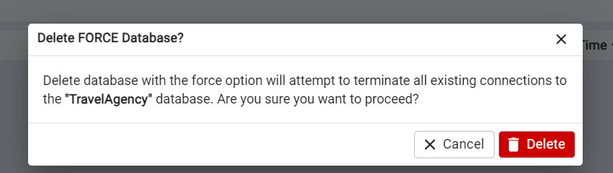

Рисунок 143.

Теперь в пункте меню нет БД “TravelAgency” (рисунок 144).

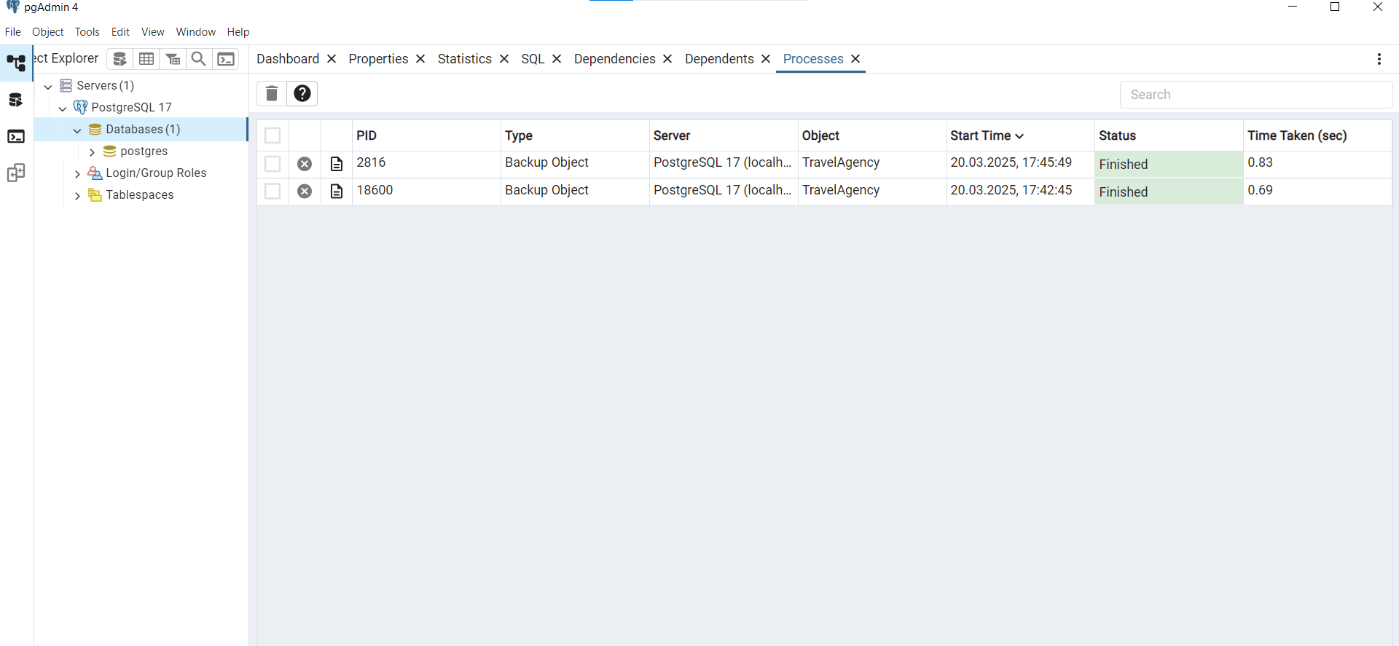

Рисунок 144.

Теперь восстановим БД. Создадим заново БД под таким же название. Затем нажмем на эту БД ПКМ и выберем пункт “Restore…” (рисунок 145).

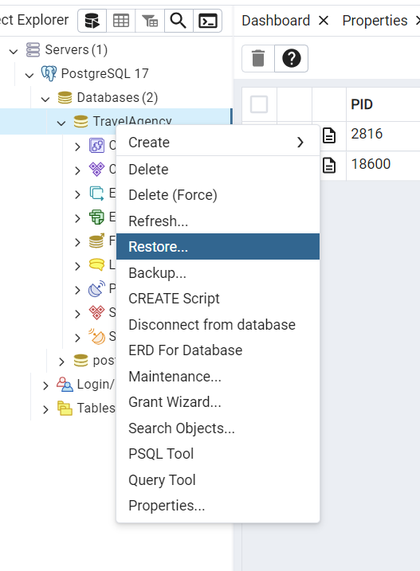

Рисунок 145.

Восстановим сначала через backup “first”. Для начала скопируем путь к нему и вставим в пункт “Filename” (рисунок 146).

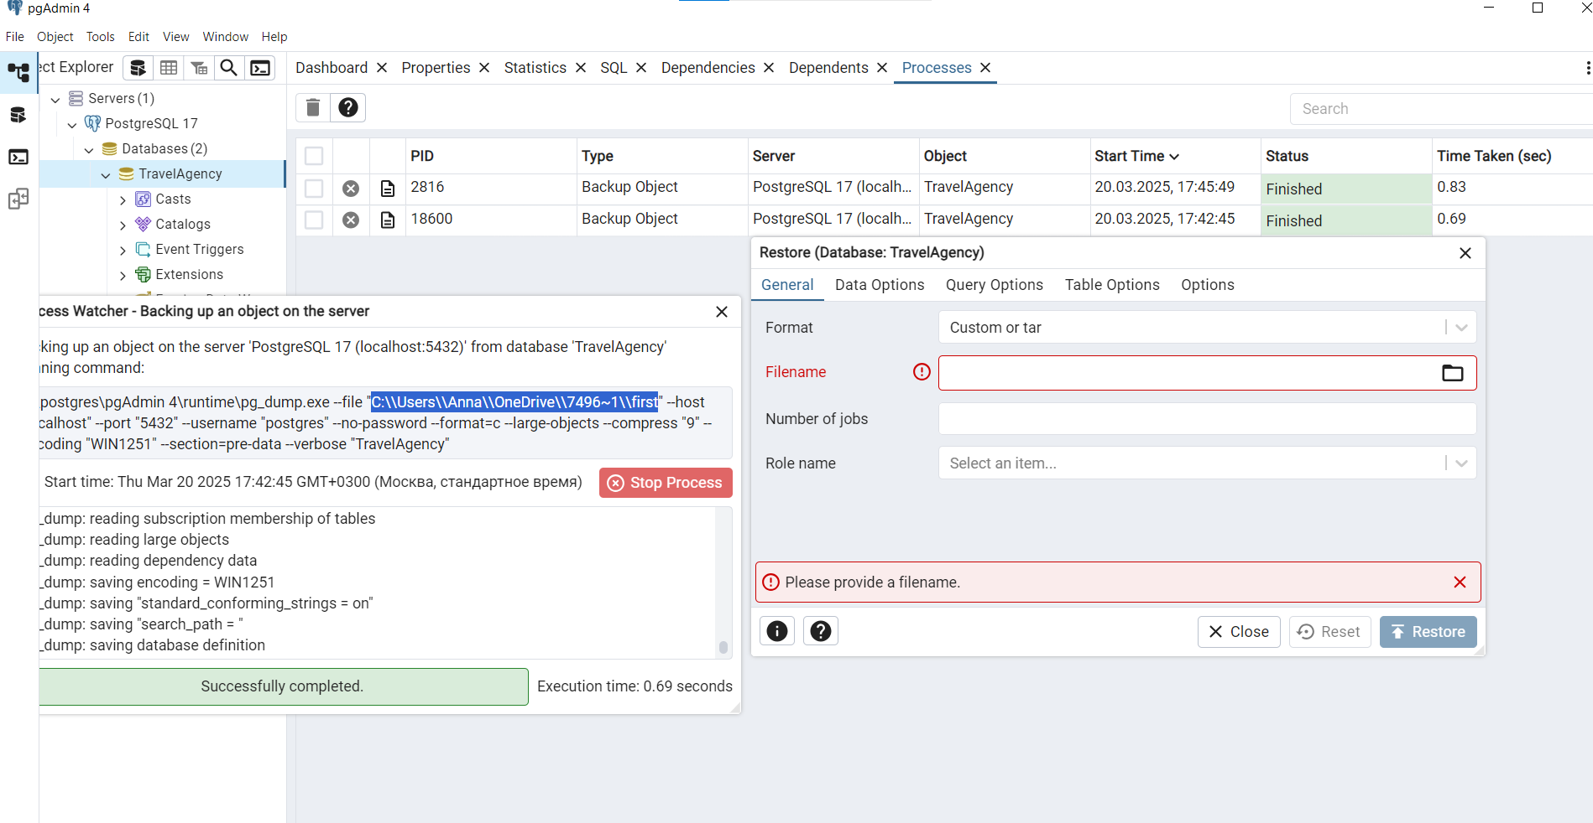

Рисунок 146.

Если backup пройдет удачно, то “Restore” отобразиться в “Processes” со статусом “Finished” (рисунок 147).

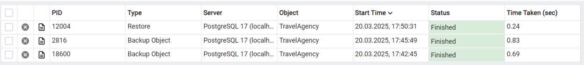

Рисунок 147.

Затем проделаем все тоже самое со вторым backup (рисунок 148).

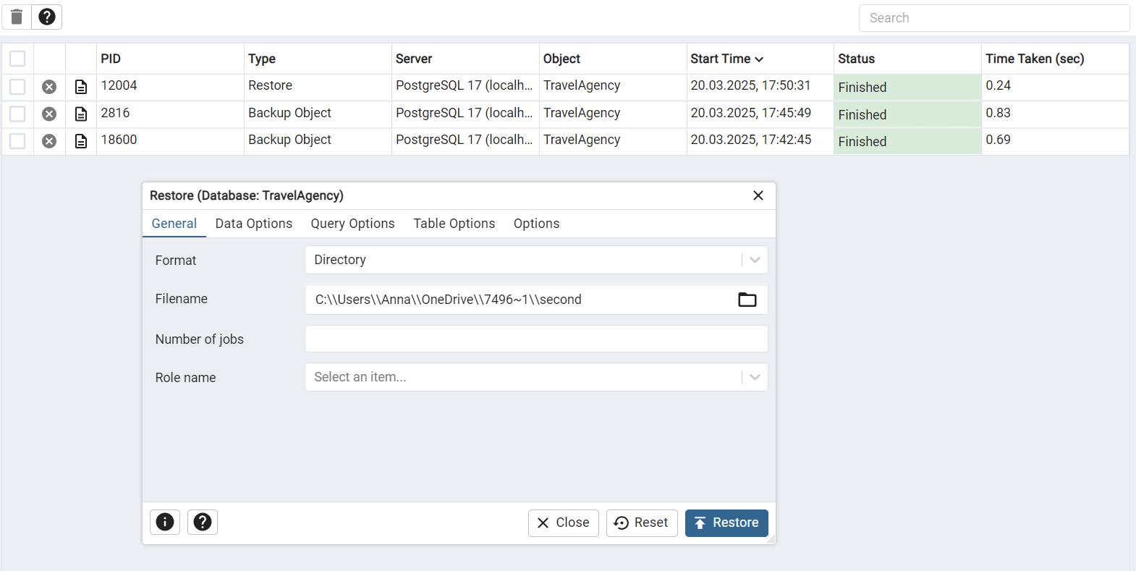

Рисунок 148.

И он тоже отобразиться (рисунок 149).

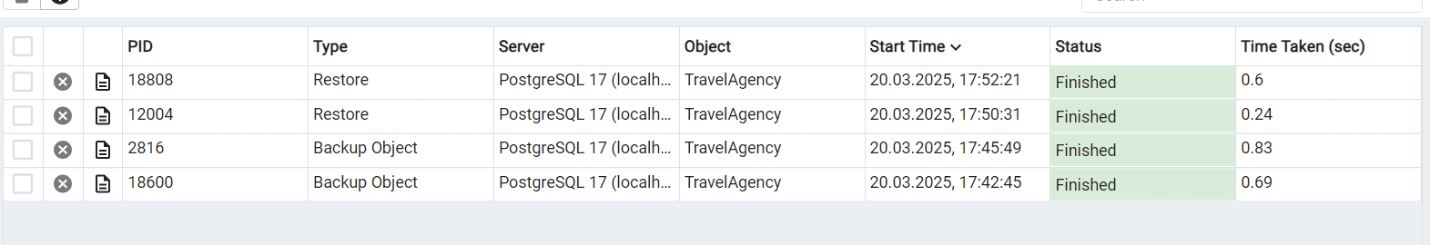

Рисунок 149.

На рисунках 150 и 151 видно, что БД восстановлена удачно.

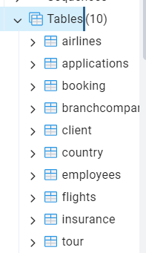

Рисунок 151.

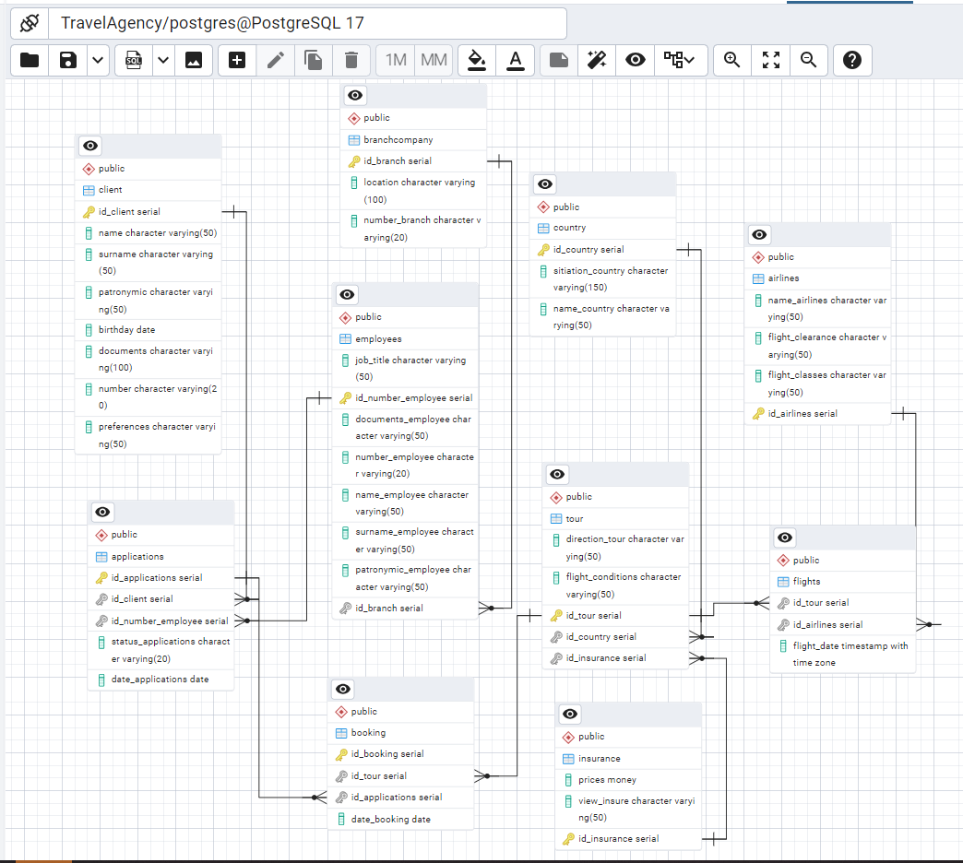

Рисунок 152.

Затем удалим БД “Students”. Как видно на рисунке 153 данной БД в дереве проектов нет.

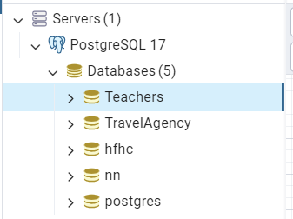

Рисунок 153.

Теперь восстановим данную БД с помощью backup и командой строки SQL Shell (psql). Введем команду “\i C:/Users/Anna/OneDrive/s.sql” (рисунок 154).

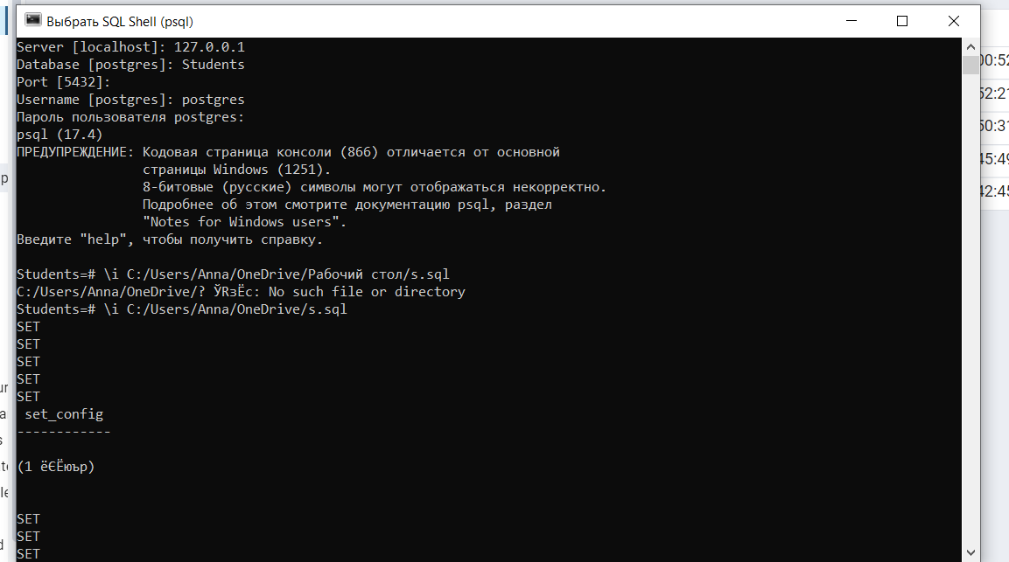

Рисунок 154.

Теперь данная БД отобразиться в дереве проектов (рисунок 155).

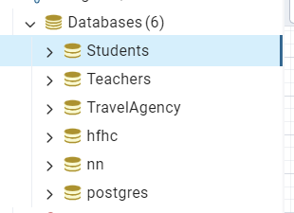

Рисунок 155.

**Лабораторная работа №8.**

**Тема: «Подключение к базе данных PostgreSQL в MS Visual Studio 2019».**

**Цель:** получить практические навыки разработки, тестирования, и построения базовой версии приложения Windows для работы с базой данных.

Для начала создадим проект Windows Forms. Для подключения к PgAdmin необходимо скачать Npgsql (рисунок 156).

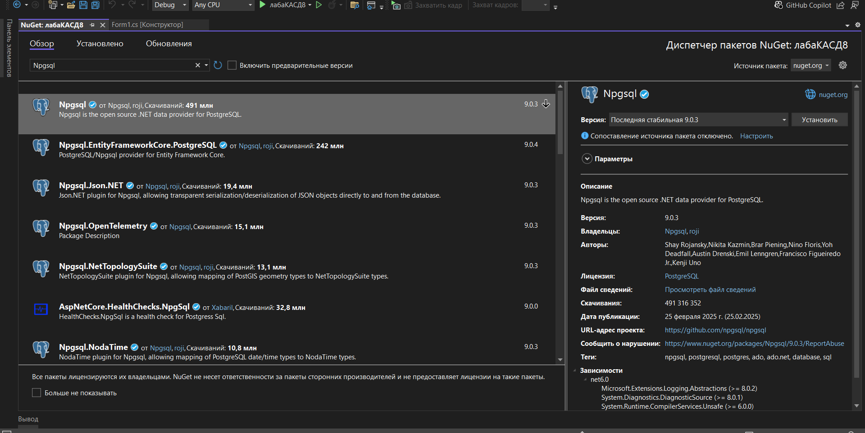

Рисунок 156.

Затем в файле Program.cs выполним подключение к БД. Здесь содержится класс PG для подключения. Код:

“using System;

using System.Collections.Generic;

using System.Linq;

using System.Threading.Tasks;

using System.Data;

using System.Windows.Forms;

using Npgsql;

namespace postgr

{

public class PG

{

private static NpgsqlConnection con = null;

public static List<List<string>> Select_all(string table_view)

{

List<List<string>> list = new List<List<string>>();

if (con != null)

{

if (con.State == ConnectionState.Open)

{

NpgsqlCommand com = con.CreateCommand();

com.CommandText = "Select * from public." + table_view;

NpgsqlDataReader dt = com.ExecuteReader(CommandBehavior.Default);

bool add_names = false;

while (dt.Read())

{

try

{

if (!add_names)

{

List<string> list_names = new List<string>();

for (int i = 0; i < dt.FieldCount; i++)

{

list_names.Add(dt.GetName(i));

}

list.Add(list_names);

add_names = true;

}

List<string> inside_list = new List<string>();

for (int i = 0; i < dt.FieldCount; i++)

{

inside_list.Add(dt.GetValue(i).ToString());

}

list.Add(inside_list);

}

catch (Exception ex) { MessageBox.Show(ex.Message); }

}

dt.Close();

}

else throw new Exception("Not Opened Connection!");

}

else throw new Exception("Not Connected!");

return list;

}

public static void OpenConnection(string host, string port, string user, string pass, string db)

{

if (con != null)

{

if (con.State == ConnectionState.Open) con.Close();

con.Dispose();

}

con = new NpgsqlConnection(@"Server=" + host + ";Port=" + port + ";User Id=" + user + ";Password=" + pass + ";Database=" + db + ";");

con.Open();

if (con.State == ConnectionState.Open) MessageBox.Show("Connected!");

else MessageBox.Show("NOT Connected!");

}

}

static class Program

{

/// <summary>

/// Главная точка входа для приложения.

/// </summary>

[STAThread]

static void Main()

{

Application.EnableVisualStyles();

Application.SetCompatibleTextRenderingDefault(false);

Application.Run(new Form1());

}

}

}”

Это можно наблюдать на рисунке 156.

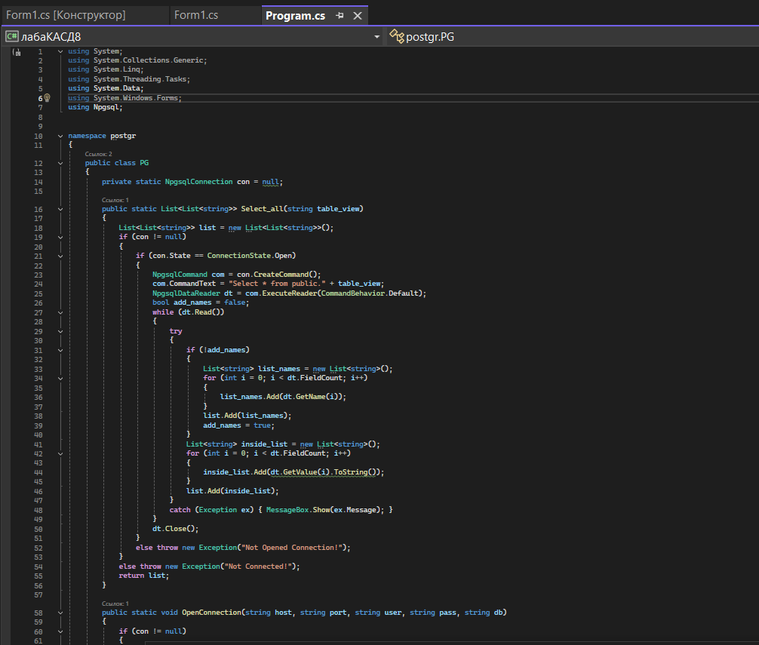

Рисунок 156.

Проверка подключения изображена на рисунках 157 (удачное) и 158 (неудачное).

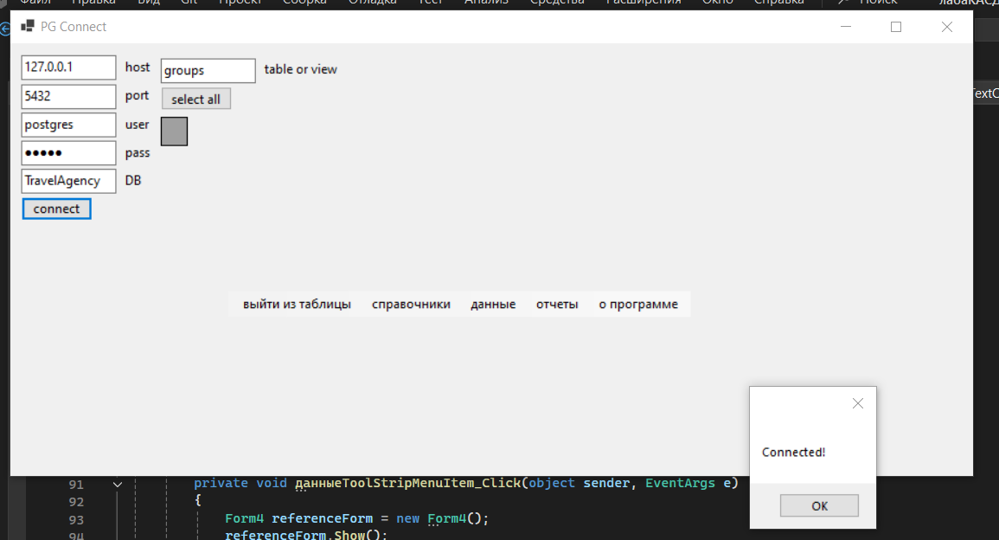

Рисунок 157.

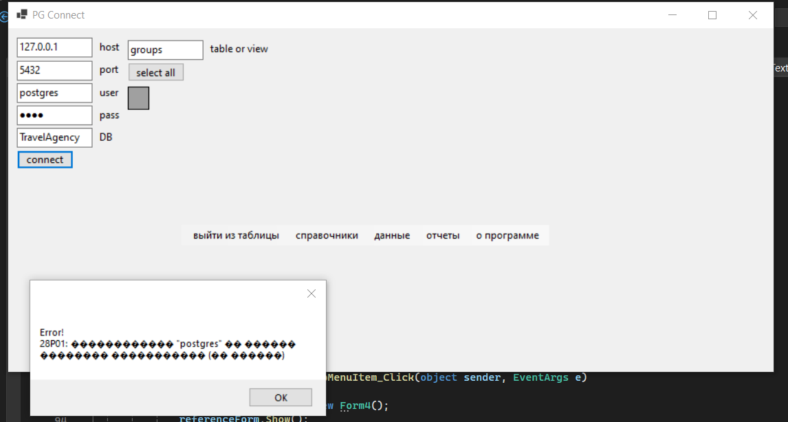

Рисунок 158.

Далее создаются формы для работы с БД.

Перечень разработанных форм в виде таблицы 1.

|  |  |  |
| --- | --- | --- |
| **№ пп** | **Имя формы** | **Описание** |
| 1 | Form1 | Форма для подключения к БД, взаимодействия со остальными созданными формами и выхода из приложения. |
| 2 | Form3 | Отвечает за работу со справочными таблицами. |
| 3 | Form4 | Отвечает за работу с таблицами “данные”. |
| 4 | FormWithView | Выводит виртуальные таблицы, которые являются выходными данными из “Черного ящика”. |
| 5 | FormAboutMe | Выдача справки и данных о приложении и разработчиках. |

Таблица 1.

Начнем описание программы с Form1. Эта форма является основной и связывает все остальные. Это, так называемое, меню (StripMenu) для подключения и работы с БД. Код:

“using System;

using System.Collections.Generic;

using System.ComponentModel;

using System.Data;

using System.Drawing;

using System.Linq;

using System.Text;

using System.Threading.Tasks;

using System.Windows.Forms;

using static System.Windows.Forms.VisualStyles.VisualStyleElement;

namespace postgr

{

public partial class Form1 : Form

{

public Form1()

{

InitializeComponent();

}

private void button1_Click(object sender, EventArgs e)

{

try

{

PG.OpenConnection(textBox1.Text, textBox2.Text, textBox3.Text, textBox4.Text, textBox5.Text);

}

catch (Exception ex) { MessageBox.Show("Error!\n" + ex.Message); }

}

private void Form1_Load(object sender, EventArgs e)

{

//PG.OpenConnection("127.0.0.1", "5432", "postgres", "12345", "TravelAgency");

}

private void button2_Click(object sender, EventArgs e)

{

try

{

List<List<string>> list_list = PG.Select_all(textBox6.Text);

dataGridView1.Rows.Clear();

dataGridView1.Columns.Clear();

foreach (string ss in list_list[0])

{

dataGridView1.Columns.Add(ss, ss);

}

bool skip1 = false;

foreach (List<string> list in list_list)

{

if (skip1)

{

string[] v = new string[list.Count];

int k = 0;

foreach (string ss in list)

{

v[k] = ss;

k++;

}

dataGridView1.Rows.Add(v);

}

skip1 = true;

}

//resize

dataGridView1.AutoResizeColumns();

dataGridView1.AutoResizeRows();

dataGridView1.Width = dataGridView1.RowHeadersWidth

+ dataGridView1.Columns.GetColumnsWidth(DataGridViewElementStates.Visible) + 24;

dataGridView1.Height = Math.Min(dataGridView1.ColumnHeadersHeight

+ dataGridView1.Rows.GetRowsHeight(DataGridViewElementStates.Visible) + 32, 400);

dataGridView1.Refresh();

if (dataGridView1.Left + dataGridView1.Width + 32 > Width)

Width += dataGridView1.Left + dataGridView1.Width + 32 - Width;

if (dataGridView1.Top + dataGridView1.Height + 64 > Height)

Height += dataGridView1.Top + dataGridView1.Height + 64 - Height;

}

catch (Exception ex) { MessageBox.Show("Error!\n" + ex.Message); }

}

private void выйтиИзТаблицыToolStripMenuItem_Click(object sender, EventArgs e)

{

Application.Exit();

}

private void справочныеТаблицыToolStripMenuItem_Click(object sender, EventArgs e)

{

Form3 referenceForm = new Form3();

referenceForm.Show();

}

private void данныеToolStripMenuItem_Click(object sender, EventArgs e)

{

Form4 referenceForm = new Form4();

referenceForm.Show();

}

private void отчетыToolStripMenuItem_Click(object sender, EventArgs e)

{

FormWithView referenceForm = new FormWithView();

referenceForm.Show();

}

private void оПрограммеToolStripMenuItem_Click(object sender, EventArgs e)

{

FormAboutMe referenceForm = new FormAboutMe();

referenceForm.Show();

}

private void textBox6_TextChanged(object sender, EventArgs e)

{

}

}

}”

Сама форма проиллюстрирована на рисунке 159.

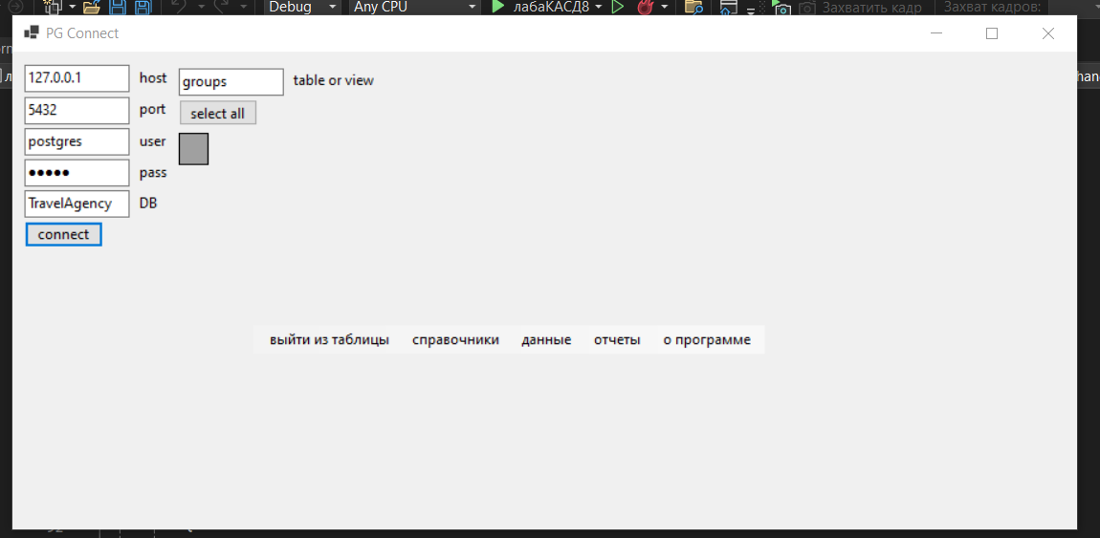

Рисунок 159.

А для выбора интересующего пункта меню необходимо просто нажать на него. Ниже представлено взаимодействие с каждым пунктом и формой.

Далее рассмотрим форму работу справочных таблиц. Для этого рассмотрим Form3. Эта форма должна отображать справочные таблицы: Сlient, Airlines, BranchCompany, Employees, Country. «Справочники» – отображение справочных данных. Вот код для обработки данной формы:

“using Npgsql;

using System;

using System.Collections.Generic;

using System.ComponentModel;

using System.Data;

using System.Diagnostics;

using System.Drawing;

using System.Linq;

using System.Text;

using System.Threading.Tasks;

using System.Windows.Forms;

namespace postgr

{

public partial class Form3 : Form

{

private NpgsqlConnection con;

private List<string> list = new List<string>()

{

"client", "airlines", "branchcompany", "employees", "country"

};

public Form3()

{

InitializeComponent();

InitializeDatabaseConnection();

// Создаем главное меню

MenuStrip mainMenu = new MenuStrip();

this.Controls.Add(mainMenu);

mainMenu.Location = new Point(0, 0);

// Добавляем пункт меню

ToolStripMenuItem fileMenuItem = new ToolStripMenuItem("Нажми сюда если хочешь выйти");

ToolStripMenuItem exitMenuItem = new ToolStripMenuItem("Выход");

exitMenuItem.Click += выйтиИзТаблицыToolStripMenuItem_Click;

fileMenuItem.DropDownItems.Add(exitMenuItem);

mainMenu.Items.Add(fileMenuItem);

int menuHeight = mainMenu.Height;

ComboBox comboBoxTables = new ComboBox();

comboBoxTables.DataSource = list;

comboBoxTables.DropDownStyle = ComboBoxStyle.DropDownList;

comboBoxTables.Location = new System.Drawing.Point(10, menuHeight + 10);

comboBoxTables.Width = 200;

this.Controls.Add(comboBoxTables);

Button buttonLoad = new Button();

buttonLoad.Text = "Загрузить данные";

buttonLoad.Location = new System.Drawing.Point(220, menuHeight + 10);

buttonLoad.Click += (sender, e) =>

{

LoadTableData(comboBoxTables.SelectedItem.ToString());

};

this.Controls.Add(buttonLoad);

// Сдвигаем DataGridView вниз

dataGridView1.Location = new System.Drawing.Point(10, menuHeight + 50);

dataGridView1.Width = this.ClientSize.Width - 20;

dataGridView1.Height = this.ClientSize.Height - menuHeight - 60;

}

private void InitializeDatabaseConnection()

{

try

{

string connectionString = "Host=127.0.0.1;Port=5432;Database=TravelAgency;Username=postgres;Password=12345";

con = new NpgsqlConnection(connectionString);

con.Open();

}

catch (Exception ex)

{

MessageBox.Show($"вышла ошибочка поделючения к бд: {ex.Message}", "ошибочка", MessageBoxButtons.OK, MessageBoxIcon.Error);

this.Close();

}

}

private void LoadTableData(string tableName)

{

try

{

if (con == null || con.State != ConnectionState.Open)

{

MessageBox.Show("не получилось поделючиться к бд", "ошибочка", MessageBoxButtons.OK, MessageBoxIcon.Warning);

return;

}

string query = $"SELECT * FROM {tableName}";

NpgsqlDataAdapter adapter = new NpgsqlDataAdapter(query, con);

DataTable dt = new DataTable();

adapter.Fill(dt);

dataGridView1.DataSource = dt;

}

catch (Exception ex)

{

MessageBox.Show($"ошибочка при выполнении запроса: {ex.Message}", "ошибка", MessageBoxButtons.OK, MessageBoxIcon.Error);

}

}

private void Form3_FormClosing(object sender, FormClosingEventArgs e)

{

if (con != null && con.State == ConnectionState.Open)

con.Close();

}

private void dataGridView1_CellContentClick(object sender, DataGridViewCellEventArgs e)

{

}

private void выйтиИзТаблицыToolStripMenuItem_Click(object sender, EventArgs e)

{

this.Close();

}

private void Form3_Load(object sender, EventArgs e)

{

}

}

}”

На рисунках ниже представлено взаимодействие с таблицами через Form3.

Рисунок 160 показывает, что можно выбрать таблицу, которую хотите просмотреть.

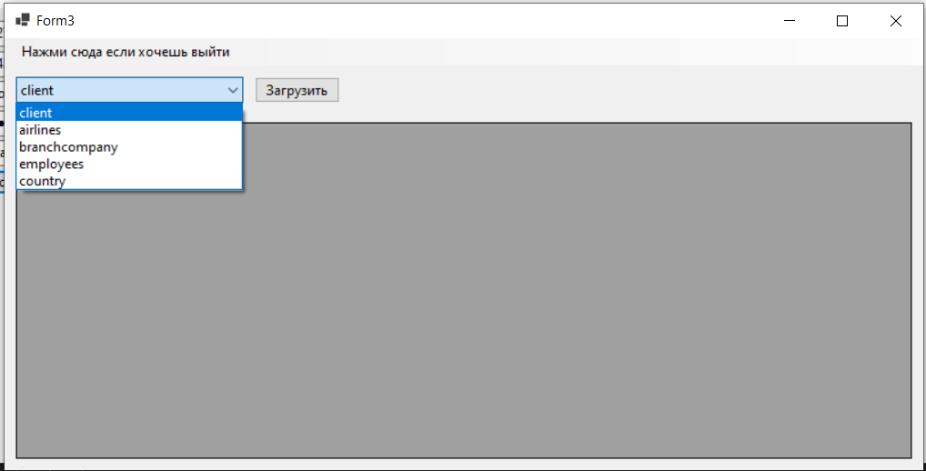

Рисунок 160.

Затем нажимаем загрузить (рисунок 161).

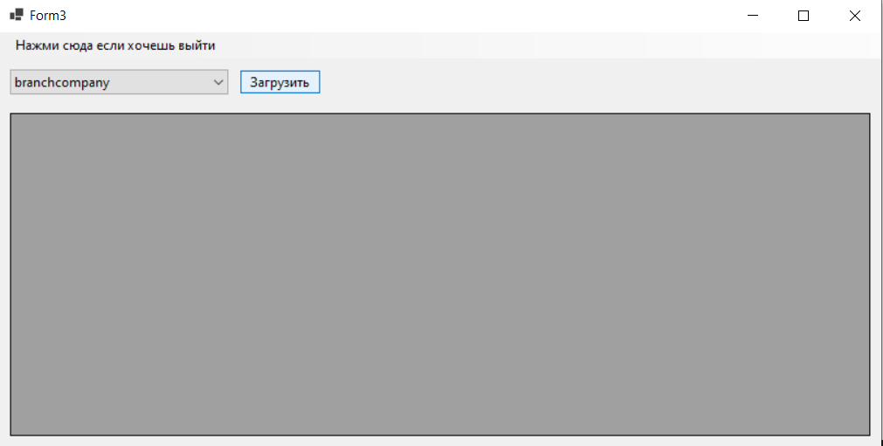

Рисунок 161.

На рисунке 162 показана полученная из БД информация.

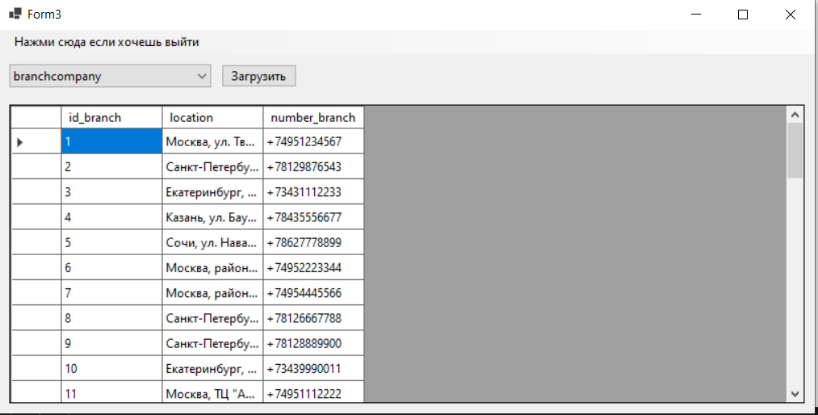

Рисунок 162.

Затем если хотите выйти из этой таблицы и вернуться в меню. Можно нажать либо на крести (рисунок 163).

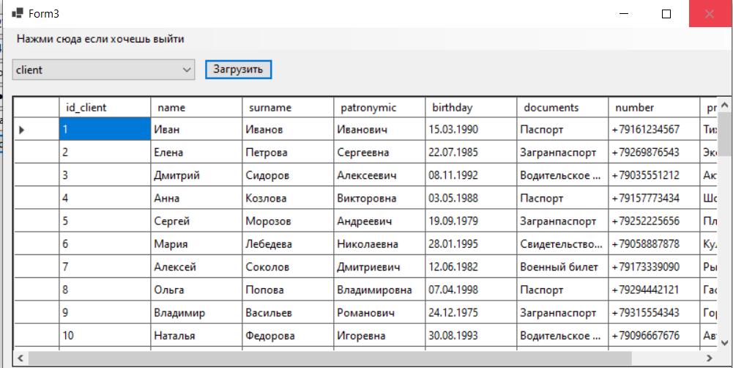

Рисунок 163.

Либо использовать меню выхода и подтвердить выход (рисунки 164 и 165).

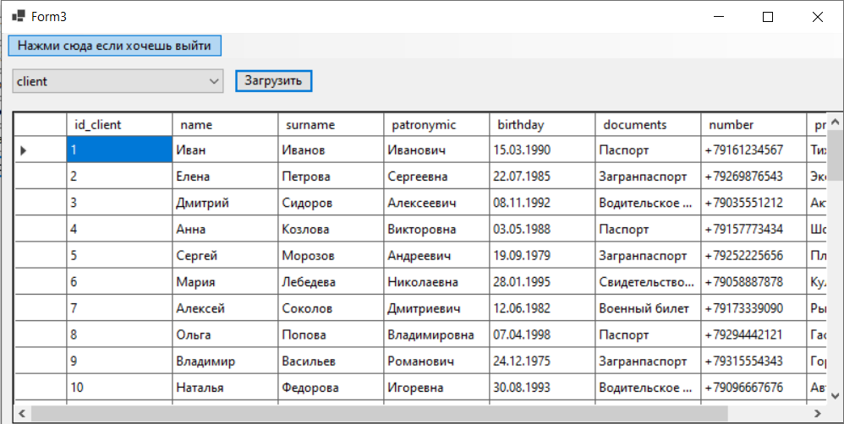

Рисунок 164.

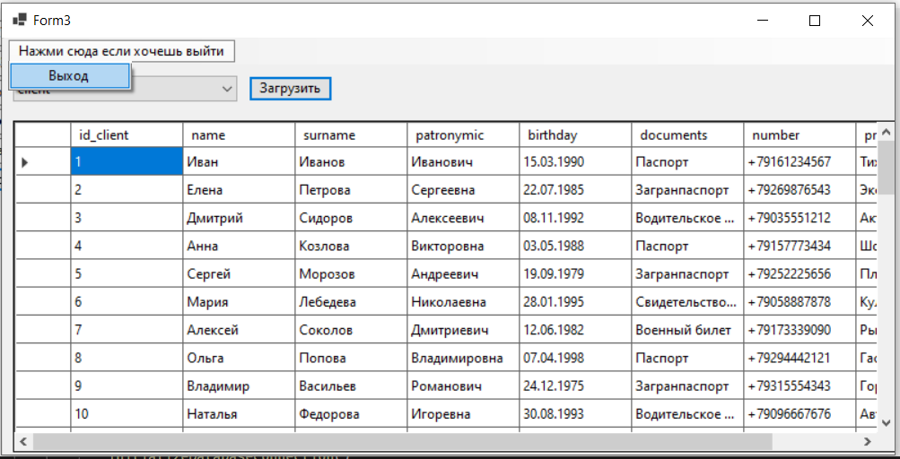

Рисунок 165.

Вы вернетесь в начальное меню.

Затем рассмотрим Form4. Эта форма отвечает за работу с таблицами “Данные” - отображение оперативных данных. К ним относятся такие таблицы, как: Applications, Booking, Flights, Insurance, Tour. Далее представлен код для взаимодействия с Form4:

“using Npgsql;

using System;

using System.Collections.Generic;

using System.ComponentModel;

using System.Data;

using System.Drawing;

using System.Linq;

using System.Text;

using System.Threading.Tasks;

using System.Windows.Forms;

namespace postgr

{

public partial class Form4 : Form

{

private NpgsqlConnection con;

private List<string> list = new List<string>()

{

"applications", "booking", "flights", "insurance", "tour"

};

public Form4()

{

InitializeComponent();

InitializeDatabaseConnection();

// Создаем главное меню

MenuStrip mainMenu = new MenuStrip();

this.Controls.Add(mainMenu);

mainMenu.Location = new Point(0, 0);

// Добавляем пункт меню

ToolStripMenuItem fileMenuItem = new ToolStripMenuItem("Нажми сюда если хочешь выйти");

ToolStripMenuItem exitMenuItem = new ToolStripMenuItem("Выход");

exitMenuItem.Click += выйтиИзToolStripMenuItem_Click;

fileMenuItem.DropDownItems.Add(exitMenuItem);

mainMenu.Items.Add(fileMenuItem);

int menuHeight = mainMenu.Height;

ComboBox comboBoxTables = new ComboBox();

comboBoxTables.DataSource = list;

comboBoxTables.DropDownStyle = ComboBoxStyle.DropDownList;

comboBoxTables.Location = new System.Drawing.Point(10, menuHeight + 10);

comboBoxTables.Width = 200;

this.Controls.Add(comboBoxTables);

Button buttonLoad = new Button();

buttonLoad.Text = "Загрузить данные";

buttonLoad.Location = new System.Drawing.Point(220, menuHeight + 10);

buttonLoad.Click += (sender, e) =>

{

LoadTableData(comboBoxTables.SelectedItem.ToString());

};

this.Controls.Add(buttonLoad);

// Сдвигаем DataGridView вниз

dataGridView1.Location = new System.Drawing.Point(10, menuHeight + 50);

dataGridView1.Width = this.ClientSize.Width - 20;

dataGridView1.Height = this.ClientSize.Height - menuHeight - 60;

}

private void InitializeDatabaseConnection()

{

try

{

string connectionString = "Host=127.0.0.1;Port=5432;Database=TravelAgency;Username=postgres;Password=12345";

con = new NpgsqlConnection(connectionString);

con.Open();

}

catch (Exception ex)

{

MessageBox.Show($"вышла ошибочка поделючения к бд: {ex.Message}", "ошибочка", MessageBoxButtons.OK, MessageBoxIcon.Error);

this.Close();

}

}

private void LoadTableData(string tableName)

{

try

{

if (con == null || con.State != ConnectionState.Open)

{

MessageBox.Show("не получилось поделючиться к бд", "ошибочка", MessageBoxButtons.OK, MessageBoxIcon.Warning);

return;

}

string query = $"SELECT * FROM {tableName}";

NpgsqlDataAdapter adapter = new NpgsqlDataAdapter(query, con);

DataTable dt = new DataTable();

adapter.Fill(dt);

dataGridView1.DataSource = dt;

}

catch (Exception ex)

{

MessageBox.Show($"ошибочка при выполнении запроса: {ex.Message}", "ошибка", MessageBoxButtons.OK, MessageBoxIcon.Error);

}

}

private void Form4_FormClosing(object sender, FormClosingEventArgs e)

{

if (con != null && con.State == ConnectionState.Open)

con.Close();

}

private void dataGridView1_CellContentClick(object sender, DataGridViewCellEventArgs e)

{

}

private void выйтиИзToolStripMenuItem_Click(object sender, EventArgs e)

{

this.Close();

}

private void Form4_Load(object sender, EventArgs e)

{

}

}

}”

Далее представлена графическая составляющая формы и взаимодействие с ней (рисунок 166).

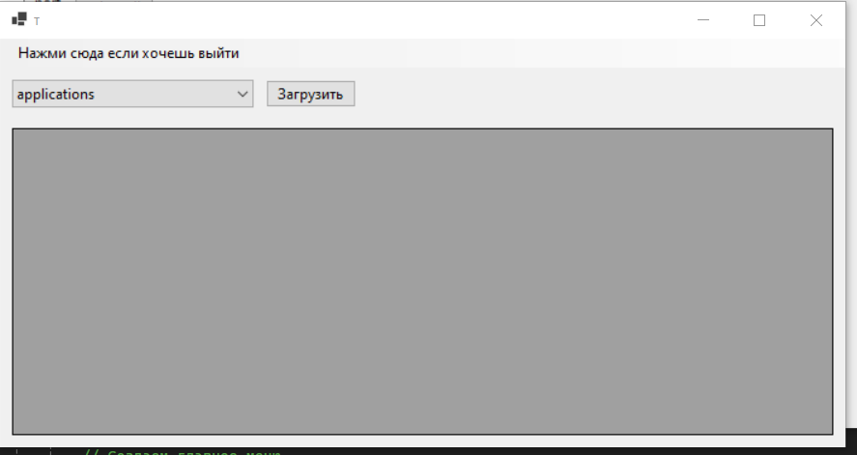

Рисунок 166.

Теперь в выпадающем меню выберем необходимую таблицу (рисунок 167).

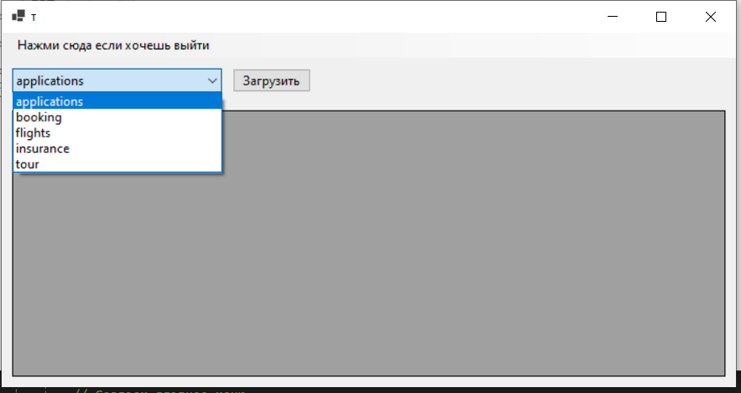

Рисунок 167.

Для загрузки данных нужно нажать кнопку “Загрузить” (рисунок 168).

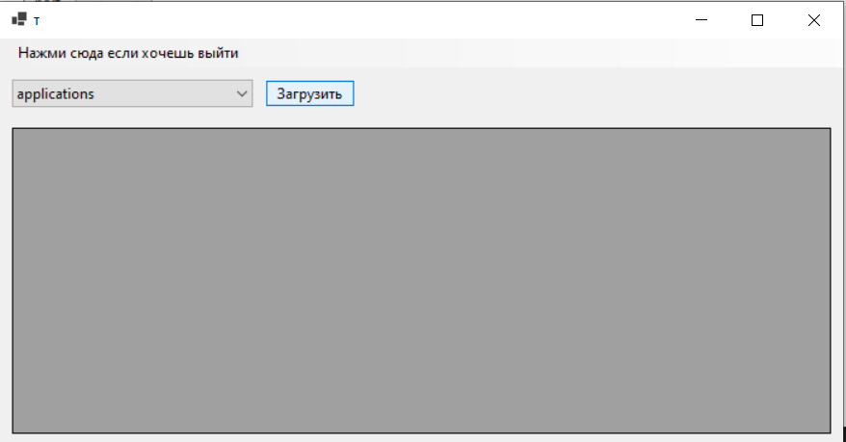

Рисунок 168.

И затем появятся данные из БД (рисунок 169).

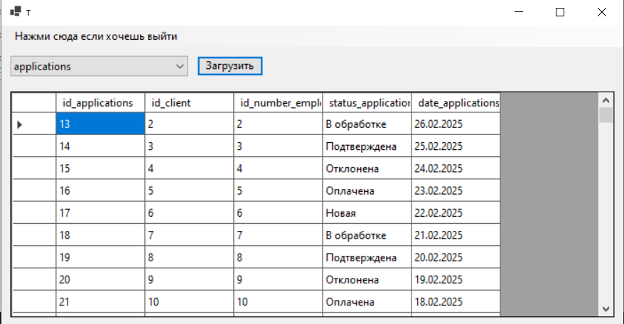

Рисунок 169.

Выход из формы функционирует также, как и в Form3 (представлено выше в отчете).

Теперь рассмотрим форму FormWithView. Это форма «отчеты» – вывод результатов запросов к представлениям, которые отражают модель черный ящик. Код:

“using Npgsql;

using System;

using System.Collections.Generic;

using System.ComponentModel;

using System.Data;

using System.Drawing;

using System.Linq;

using System.Text;

using System.Threading.Tasks;

using System.Windows.Forms;

namespace postgr

{

public partial class FormWithView : Form

{

private DataGridView dataGridView1;

private Button exitButton;

private string connectionString = "Host=127.0.0.1;Port=5432;Database=TravelAgency;Username=postgres;Password=12345";

public FormWithView()

{

InitializeComponent();

InitializeComponents();

LoadViewData();

}

private void InitializeComponents()

{

dataGridView1 = new DataGridView

{

Dock = DockStyle.Fill,

ReadOnly = true,

AllowUserToAddRows = false,

AllowUserToDeleteRows = false,

Margin = new Padding(0, 40, 0, 0)

};

exitButton = new Button

{

Text = "Выход",

Size = new Size(100, 30),

Location = new Point(this.ClientSize.Width - 120, 10), // позиция справа сверху

Anchor = AnchorStyles.Top | AnchorStyles.Right // привязка к верхнему правому углу

};

exitButton.Click += (sender, e) => this.Close();

this.Controls.Add(exitButton);

this.Controls.Add(dataGridView1);

this.Text = "Данные из представления v2";

}

private void LoadViewData()

{

try

{

using (NpgsqlConnection connection = new NpgsqlConnection(connectionString))

{

string query = "SELECT * FROM v2";

NpgsqlDataAdapter adapter = new NpgsqlDataAdapter(query, connection);

DataTable table = new DataTable();

adapter.Fill(table);

dataGridView1.DataSource = table;

}

}

catch (Exception ex)

{

MessageBox.Show($"Ошибка при загрузке данных: {ex.Message}", "Ошибка", MessageBoxButtons.OK, MessageBoxIcon.Error);

}

}

private void FormWithView_Load(object sender, EventArgs e)

{

}

private void comboBox1_SelectedIndexChanged(object sender, EventArgs e)

{

}

}

}”

Необходимо войти и выбрать необходимое представление. На рисунке 170 представлен вид данной формы.

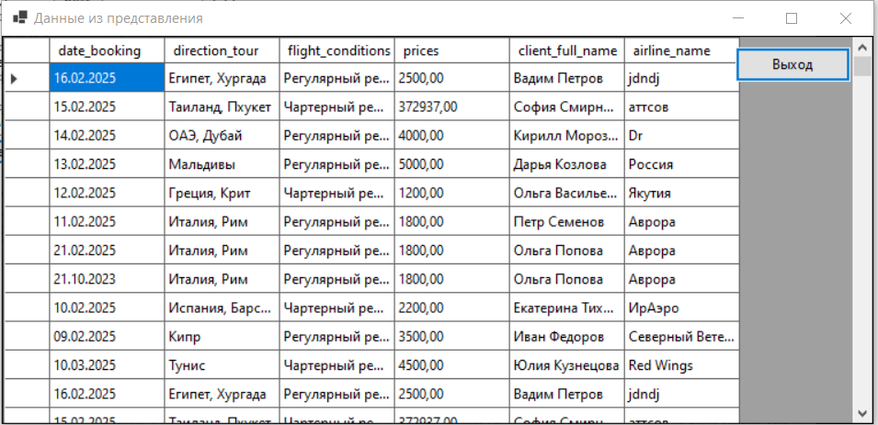

Рисунок 170.

Для выхода необходимо нажать на кнопку “Выход” в правом верхнем углу (рисунок 171).

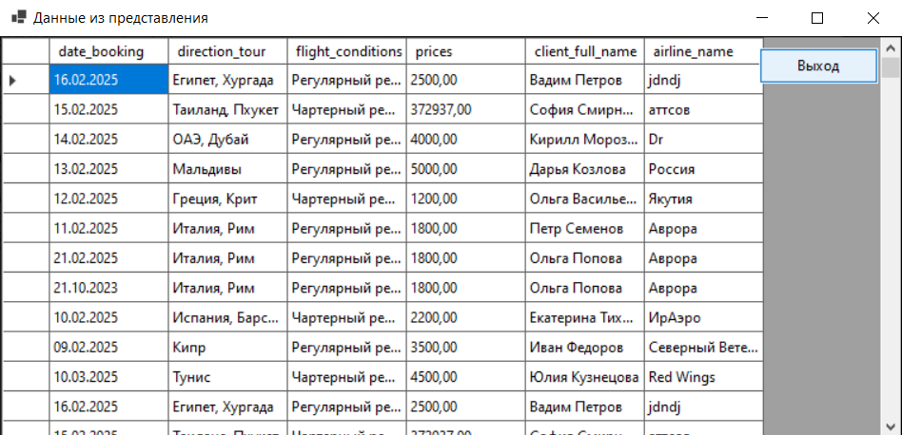

Рисунок 171.

После этого пользователь вернется в главное меню.

И рассмотрим последнюю форму – “FormAboutMe”. «О программе» – выдача справки и данных о приложении и разработчиках. Код:

“using System;

using System.Collections.Generic;

using System.ComponentModel;

using System.Data;

using System.Drawing;

using System.Linq;

using System.Text;

using System.Threading.Tasks;

using System.Windows.Forms;

namespace postgr

{

public partial class FormAboutMe : Form

{

public FormAboutMe()

{

InitializeComponents();

}

private Button exitButton;

private void InitializeComponents()

{

Label label = new Label();

label.Text = "эту штуку разработала вилочка";

label.Location = new Point(10, 10);

label.AutoSize = true;

this.Controls.Add(label);

Label label1 = new Label();

label1.Text = "это наглядное представление БД TravelAgency. Если вас интересует что-то помимо моей личности, вернитесь назад и найдите интересующую вас информацию.";

label1.Location = new Point(20, 40);

label1.AutoSize = true;

this.Controls.Add(label1);

Label label2 = new Label();

label2.Text = "мой тг: @vilulettka";

label2.Location = new Point(30, 60);

label2.AutoSize = true;

this.Controls.Add(label2);

exitButton = new Button

{

Text = "Выход",

Size = new Size(100, 30),

Location = new Point(this.ClientSize.Width - 110, 110),

Anchor = AnchorStyles.Bottom | AnchorStyles.Right

};

exitButton.Click += (sender, e) => this.Close();

this.Controls.Add(exitButton);

}

private void label2_Click(object sender, EventArgs e)

{

}

private void FormAboutMe_Load(object sender, EventArgs e)

{

}

}

}”

Ниже представлен вывод данной формы (рисунок 172).

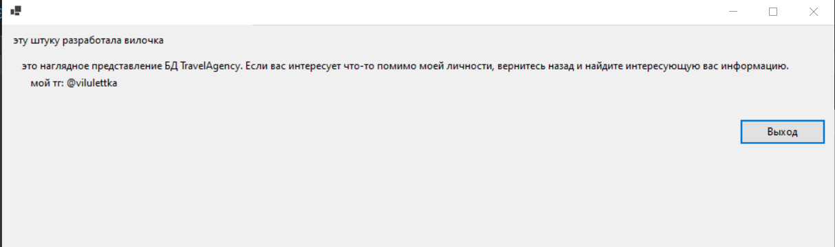

Рисунок 172.

Для выхода просто нажмите на соответствующую кнопку (рисунок 172).

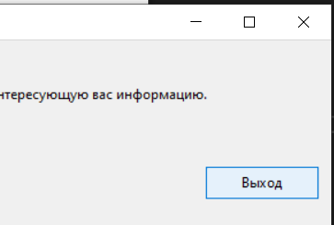

Рисунок 172.

На рисунке 173 представлено изображение обозревателя решений с развернутым проектом.

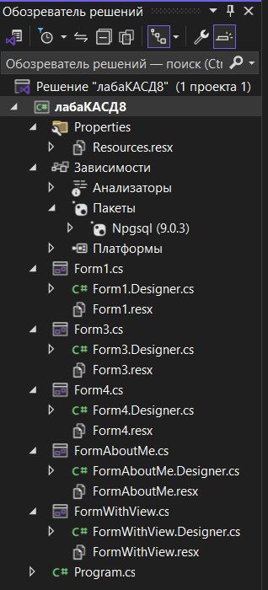

Рисунок 173.

**Лабораторная работа №9.**

**Тема: «Построение CRUD приложения для работы с базой данных PostgreSQL в MS Visual Studio 2019».**

**Цель:** получить практические навыки разработки, тестирования и построения CRUD приложения Windows Forms для работы с базой данной PostgreSQL.

В данной лабораторной работе были доработаны формы, разработанные в прошлой лабораторной. Здесь представлено взаимодействие с БД более углубленно. Через разработанные формы можно удалять, добавлять и изменять записи в БД. Листинг “Program.cs”:

“using System;

using System.Collections.Generic;

using System.Linq;

using System.Threading.Tasks;

using System.Data;

using System.Windows.Forms;

using Npgsql;

namespace postgr

{

public class PG

{

private static NpgsqlConnection con = null;

public static bool IsConnectionOpen()

{

return con != null && con.State == ConnectionState.Open;

}

public static List<List<string>> Select_all(string table_view)

{

List<List<string>> list = new List<List<string>>();

if (con != null)

{

if (con.State == ConnectionState.Open)

{

NpgsqlCommand com = con.CreateCommand();

com.CommandText = "Select * from public." + table_view;

NpgsqlDataReader dt = com.ExecuteReader(CommandBehavior.Default);

bool add_names = false;

while (dt.Read())

{

try

{

if (!add_names)

{

List<string> list_names = new List<string>();

for (int i = 0; i < dt.FieldCount; i++)

{

list_names.Add(dt.GetName(i));

}

list.Add(list_names);

add_names = true;

}

List<string> inside_list = new List<string>();

for (int i = 0; i < dt.FieldCount; i++)

{

inside_list.Add(dt.GetValue(i).ToString());

}

list.Add(inside_list);

}

catch (Exception ex) { MessageBox.Show(ex.Message); }

}

dt.Close();

}

else throw new Exception("Not Opened Connection!");

}

else throw new Exception("Not Connected!");

return list;

}

public static DataTable GetReferenceData(string tableName)

{

string query = $"SELECT * FROM {tableName}";

return ExecuteQuery(query);

}

public static void OpenConnection(string host, string port, string user, string pass, string db)

{

if (con != null)

{

if (con.State == ConnectionState.Open) con.Close();

con.Dispose();

}

con = new NpgsqlConnection(@"Server=" + host + ";Port=" + port + ";User Id=" + user + ";Password=" + pass + ";Database=" + db + ";");

con.Open();

if (con.State == ConnectionState.Open) MessageBox.Show("Connected!");

else MessageBox.Show("NOT Connected!");

}

public static int ExecuteNonQuery(string sql)

{

if (!IsConnectionOpen())

throw new Exception("Connection is not open");

using (var cmd = new NpgsqlCommand(sql, con))

{

return cmd.ExecuteNonQuery();

}

}

public static DataTable GetTableSchema(string tableName)

{

if (!IsConnectionOpen())

throw new Exception("Connection is not open");

var query = @"

SELECT

column_name AS ColumnName,

data_type AS DataType

FROM

information_schema.columns

WHERE

table_name = @tableName

ORDER BY

ordinal_position";

var dt = new DataTable();

using (var cmd = new NpgsqlCommand(query, con))

{

cmd.Parameters.AddWithValue("@tableName", tableName.ToLower());

using (var reader = cmd.ExecuteReader())

{

dt.Load(reader);

}

}

return dt;

}

public static string GetPrimaryKeyColumn(string tableName)

{

string query = $@"

SELECT a.attname

FROM pg_index i

JOIN pg_attribute a ON a.attrelid = i.indrelid AND a.attnum = ANY(i.indkey)

WHERE i.indrelid = '{tableName}'::regclass

AND i.indisprimary";

DataTable result = ExecuteQuery(query);

return result.Rows.Count > 0 ? result.Rows[0][0].ToString() : null;

}

public static Dictionary<string, string> GetForeignKeys(string tableName)

{

var foreignKeys = new Dictionary<string, string>();

string query = $@"

SELECT

kcu.column_name,

ccu.table_name AS foreign_table

FROM

information_schema.table_constraints AS tc

JOIN information_schema.key_column_usage AS kcu

ON tc.constraint_name = kcu.constraint_name

JOIN information_schema.constraint_column_usage AS ccu

ON ccu.constraint_name = tc.constraint_name

WHERE

tc.constraint_type = 'FOREIGN KEY'

AND tc.table_name = '{tableName}'";

DataTable result = ExecuteQuery(query);

foreach (DataRow row in result.Rows)

{

foreignKeys.Add(row["column_name"].ToString(), row["foreign_table"].ToString());

}

return foreignKeys;

}

public static int GetRecordCount(string tableName)

{

if (!IsConnectionOpen())

throw new Exception("Connection is not open");

string sql = $"SELECT COUNT(*) FROM {tableName}";

using (var cmd = new NpgsqlCommand(sql, con))

{

return Convert.ToInt32(cmd.ExecuteScalar());

}

}

public static DataTable ExecuteQuery(string sql)

{

if (!IsConnectionOpen())

throw new Exception("Connection is not open");

var dt = new DataTable();

using (var cmd = new NpgsqlCommand(sql, con))

{

using (var reader = cmd.ExecuteReader())

{

dt.Load(reader);

}

}

return dt;

}

}

static class Program

{

[STAThread]

static void Main()

{

Application.EnableVisualStyles();

Application.SetCompatibleTextRenderingDefault(false);

Application.Run(new Form1());

}

}

}”

Далее в таблице 2 представлен список новых форм, разработанных в этой лабораторной.

|  |  |  |
| --- | --- | --- |
| **№ пп** | **Имя формы** | **Описание** |
| 1 | AddEditForm | Форма для обработки изменений и обновлений записей. |
| 2 | CrudForm | Форма для обработки удаления записей из БД. |

Таблица 2.

И так ниже приведем листинг AddEditForm:

“using postgr;

using System;

using System.Collections.Generic;

using System.ComponentModel;

using System.Data;

using System.Drawing;

using System.Linq;

using System.Text;

using System.Threading.Tasks;

using System.Windows.Forms;

namespace postgr

{

public partial class AddEditForm : Form

{

private string tableName;

private DataGridViewRow editRow;

private Dictionary<string, Control> inputControls = new Dictionary<string, Control>();

private Panel panelMain;

private Button btnSave, btnCancel;

public AddEditForm(string tableName)

{

this.tableName = tableName;

InitializeDynamicComponents();

}

public AddEditForm(string tableName, DataGridViewRow editRow) : this(tableName)

{

this.editRow = editRow;

FillFormWithData();

}

private void InitializeDynamicComponents()

{

this.Text = $"{(editRow == null ? "Добавить" : "Изменить")} запись в {tableName}";

this.Width = 500;

this.AutoScroll = true;

panelMain = new Panel

{

Location = new Point(10, 10),

Width = 460,

AutoSize = true

};

this.Controls.Add(panelMain);

btnSave = new Button { Text = "Сохранить", Location = new Point(100, 10) };

btnSave.Click += btnSave_Click;

this.Controls.Add(btnSave);

btnCancel = new Button { Text = "Отмена", Location = new Point(200, 10) };

btnCancel.Click += btnCancel_Click;

this.Controls.Add(btnCancel);

DataTable schema = PG.GetTableSchema(tableName);

int yPos = 50;

foreach (DataRow column in schema.Rows)

{

string columnName = column["ColumnName"].ToString();

string dataType = column["DataType"].ToString();

if ((columnName.ToLower() == "id" || columnName.ToLower() == "id_applications" || columnName.ToLower() == "id_booking"||columnName.ToLower() == "id_insurance"|| columnName.ToLower() == "id_tour")

&& editRow == null)

{

continue;

}

var label = new Label

{

Text = columnName,

Location = new Point(20, yPos),

Width = 150

};

panelMain.Controls.Add(label);

Control inputControl;

if (dataType.Contains("varchar") || dataType.Contains("text"))

{

inputControl = new TextBox { Width = 200 };

}

else if (dataType.Contains("int") || dataType.Contains("numeric"))

{

inputControl = new NumericUpDown { Width = 200,

Minimum = 0,

Maximum = decimal.MaxValue

};

}

else if (dataType.Contains("date"))

{

inputControl = new DateTimePicker { Width = 200 };

}

else

{

inputControl = new TextBox { Width = 200 };

}

inputControl.Location = new Point(180, yPos);

inputControl.Name = columnName;

panelMain.Controls.Add(inputControl);

inputControls.Add(columnName, inputControl);

yPos += 30;

}

btnSave.Top = yPos + 20;

btnCancel.Top = yPos + 20;

}

private void FillFormWithData()

{

if (editRow == null) return;

foreach (DataGridViewCell cell in editRow.Cells)

{

if (inputControls.ContainsKey(cell.OwningColumn.Name))

{

var control = inputControls[cell.OwningColumn.Name];

if (control is TextBox textBox)

textBox.Text = cell.Value?.ToString();

else if (control is NumericUpDown numeric)

numeric.Value = Convert.ToDecimal(cell.Value);

else if (control is DateTimePicker datePicker)

datePicker.Value = Convert.ToDateTime(cell.Value);

}

}

}

private void btnSave_Click(object sender, EventArgs e)

{

try

{

if (editRow == null) InsertRecord();

else UpdateRecord();

DialogResult = DialogResult.OK;

Close();

}

catch (Exception ex)

{

MessageBox.Show($"Ошибка: {ex.Message}");

}

}

private void InsertRecord()

{

var columns = new List<string>();

var values = new List<string>();

foreach (var pair in inputControls)

{

columns.Add(pair.Key);

values.Add(GetControlValue(pair.Value));

}

string query = $"INSERT INTO {tableName} ({string.Join(", ", columns)}) " + $"VALUES ({string.Join(", ", values)})";

PG.ExecuteNonQuery(query);

}

private void UpdateRecord()

{

try

{

DataTable schema = PG.GetTableSchema(tableName);

string primaryKeyColumn = schema.Rows[0]["ColumnName"].ToString();

string idValue = editRow.Cells[primaryKeyColumn].Value?.ToString();

if (string.IsNullOrEmpty(idValue))

{

MessageBox.Show("Не удалось определить идентификатор записи");

return;

}

var updates = new List<string>();

foreach (var pair in inputControls)

{

if (pair.Key.Equals(primaryKeyColumn, StringComparison.OrdinalIgnoreCase))

continue;

updates.Add($"{pair.Key} = {GetControlValue(pair.Value)}");//sql вид

}

string query = $"UPDATE {tableName} SET {string.Join(", ", updates)} " + $"WHERE {primaryKeyColumn} = '{idValue}'";

PG.ExecuteNonQuery(query);

}

catch (Exception ex)

{

MessageBox.Show($"Ошибка при обновлении: {ex.Message}", "Ошибка", MessageBoxButtons.OK, MessageBoxIcon.Error);

}

}

private string GetControlValue(Control control)

{

if (control is TextBox textBox)

return $"'{textBox.Text.Replace("'", "''")}'";

if (control is NumericUpDown numeric)

return numeric.Value.ToString();

if (control is DateTimePicker datePicker)

return $"'{datePicker.Value:yyyy-MM-dd}'";

return "NULL";

}

private void btnCancel_Click(object sender, EventArgs e)

{

DialogResult = DialogResult.Cancel;

Close();

}

private void AddEditForm_Load(object sender, EventArgs e)

{

}

}

}”

И листинг CrudForm:

“using System;

using System.Collections.Generic;

using System.ComponentModel;

using System.Data;

using System.Drawing;

using System.Linq;

using System.Text;

using System.Threading.Tasks;

using System.Windows.Forms;

namespace postgr

{

public partial class CrudForm : Form

{

private string currentTable;

private int currentPage = 0;

private int pageSize = 10;

private bool readOnlyMode;

private string[] availableTables;

private ComboBox comboBoxTables;

private DataGridView dataGridView;

private Button btnAdd, btnEdit, btnDelete, btnRefresh;

private Button btnPrevPage, btnNextPage;

private NumericUpDown numericPageSize;

private Label lblPageInfo, lblStatus;

public CrudForm()

{

InitializeDynamicComponents();

}

public void SetTables(string[] tables)

{

availableTables = tables;

comboBoxTables.Items.AddRange(tables);

if (comboBoxTables.Items.Count > 0)

comboBoxTables.SelectedIndex = 0;

}

public void SetReadOnly(bool readOnly)

{

readOnlyMode = readOnly;

btnAdd.Visible = !readOnly;

btnEdit.Visible = !readOnly;

btnDelete.Visible = !readOnly;

}

private void InitializeDynamicComponents()

{

this.Text = "Универсальная CRUD форма";

this.Width = 800;

this.Height = 600;

comboBoxTables = new ComboBox

{

Location = new Point(20, 20),

Width = 200,

DropDownStyle = ComboBoxStyle.DropDownList

};

comboBoxTables.SelectedIndexChanged += comboBoxTables_SelectedIndexChanged;

this.Controls.Add(comboBoxTables);

dataGridView = new DataGridView

{

Location = new Point(20, 60),

Width = 740,

Height = 400,

Anchor = AnchorStyles.Top | AnchorStyles.Left | AnchorStyles.Right,

ReadOnly = true,

SelectionMode = DataGridViewSelectionMode.FullRowSelect,

AutoSizeColumnsMode = DataGridViewAutoSizeColumnsMode.Fill

};

this.Controls.Add(dataGridView);

btnAdd = new Button { Text = "Добавить", Location = new Point(20, 470), Width = 80 };

btnAdd.Click += btnAdd_Click;

this.Controls.Add(btnAdd);

btnEdit = new Button { Text = "Изменить", Location = new Point(110, 470), Width = 80 };

btnEdit.Click += btnEdit_Click;

this.Controls.Add(btnEdit);

btnDelete = new Button { Text = "Удалить", Location = new Point(200, 470), Width = 80 };

btnDelete.Click += btnDelete_Click;

this.Controls.Add(btnDelete);

btnRefresh = new Button { Text = "Обновить", Location = new Point(290, 470), Width = 80 };

btnRefresh.Click += btnRefresh_Click;

this.Controls.Add(btnRefresh);

lblPageInfo = new Label { Text = "Страница: 1", Location = new Point(400, 475) };

this.Controls.Add(lblPageInfo);

btnPrevPage = new Button { Text = "<", Location = new Point(500, 470), Width = 30 };

btnPrevPage.Click += btnPrevPage_Click;

this.Controls.Add(btnPrevPage);

btnNextPage = new Button { Text = ">", Location = new Point(540, 470), Width = 30 };

btnNextPage.Click += btnNextPage_Click;

this.Controls.Add(btnNextPage);

numericPageSize = new NumericUpDown

{

Minimum = 1,

Maximum = 1000,

Value = 10,

Location = new Point(580, 470),

Width = 50

};

numericPageSize.ValueChanged += numericPageSize_ValueChanged;

this.Controls.Add(numericPageSize);

lblStatus = new Label { Location = new Point(20, 520), Width = 740 };

this.Controls.Add(lblStatus);

}

private void comboBoxTables_SelectedIndexChanged(object sender, EventArgs e)

{

if (comboBoxTables.SelectedItem != null)

{

currentTable = comboBoxTables.SelectedItem.ToString();

currentPage = 0;

LoadTableData();

}

}

private void LoadTableData()

{

try

{

string query = $"SELECT * FROM {currentTable} LIMIT {pageSize} OFFSET {currentPage * pageSize}";

DataTable dataTable = PG.ExecuteQuery(query);

dataGridView.DataSource = dataTable;

dataGridView.AutoResizeColumns();

UpdatePaginationControls();

UpdateStatusLabel();

}

catch (Exception ex)

{

MessageBox.Show($"Ошибка при загрузке данных: {ex.Message}");

}

}

private void UpdatePaginationControls()

{

btnPrevPage.Enabled = currentPage > 0;

lblPageInfo.Text = $"Страница: {currentPage + 1}";

}

private void UpdateStatusLabel()

{

try

{

int totalCount = PG.GetRecordCount(currentTable);

lblStatus.Text = $"Таблица: {currentTable} | Записей: {totalCount} | Показано: {dataGridView.Rows.Count}";

}

catch (Exception ex)

{

lblStatus.Text = $"Ошибка: {ex.Message}";

}

}

private void btnPrevPage_Click(object sender, EventArgs e)

{

if (currentPage > 0)

{

currentPage--;

LoadTableData();

}

}

private void btnNextPage_Click(object sender, EventArgs e)

{

currentPage++;

LoadTableData();

}

private void numericPageSize_ValueChanged(object sender, EventArgs e)

{

pageSize = (int)numericPageSize.Value;

currentPage = 0;

LoadTableData();

}

private void btnRefresh_Click(object sender, EventArgs e)

{

LoadTableData();

}

private void btnAdd_Click(object sender, EventArgs e)

{

if (string.IsNullOrEmpty(currentTable)) return;

var editForm = new AddEditForm(currentTable);

if (editForm.ShowDialog() == DialogResult.OK)

{

LoadTableData();

}

}

private void btnEdit_Click(object sender, EventArgs e)

{

if (dataGridView.SelectedRows.Count == 0) return;

DataGridViewRow selectedRow = dataGridView.SelectedRows[0];

var editForm = new AddEditForm(currentTable, selectedRow);

if (editForm.ShowDialog() == DialogResult.OK)

{

LoadTableData();

}

}

private void btnDelete_Click(object sender, EventArgs e)

{

if (dataGridView.SelectedRows.Count == 0) return;

var result = MessageBox.Show("Удалить выбранные записи?", "Подтверждение", MessageBoxButtons.YesNo, MessageBoxIcon.Question);

if (result == DialogResult.Yes)

{

try

{

string pkColumn = dataGridView.Columns[0].Name;

foreach (DataGridViewRow row in dataGridView.SelectedRows)

{

string idValue = row.Cells[pkColumn].Value.ToString();

PG.ExecuteNonQuery($"DELETE FROM {currentTable} WHERE {pkColumn} = '{idValue}'");

}

LoadTableData();

}

catch (Exception ex)

{

MessageBox.Show($"Ошибка при удалении: {ex.Message}");

}

}

}

private void CrudForm_Load(object sender, EventArgs e)

{

}

}

}”

Ниже продемонстрирована работа с формами.

Например, зайдем в пункт меню “Данные”. Выберем таблицу, с которой хотим взаимодействовать (рисунок 174).

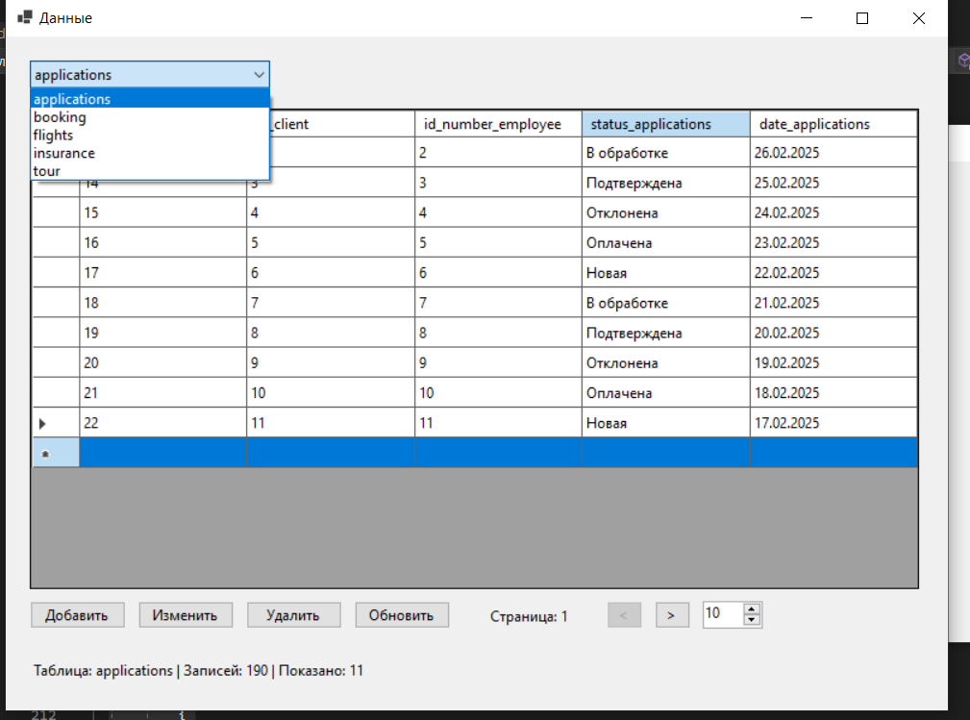

Рисунок 174.

Теперь добавим заявку, нажав кнопку “Добавить” (рисунок 175).

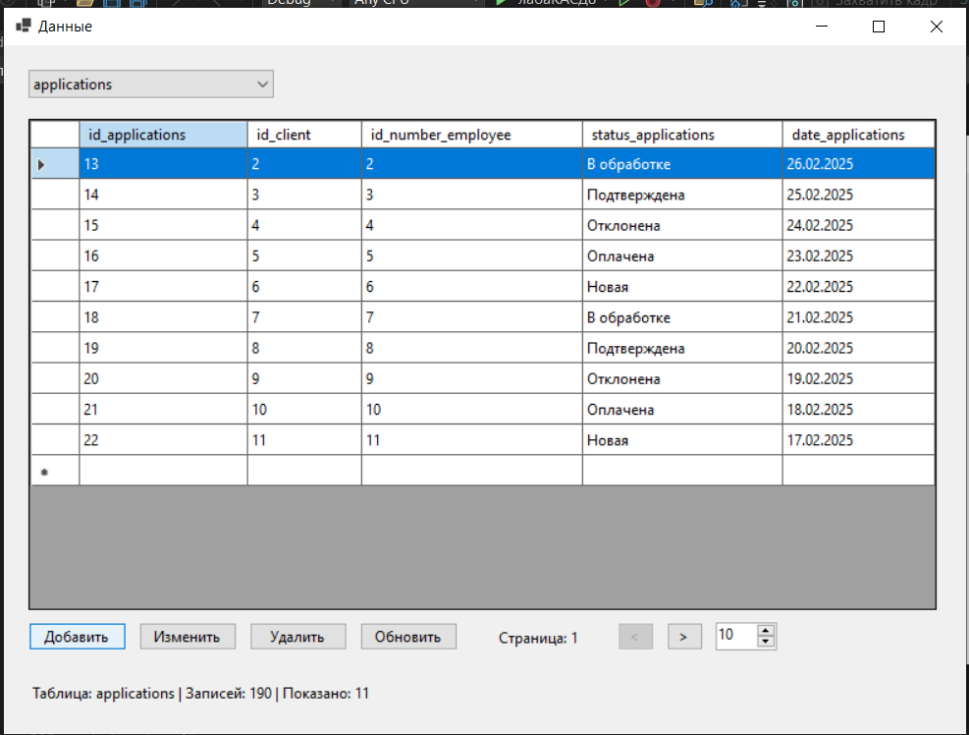

Рисунок 175.

Всего записей на данный момент 190. Добавим новую запись, используя, появившуюся форму (рисунок 176).

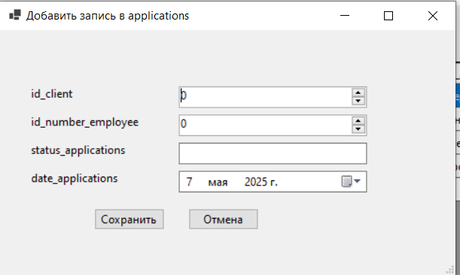

Рисунок 176.

Можно ввести все из полей. Заполнение пробной записи представлено на рисунке 177 и 178.

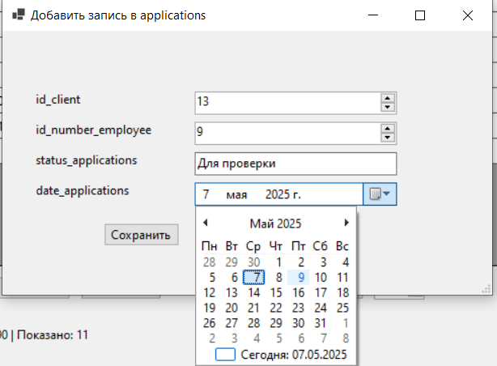

Рисунок 177.

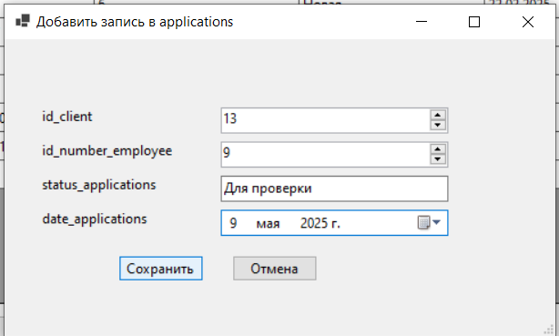

Рисунок 178.

А затем нажимаем кнопку “Сохранить”. Теперь листаем до конца списка и находим добавленную запись (рисунок 179).

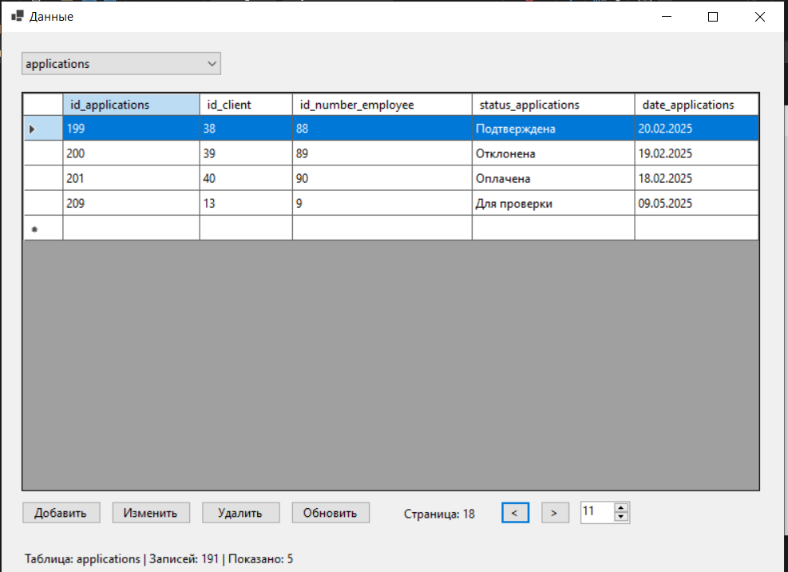

Рисунок 179.

И записей стало 191 (рисунок 180).

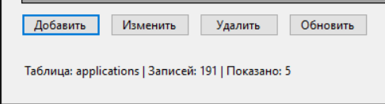

Рисунок 180.

Теперь произведем изменение. Нажмем для этого соответствующую кнопку (рисунок 181).

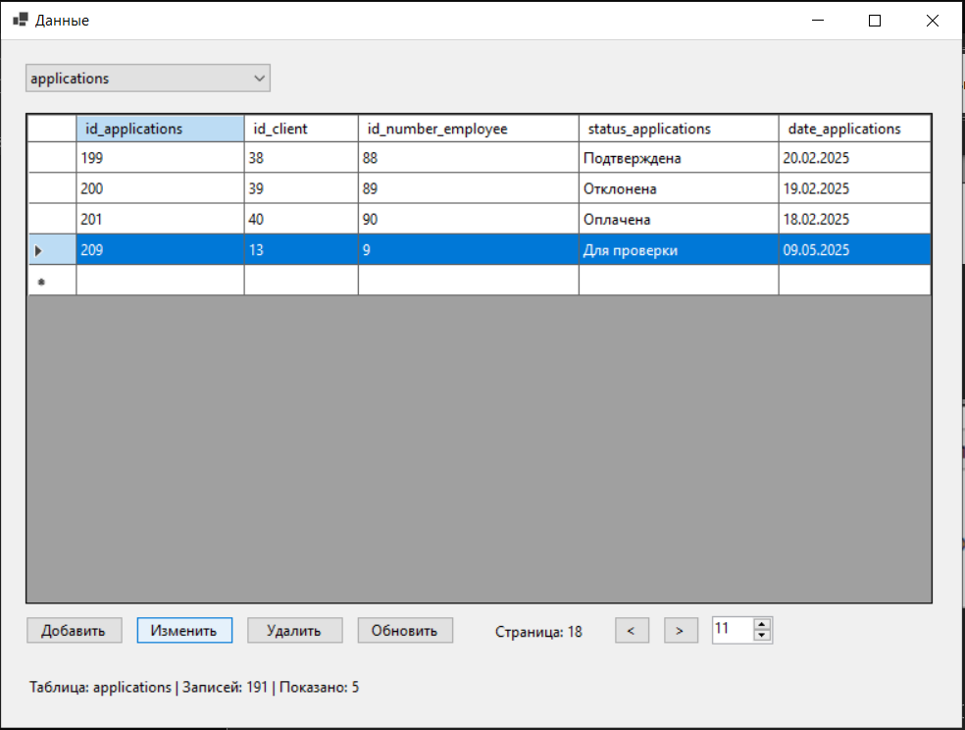

Рисунок 181.

Затем в появившемся поле введем изменения представленные на рисунке 182.

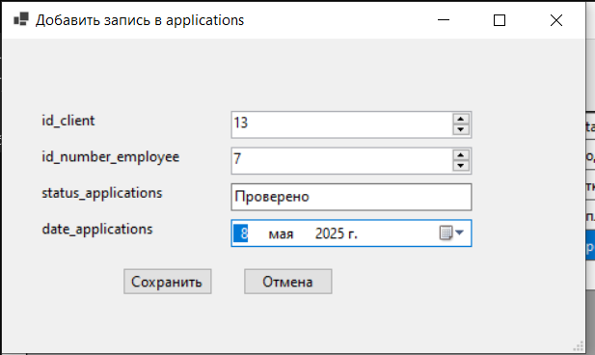

Рисунок 182.

И теперь нажмем кнопку “Сохранить”. Проверим в списке сохранились ли изменения (рисунок 183).

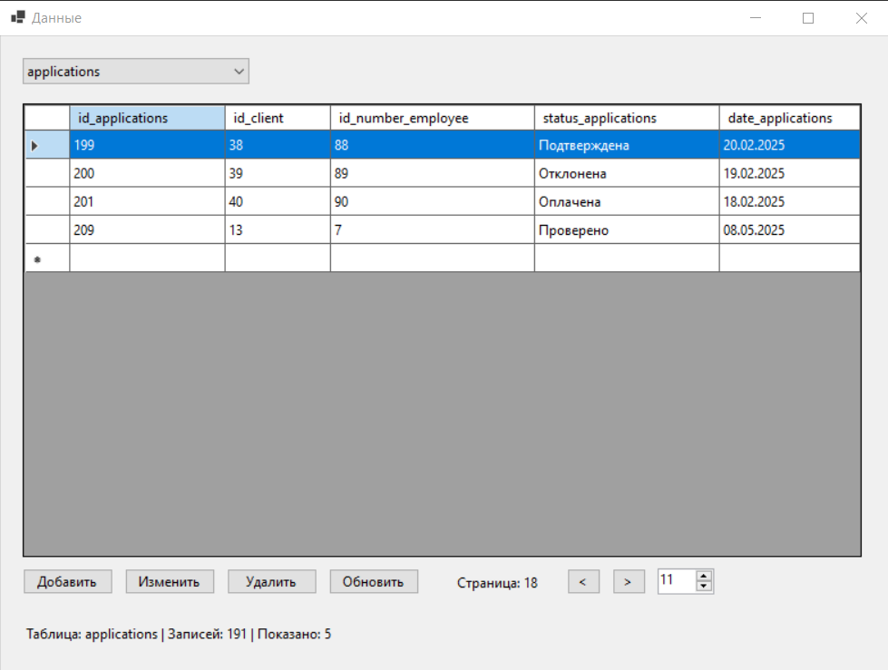

Рисунок 183.

Теперь произведем удаление. Выберем запись, которую хоти удалить и нажмем на “Удалить” (рисунок 184).

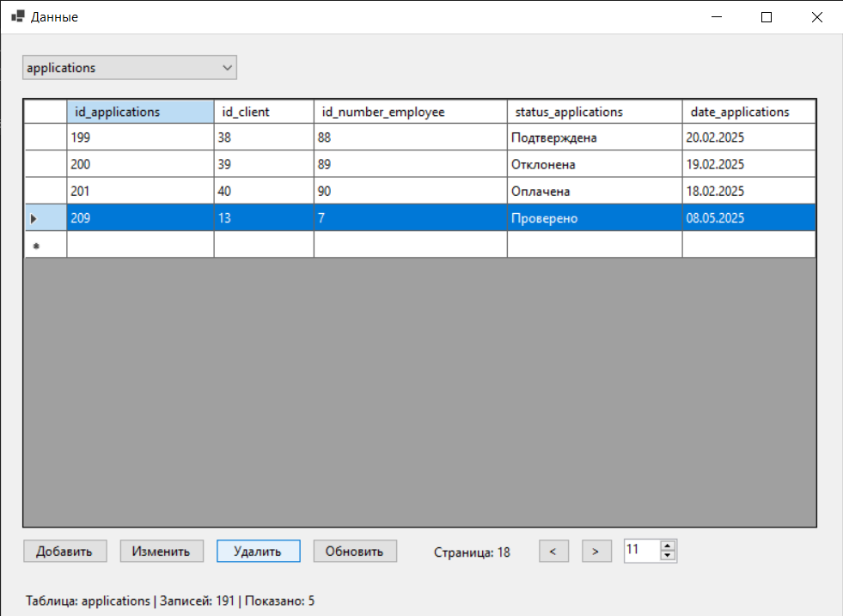

Рисунок 184.

Далее появится подтверждение удаления (рисунок 185).

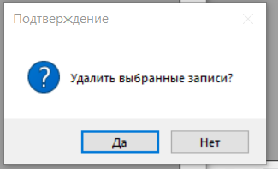

Рисунок 185.

Если подтвердите удаление, то соответствующая запись будет удалена (рисунок 186).

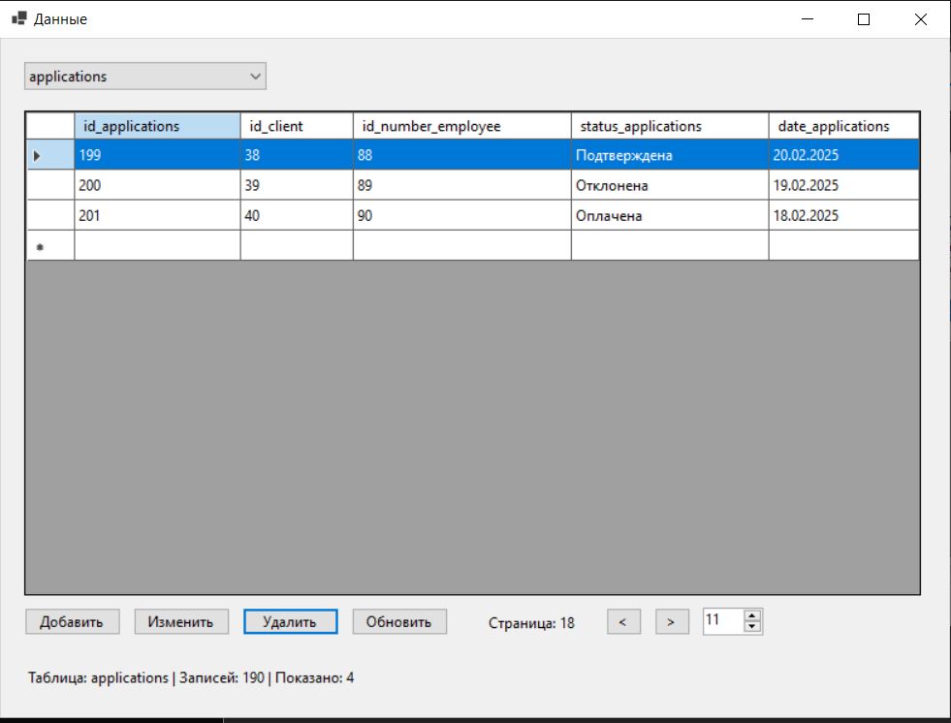

Рисунок 186.

Как видно на рисунке выше запись удалена. Всего записей стало 190.

Также можно удалить сразу несколько записей. Выбираем те записи, которые хоти удалить (рисунок 187).

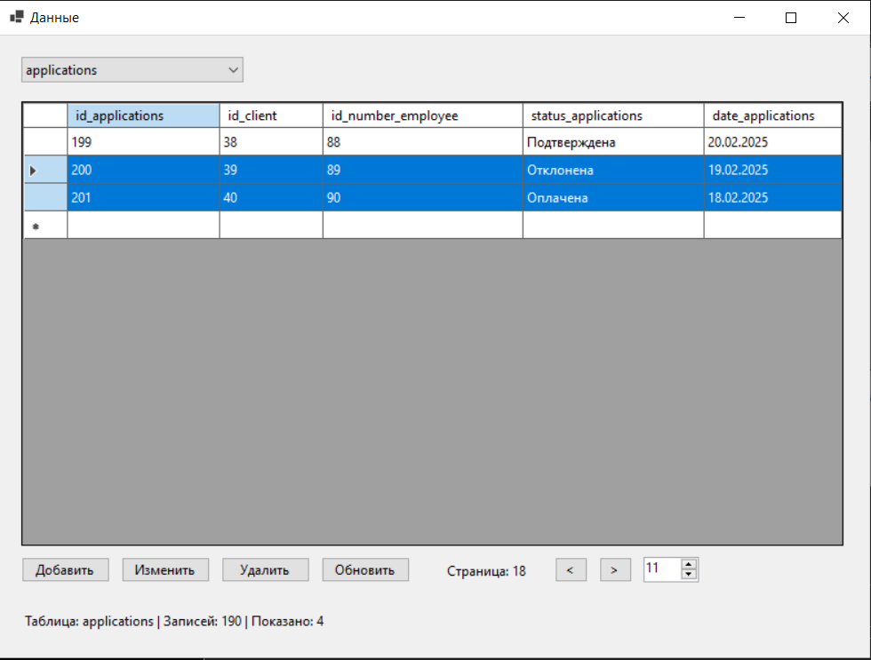

Рисунок 187.

Нажимаем кнопку и подтверждаем удаление (рисунок 188).

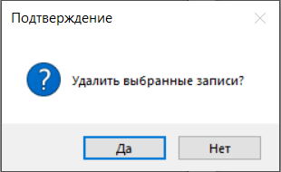

Рисунок 188.

На рисунке 189 видно, что записи удалились. А всего записей стало 188.

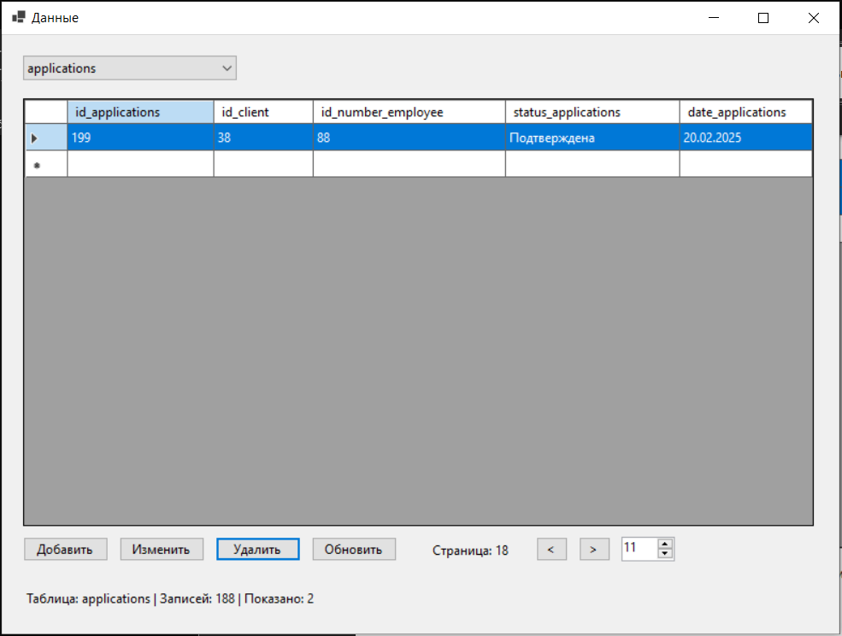

Рисунок 189.

Далее на рисунке 190 представлен обозреватель решений.

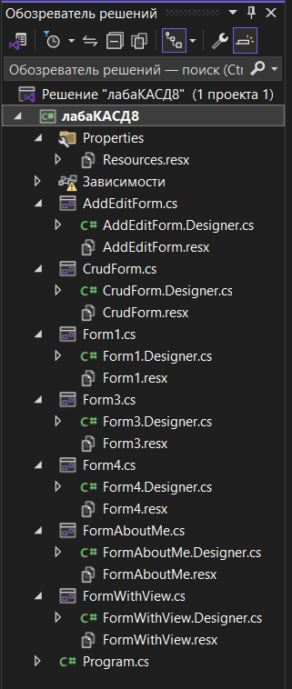

Рисунок 190.

**Лабораторная работа №10.**

**Тема: «Программирование экспорта данных из БД».**

**Цель:** получить практические навыки формирования и вывода

результатных данных в форматах XLSX, HTML средствами MS Visual Studio.

Для экспорта данных БД необходимо подключить библиотеки в MS Visual Studio. Список пакетов представлен на рисунке 191.

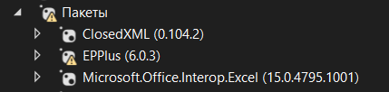

Рисунок 191.

Для экспорта необходимо изменить форму FormWithView, созданную в лабораторной работе 8. Листинг формы:

“using Npgsql;

using OfficeOpenXml;

using System;

using System.Collections.Generic;

using System.ComponentModel;

using System.Data;

using System.Drawing;

using System.Linq;

using System.Text;

using System.Threading.Tasks;

using System.Windows.Forms;

using Excel = Microsoft.Office.Interop.Excel;

namespace postgr

{

public partial class FormWithView : Form

{

private DataGridView dataGridView1;

private CheckBox chkExcel;

private CheckBox chkHtml;

private RadioButton rbExcel;

private RadioButton rbHtml;

private Button btnExport;

private Button btnLoadData;

private SaveFileDialog saveFileDialog;

private ComboBox cmbViewSelection;

public FormWithView()

{

InitializeComponent();

InitializeComponents();

}

private void InitializeComponents()

{

dataGridView1 = new DataGridView

{

Dock = DockStyle.Fill,

ReadOnly = true,

AllowUserToAddRows = false,

AllowUserToDeleteRows = false,

AutoSizeColumnsMode = DataGridViewAutoSizeColumnsMode.Fill

};

cmbViewSelection = new ComboBox

{

Dock = DockStyle.Top,

DropDownStyle = ComboBoxStyle.DropDownList

};

cmbViewSelection.Items.AddRange(new object[] { "v2","v4"});

cmbViewSelection.SelectedIndex = 0;

btnLoadData = new Button

{

Text = "Загрузить данные",

Dock = DockStyle.Top,

Height = 40

};

btnLoadData.Click += LoadDataButton_Click;

GroupBox gbExportType = new GroupBox

{

Text = "Тип экспорта",

Dock = DockStyle.Top,

Height = 80

};

rbExcel = new RadioButton { Text = "Excel", Checked = true, Left = 20, Top = 20 };

rbHtml = new RadioButton { Text = "HTML", Left = 20, Top = 45 };

gbExportType.Controls.Add(rbExcel);

gbExportType.Controls.Add(rbHtml);

btnExport = new Button

{

Text = "Экспорт данных",

Dock = DockStyle.Top,

Height = 40

};

btnExport.Click += ExportButton_Click;

saveFileDialog = new SaveFileDialog

{

Filter = "Excel файл (*.xlsx)|*.xlsx|HTML файл (*.html)|*.html",

Title = "Экспорт данных"

};

this.Controls.Add(dataGridView1);

this.Controls.Add(btnExport);

this.Controls.Add(gbExportType);

this.Controls.Add(btnLoadData);

this.Controls.Add(cmbViewSelection);

}

private void LoadDataButton_Click(object sender, EventArgs e)

{

LoadData();

}

private void LoadData()

{

try

{

string selectedView = cmbViewSelection.SelectedItem.ToString();

List<List<string>> list_list = PG.Select_all(selectedView);

dataGridView1.Rows.Clear();

dataGridView1.Columns.Clear();

if (list_list == null || list_list.Count == 0)

{

MessageBox.Show("Нет данных для отображения");

return;

}

foreach (string columnName in list_list[0])

{

dataGridView1.Columns.Add(columnName, columnName);

}

for (int i = 1; i < list_list.Count; i++)

{

dataGridView1.Rows.Add(list_list[i].ToArray());

}

}

catch (Exception ex)

{

MessageBox.Show($"Ошибка загрузки данных: {ex.Message}", "Ошибка",

MessageBoxButtons.OK, MessageBoxIcon.Error);

}

}

private void ExportButton_Click(object sender, EventArgs e)

{

try

{

if (!rbExcel.Checked && !rbHtml.Checked)

{

MessageBox.Show("Выберите тип экспорта", "Предупреждение", MessageBoxButtons.OK, MessageBoxIcon.Warning);

return;

}

if (rbExcel.Checked)

{

saveFileDialog.FilterIndex = 1;

saveFileDialog.DefaultExt = "xlsx";

}

else

{

saveFileDialog.FilterIndex = 2;

saveFileDialog.DefaultExt = "html";

}

if (saveFileDialog.ShowDialog() == DialogResult.OK)

{

try

{

if (rbExcel.Checked)

{

ExportToExcel(dataGridView1, saveFileDialog.FileName);

}

else

{

ExportToHtml(dataGridView1, saveFileDialog.FileName);

}

MessageBox.Show("Экспорт завершен успешно!", "Успех", MessageBoxButtons.OK, MessageBoxIcon.Information);

}

catch (Exception ex)

{

MessageBox.Show($"Ошибка при экспорте: {ex.Message}", "Ошибка", MessageBoxButtons.OK, MessageBoxIcon.Error);

}

}

}

catch (Exception ex)

{

MessageBox.Show($"Ошибка: {ex.Message}", "Ошибка", MessageBoxButtons.OK, MessageBoxIcon.Error);

}

}

private void ExportToExcel(DataGridView dataGridView, string filePath)

{

ExcelPackage.LicenseContext = OfficeOpenXml.LicenseContext.NonCommercial;

OfficeOpenXml.ExcelPackage.LicenseContext = OfficeOpenXml.LicenseContext.NonCommercial;

try

{

using (var package = new OfficeOpenXml.ExcelPackage())

{

var newexlist = package.Workbook.Worksheets.Add("Данные");

for (int i = 0; i < dataGridView.Columns.Count; i++)

{

newexlist.Cells[1, i + 1].Value = dataGridView.Columns[i].HeaderText;

}

for (int i = 0; i < dataGridView.Rows.Count; i++)

{

for (int j = 0; j < dataGridView.Columns.Count; j++)

{

newexlist.Cells[i + 2, j + 1].Value = dataGridView.Rows[i].Cells[j].Value?.ToString();

}

}

//автоподбор ширины столбцов

newexlist.Cells[newexlist.Dimension.Address].AutoFitColumns();

package.SaveAs(new FileInfo(filePath));

}

MessageBox.Show("Данные успешно экспортированы в Excel!", "Успех", MessageBoxButtons.OK, MessageBoxIcon.Information);

}

catch (Exception ex)

{

MessageBox.Show($"Ошибка при экспорте в Excel: {ex.Message}", "Ошибка", MessageBoxButtons.OK, MessageBoxIcon.Error);

}

}

private void ExportToHtml(DataGridView dataGridView, string filePath)

{

try

{

using (StreamWriter sw = new StreamWriter(filePath))

{

sw.WriteLine("<!DOCTYPE html>");

sw.WriteLine("<html>");

sw.WriteLine("<head>");

sw.WriteLine("<meta charset=\"UTF-8\">");

sw.WriteLine("<title>Экспорт данных</title>");

sw.WriteLine("<style>");

sw.WriteLine("table { border-collapse: collapse; width: 100%; }");

sw.WriteLine("th, td { border: 1px solid #ddd; padding: 8px; text-align: left; }");

sw.WriteLine("th { background-color: #f2f2f2; }");

sw.WriteLine("tr:nth-child(even) { background-color: #f9f9f9; }");

sw.WriteLine("</style>");

sw.WriteLine("</head>");

sw.WriteLine("<body>");

sw.WriteLine("<table>");

sw.WriteLine("<tr>");

foreach (DataGridViewColumn column in dataGridView.Columns)

{

sw.WriteLine($"<th>{column.HeaderText}</th>");

}

sw.WriteLine("</tr>");

foreach (DataGridViewRow row in dataGridView.Rows)

{

if (!row.IsNewRow)

{

sw.WriteLine("<tr>");

foreach (DataGridViewCell cell in row.Cells)

{

sw.WriteLine($"<td>{cell.Value?.ToString()}</td>"); // Эта строка записывает данные из текущей ячейки в файл, обернутые в теги <td> (table data).`cell.Value` - это свойство, которое содержит значение в ячейке.

}

sw.WriteLine("</tr>");

}

}

sw.WriteLine("</table>");

sw.WriteLine("</body>");

sw.WriteLine("</html>");

}

}

catch (Exception ex)

{

throw new Exception($"Ошибка при создании HTML файла: {ex.Message}");

}

}

private void FormWithView_Load(object sender, EventArgs e)

{

}

private void comboBox1_SelectedIndexChanged(object sender, EventArgs e)

{

}

}

}”

Далее представлено взаимодействие с формой и экспорт. Заходим в пункт меню “Отчеты” (рисунок 192).

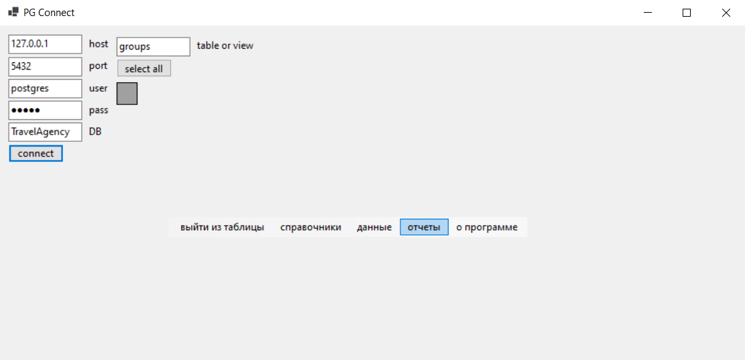

Рисунок 192.

Выбираем представление, которое хотели бы экспортировать (рисунок 193).

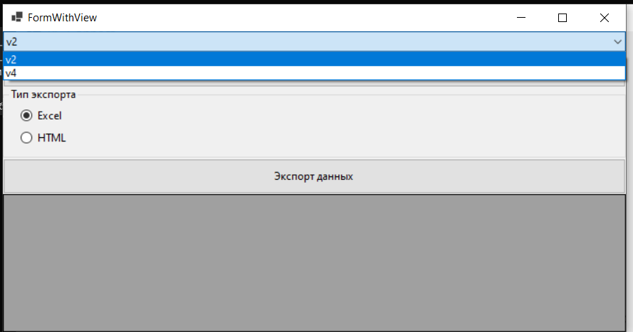

Рисунок 193.

Теперь нажимаем на кнопку “Загрузить данные” (рисунок 194).

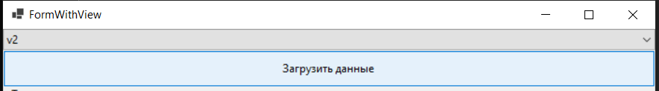

Рисунок 194.

Данные отобразились (рисунок 195).

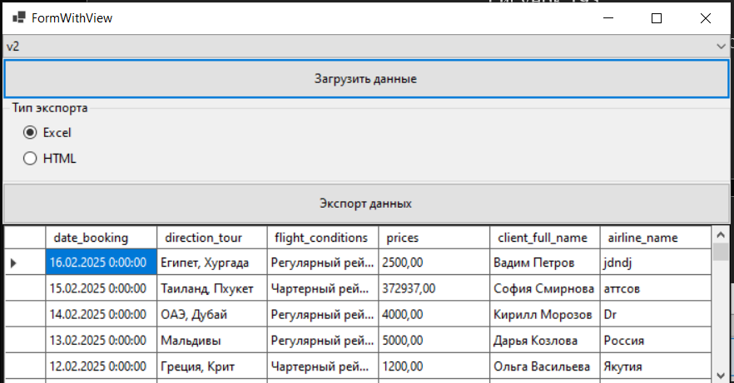

Рисунок 195.

Для экспорта выбираем тип. Например, Excel. И нажимаем кнопку “Экспорт данных” (рисунок 196).

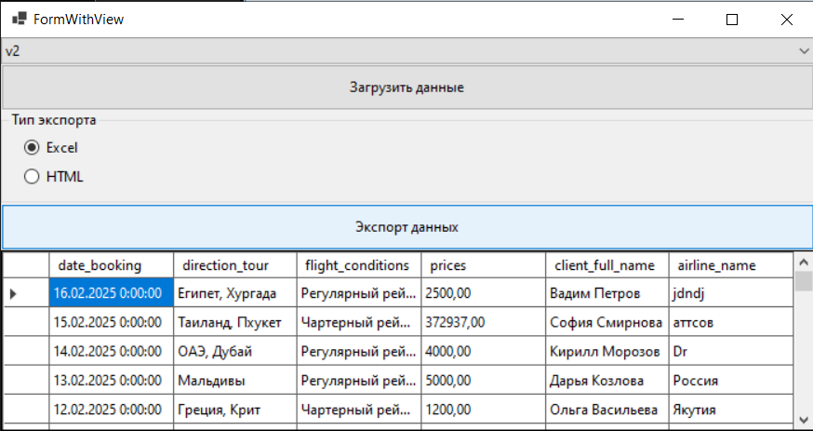

Рисунок 196.

Затем даем название файлу и нажимаем сохранить (рисунок 197).

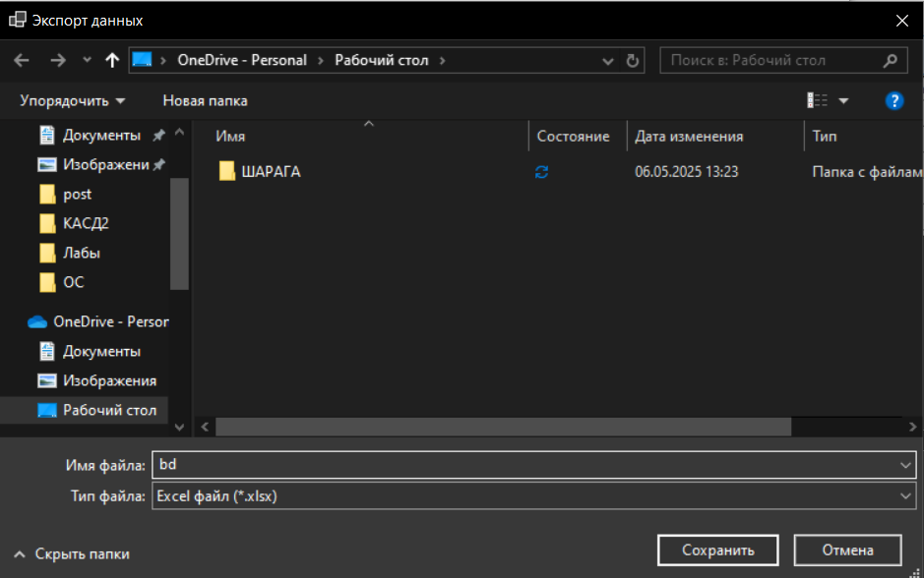

Рисунок 197.

Если экспорт завершен успешно, то появится соответствующее сообщение (рисунок 198).

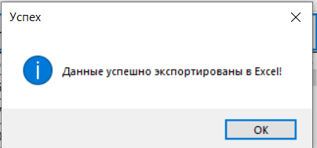

Рисунок 198.

Теперь найдем файл и откроем его (рисунок 199).

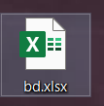

Рисунок 199.

Результат экспорта представлен на рисунке 200.

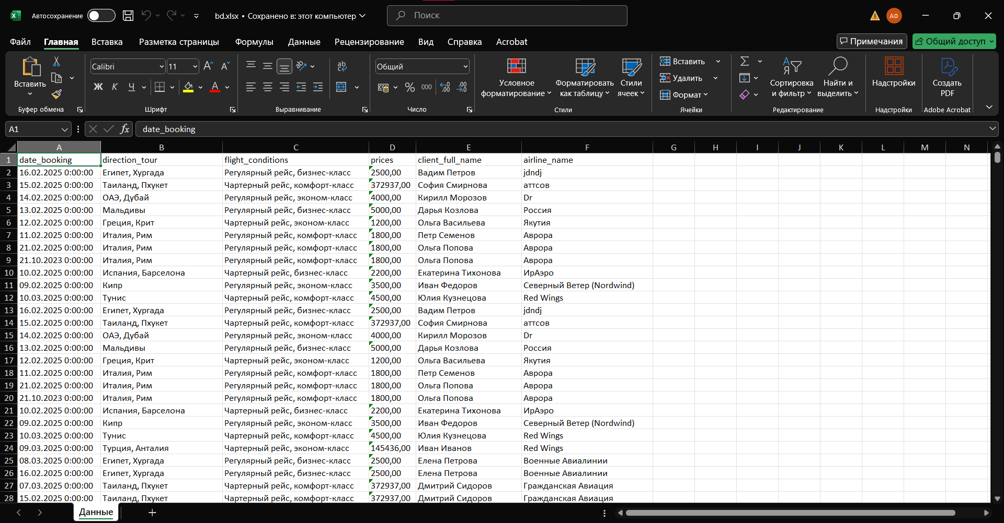

Рисунок 200.

Проделаем те же действия для экспорта в HTML (рисунки 201 и 202).

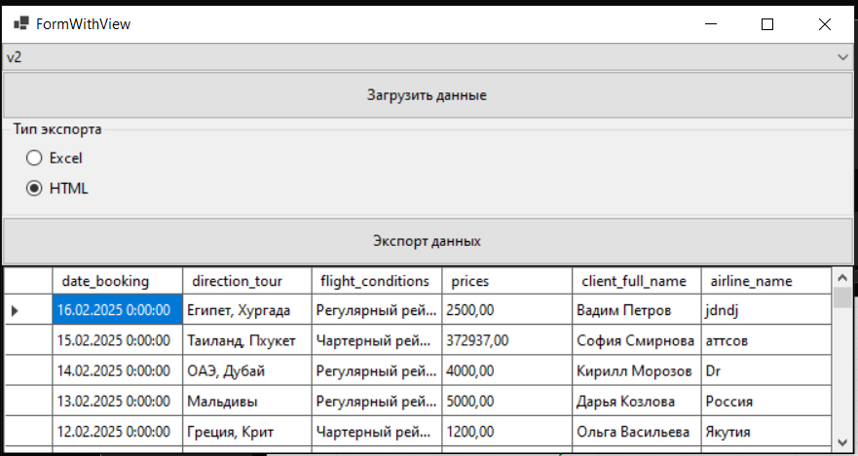

Рисунок 201.

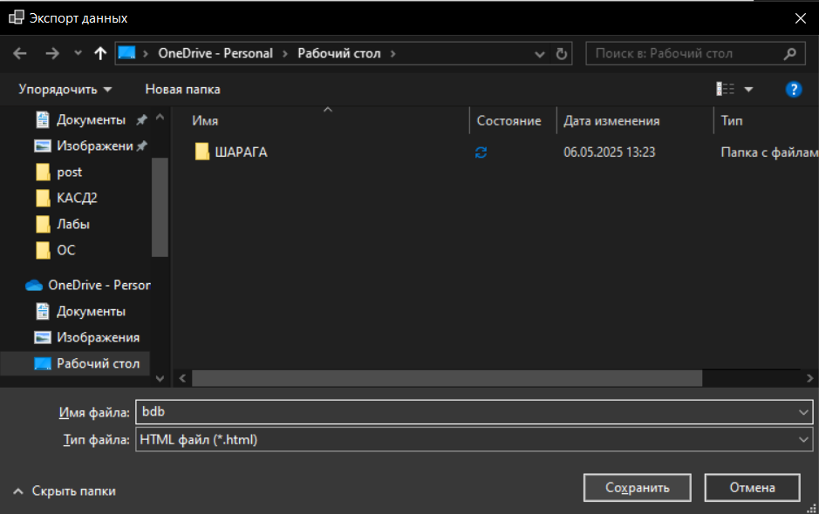

Рисунок 202.

Результат экспорта представлен на рисунке 203.

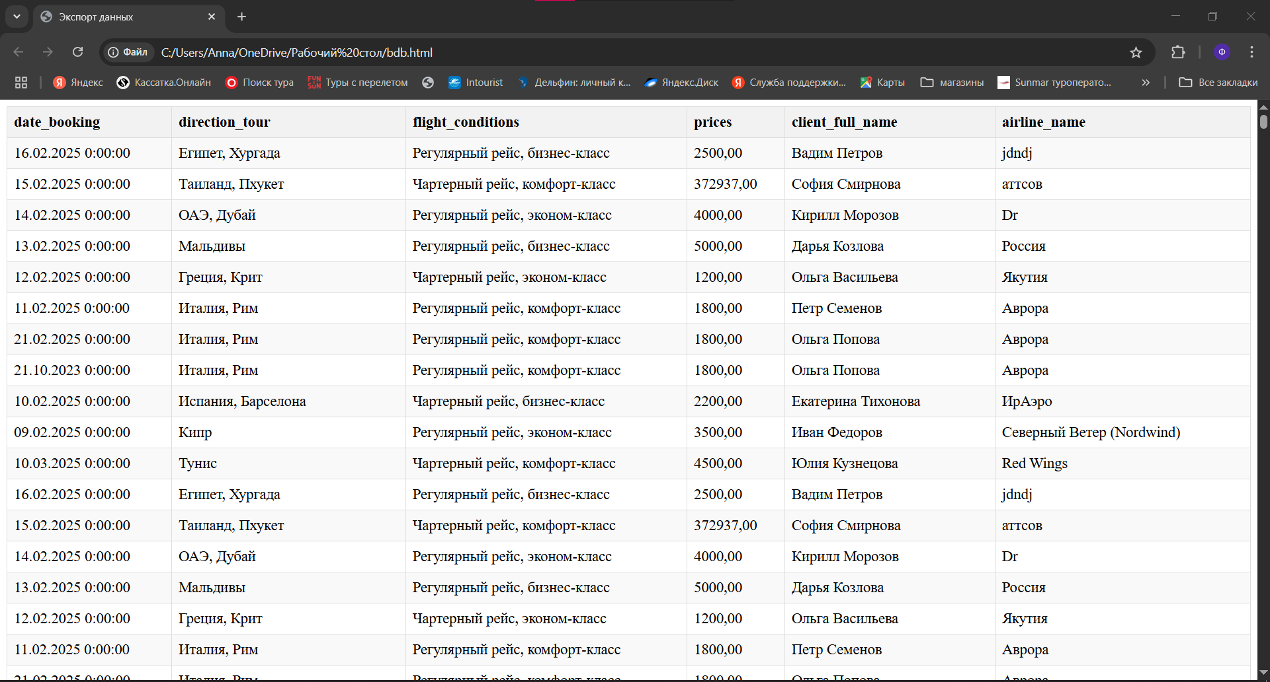

Рисунок 203.

Обозреватель решений вместе с пакетами проиллюстрирован на рисунке 204.

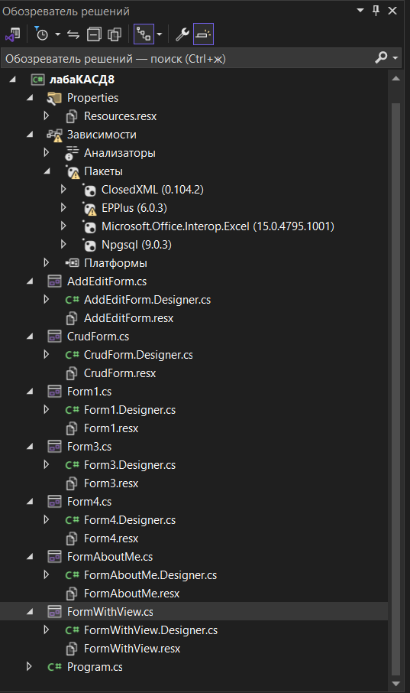

Рисунок 204.

**Лабораторная работа №11.**

**Тема: «Разработка триггеров».**

**Цель:** получить практические навыки реализации специфических ограничений определения структур данных и манипулирования данными при помощи триггеров.

Триггеры представляют собой специальный тип хранимой процедуры,

которая вызывается автоматически при выполнении определенного действия над таблицей или представлением, в частности, при добавлении, изменении или удалении данных, то есть при выполнении команд INSERT, UPDATE, DELETE.

В данной лабораторной работе надо было реализовать:

1. BEFORE UPDATE;
2. BEFORE INSERT;
3. BEFORE DELETE;
4. DML-триггеры типа AFTER UPDATE;
5. DDL-триггер DROP_VIEW.

Первым реализуем триггер BEFOR INSERT. Код:

“CREATE OR REPLACE FUNCTION check_employee_insert()

RETURNS TRIGGER AS $$

BEGIN

IF NOT EXISTS (SELECT 1 FROM BranchCompany WHERE id_branch = NEW.id_branch) THEN

RAISE EXCEPTION 'Филиал с id % не существует', NEW.id_branch;

END IF;

RETURN NEW;

END;

$$ LANGUAGE plpgsql;

CREATE TRIGGER trg_employee_insert

BEFORE INSERT ON Employees

FOR EACH ROW EXECUTE FUNCTION check_employee_insert();”

Код для добавления, чтобы добавило: “INSERT INTO Employees (job_title, documents_employee, number_employee, name_employee, surname_employee, id_branch)

VALUES ('Менеджер', 'паспорт', '12345', 'Иван', 'Иванов', 1);”.

На рисунке 205 представлена удачная работа триггера.

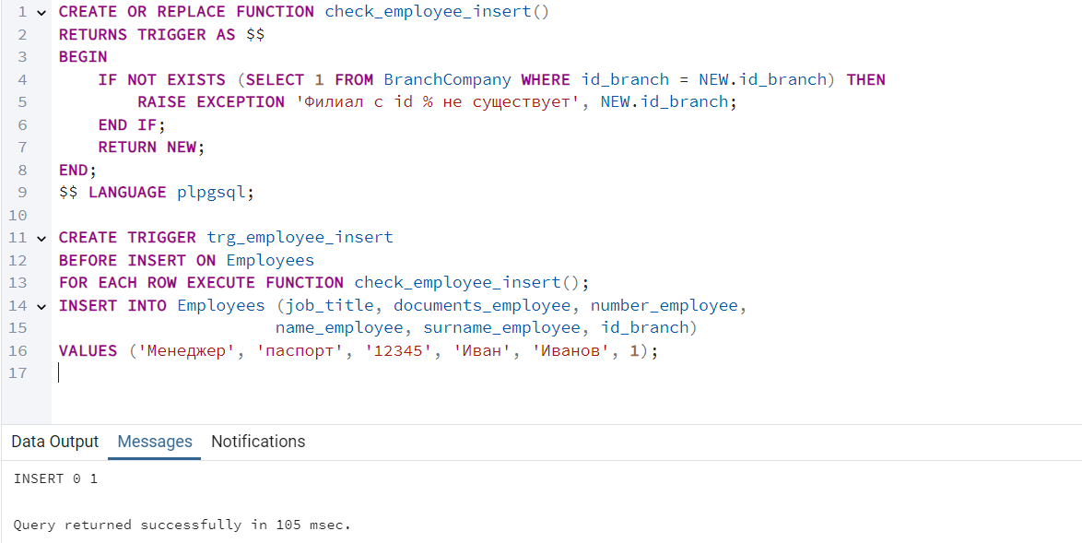

Рисунок 205.

Код, чтобы добавление не произошло: “ INSERT INTO Employees (job_title, documents_employee, number_employee,

name_employee, surname_employee, id_branch)

VALUES ('Менеджер', 'паспорт', '12345', 'Иван', 'Иванов', 999);”.

Результат представлен на рисунке 206.

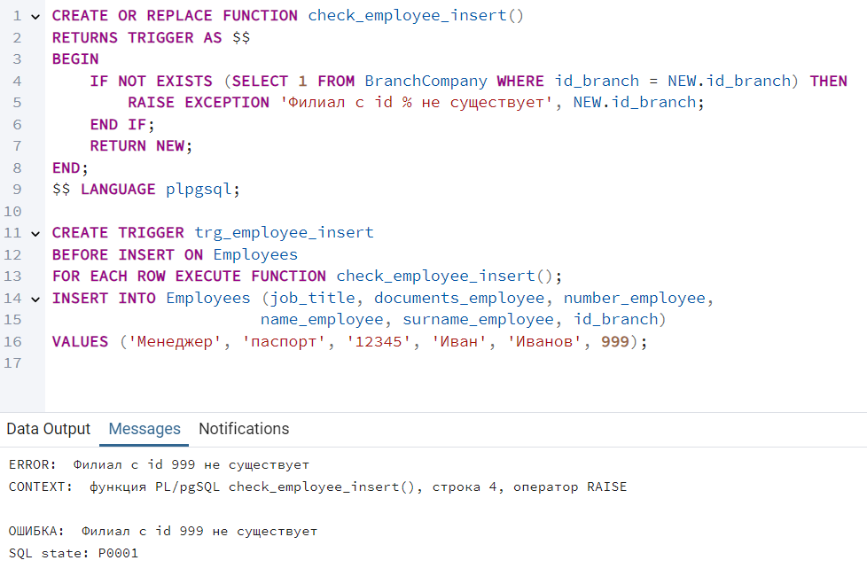

Рисунок 206.

Теперь реализуем BEFORE DELETE. Код:

“create or replace function del_tour()

returns trigger as $$

begin

raise notice 'Удален тур: напрвление=%, классы перелета=%',

old.direction_tour, old.flight_conditions;

return old;

end;

$$ language plpgsql;

create trigger trg_del_tour

before delete on tour

for each row execute function del_tour();”

На рисунке 207 представлено создание триггера.

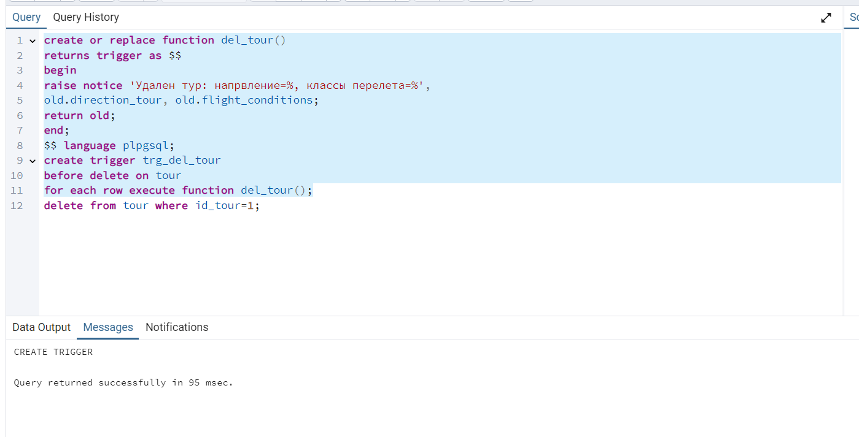

Рисунок 207.

Удаление: “delete from tour where id_tour=1;”.

Соответствующий рисунок 208.

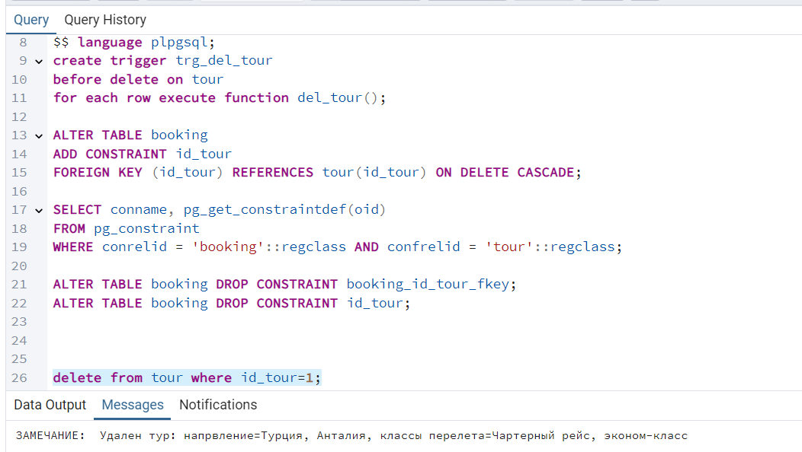

Рисунок 208.

Теперь BEFORE UPDATE. Создание трригера:

“create or replace function update_insurance()

returns trigger as $$

begin

if new.prices < old.prices then

raise exception 'Страховка не может уменьшаться. Было: %, стало: %',

old.prices, new.prices;

end if;

return new;

end;

$$ language plpgsql;

create trigger trg_update_ins

before update on insurance

for each row execute function update_insurance();”.

Создание триггера представлено на рисунке 209.

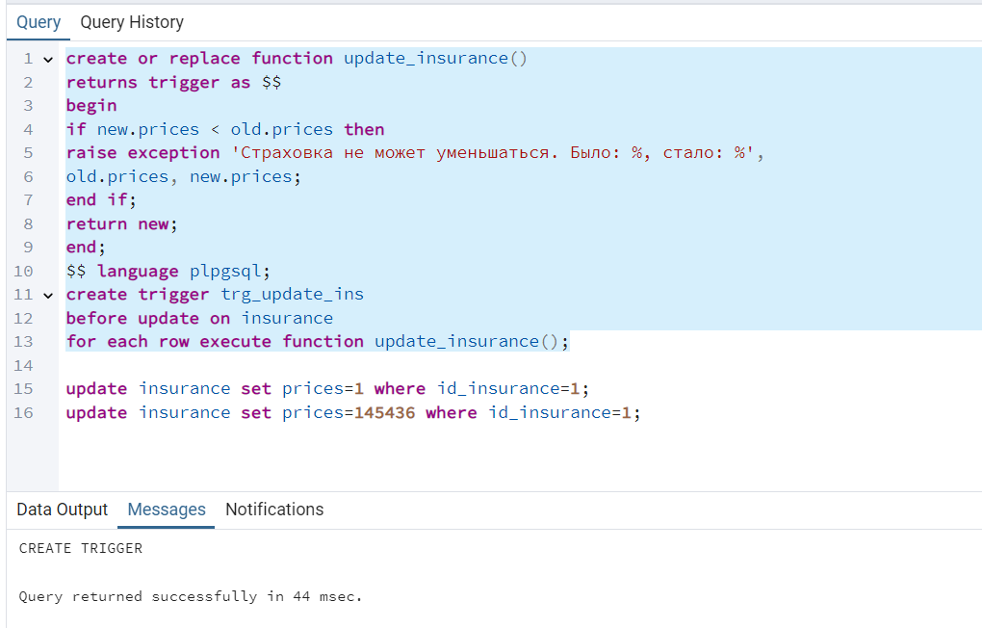

Рисунок 209.

Неудачное обновление: “update insurance set prices=1 where id_insurance=1;” (рисунок 210).

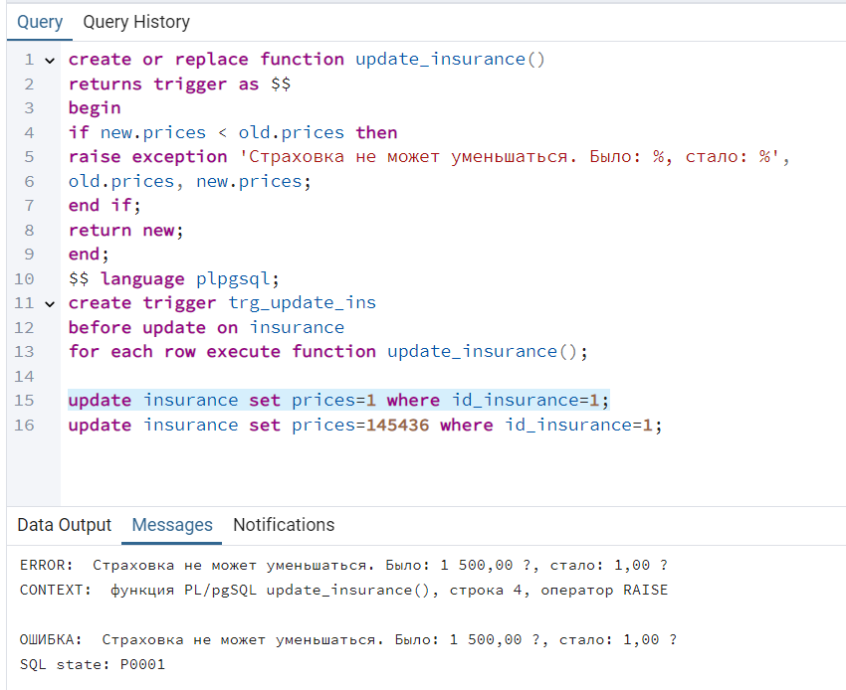

Рисунок 210.

Удачное обновление: “update insurance set prices=145436 where id_insurance=1;” (рисунок 210).

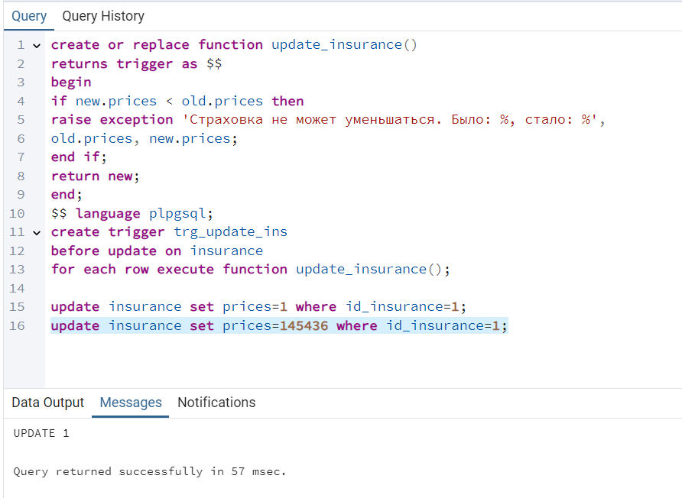

Рисунок 210.

Затем выполним индивидуальные задания на создания триггеров.

Начнем с триггера UPDATE AFTER.

Код, для создания триггера:

“create or replace function check_after_airline_update()

returns trigger

as $$

declare duplicate_count INTEGER;

begin

select count(*) into duplicate_count

from airlines

where name_airlines = NEW.name_airlines

and id_airlines <> NEW.id_airlines;

if duplicate_count > 0 then

raise warning 'Обновление создало дубликат названия! Авиакомпания "%" уже существует (% раз)',

new.name_airlines, duplicate_count + 1;

else

raise notice 'Название авиакомпании ID % успешно обновлено на "%"',

new.id_airlines, NEW.name_airlines;

end if;

return new;

end;

$$ language plpgsql;

create trigger trg_after_update_airlines_check

after update on airlines

for each row when (old.name_airlines is distinct from new.name_airlines)

execute function check_after_airline_update();” (рисунок 211).

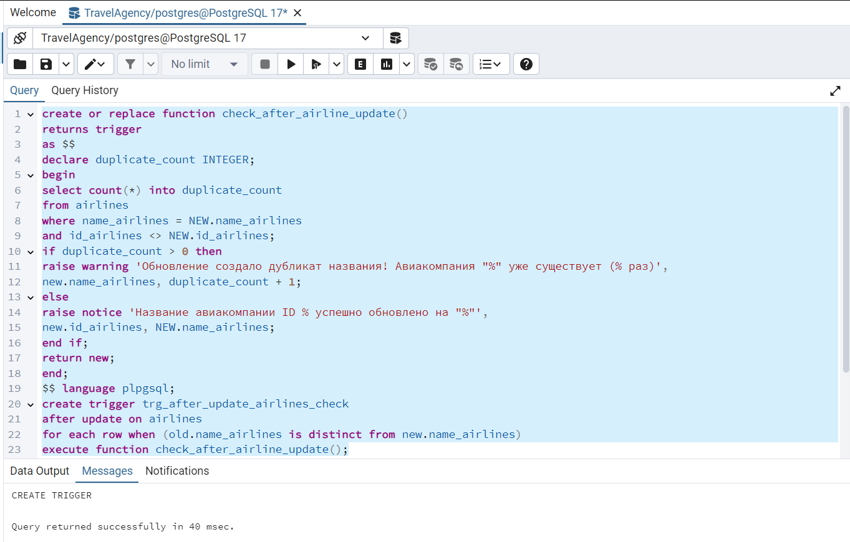

Рисунок 211.

Далее представлена работа триггера. Основная его проблема в том, что он в любом случае обновит, не зависимо от того существует ли уже такая авиакомпания. Данный триггер просто добавит дубликат.

Например, обновление названия авиакомпании, которая уже существует – “update airlines set name_airlines = 'Red Wings' where id_airlines = 11;” (рисунок 212).

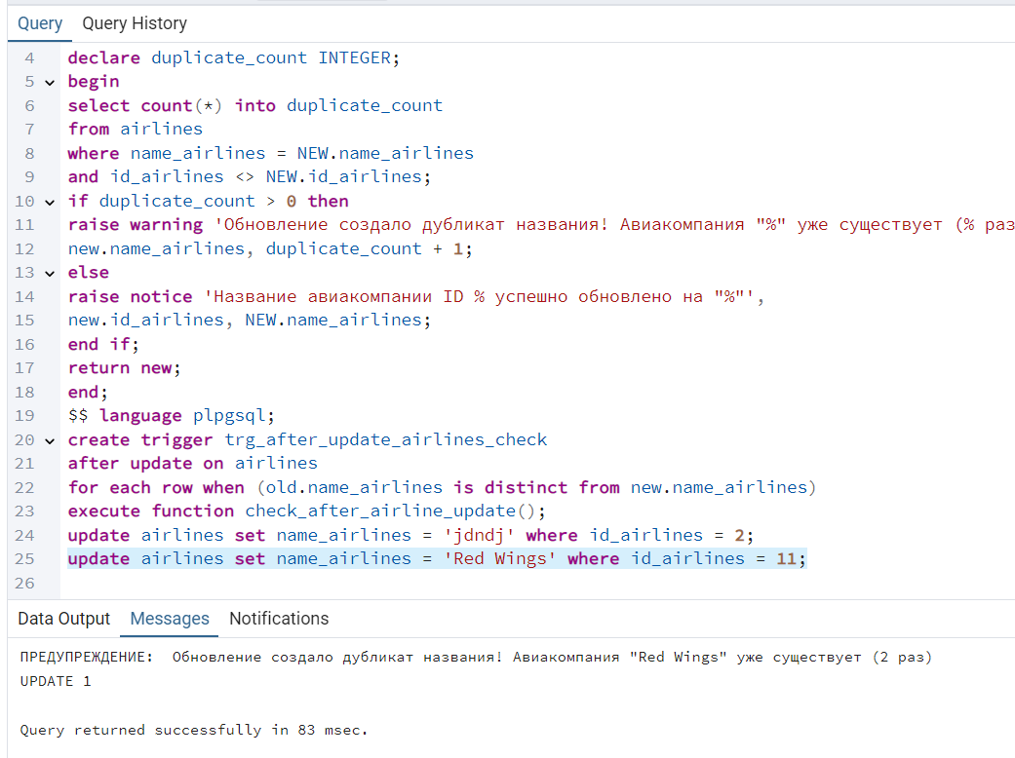

Рисунок 212.

И обновим название на несуществующее – “ update airlines set name_airlines = 'jdndj' where id_airlines = 2;” (рисунок 213).

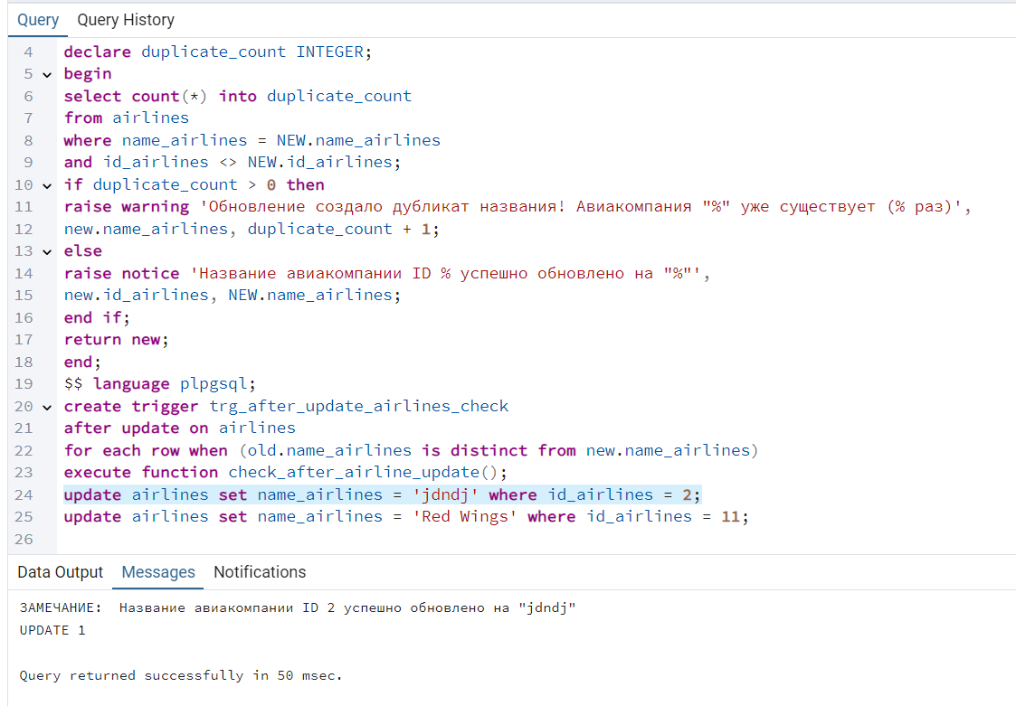

Рисунок 213.

Затем создадим триггер DROP_VIEW. Код для создания:

“ create or replace function del_view()

returns event_trigger

language plpgsql

as $$

begin

raise exception 'Команда % включена',

tg_tag;

end;

$$;

create event trigger trg_del_view

on ddl_command_start when tag in ('DROP VIEW')

execute procedure del_view();” (рисунок 214).

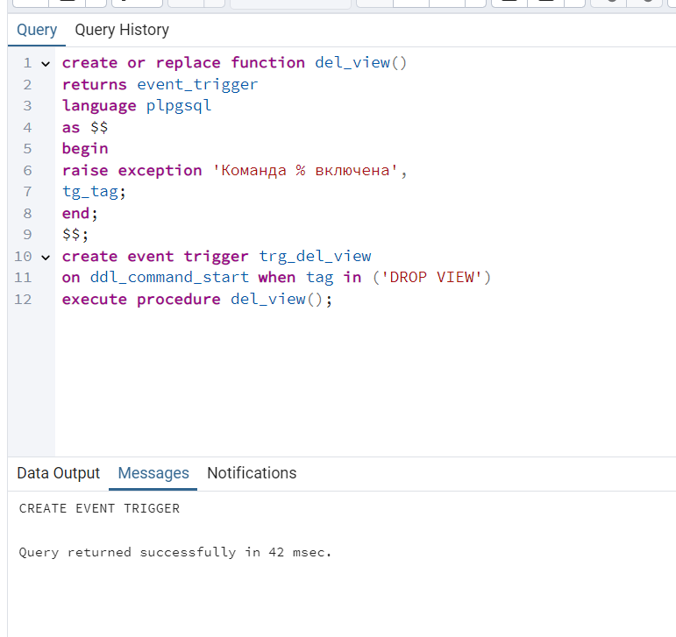

Рисунок 214.

Теперь попробуем удалить виртуальную таблицу командой “drop view tourv” (рисунок 215).

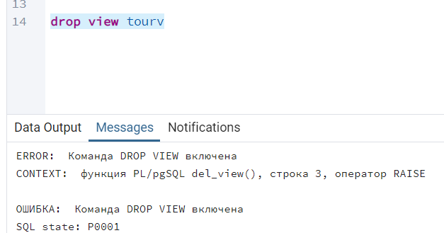

Рисунок 215.

**Лабораторная работа №12.**

**Тема: «Управление правами доступа в PostgreSQL».**

**Цель:** получить практические навыки создания групп пользователей и

изменения прав доступа для них.

Создадим пользователя myUser. Для этого в дереве найдем пункт “Login/Group Roles” (рисунок 216).

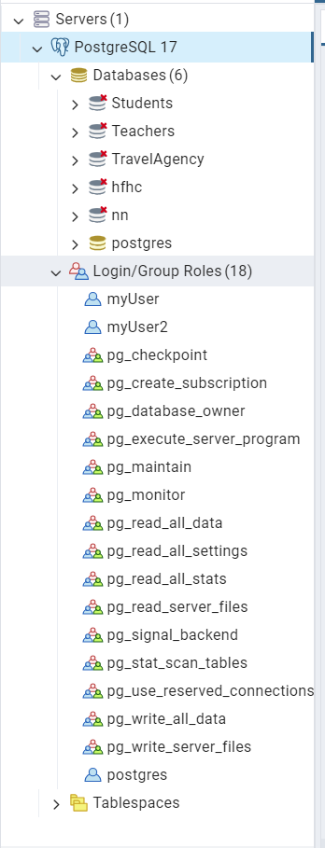

Рисунок 216.

Нажмем на этот пункт ПКМ, выберем “Create”, а затем “Login/Group Role…” (рисунок 217).

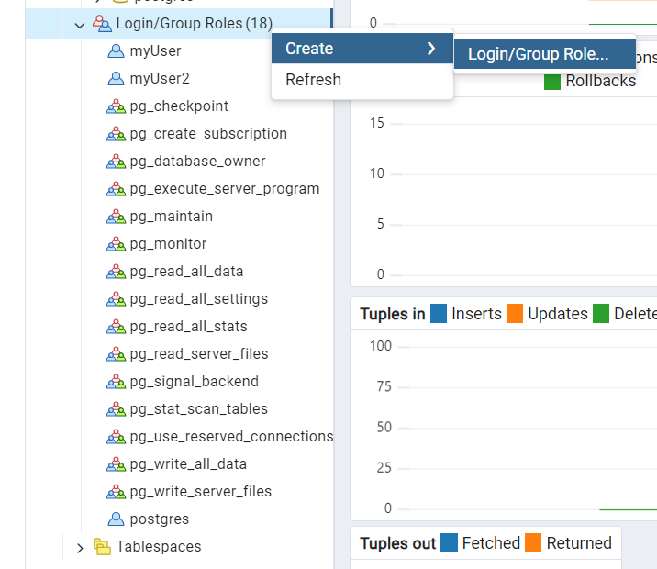

Рисунок 217.

Затем введем имя нашего пользователя(рисунок 218), пароль и “Connection limit” = 1 (рисунок 219).

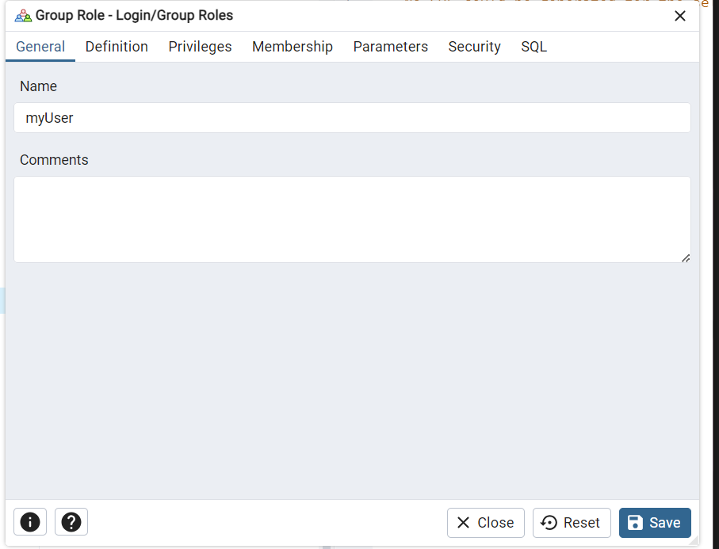

Рисунок 218.

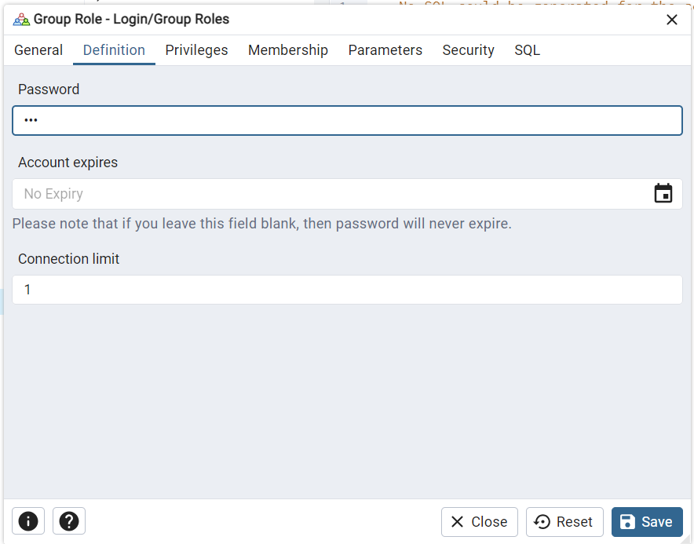

Рисунок 219.

А в пункте меню “Privileges” включим все необходимые свойства, изображенные на рисунке 220.

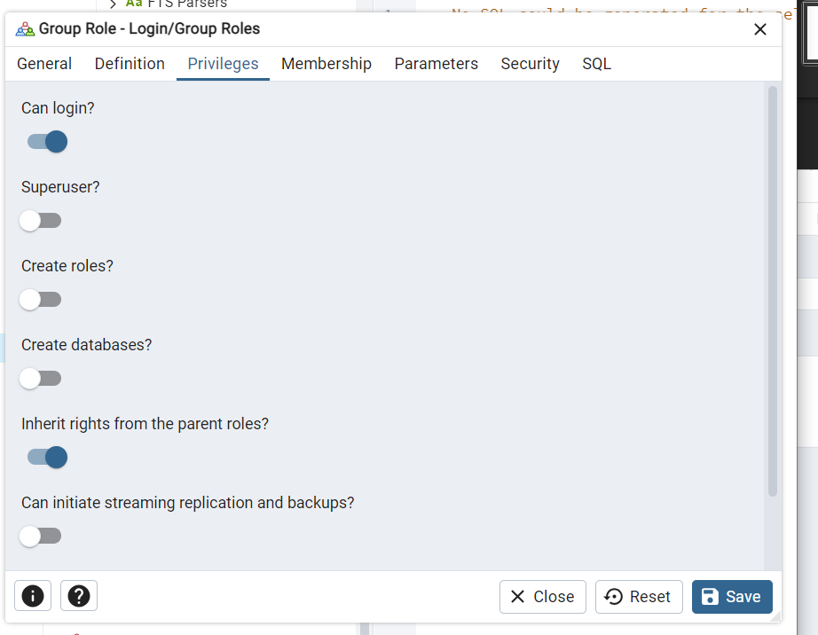

Рисунок 220.

Затем нажмем кнопку “Save”. Созданный пользователь отобразиться в пользователях (рисунок 221).

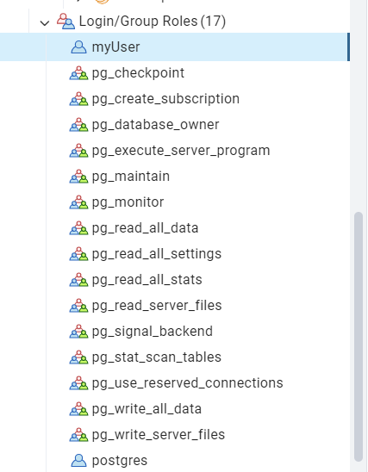

Рисунок 221.

Теперь необходимо выдать права на все таблицы в схеме public. Для этого зайдем в терминал (рисунок 222).

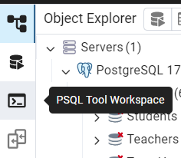

Рисунок 222.

Войдем через суперпользователя “postgres” и введем следующую команду - “grant all privileges on all tables in schema public to "myUser";”. Если все пройдет успешно, то терминал вернет сообщение – “GRANT” (рисунок 223).

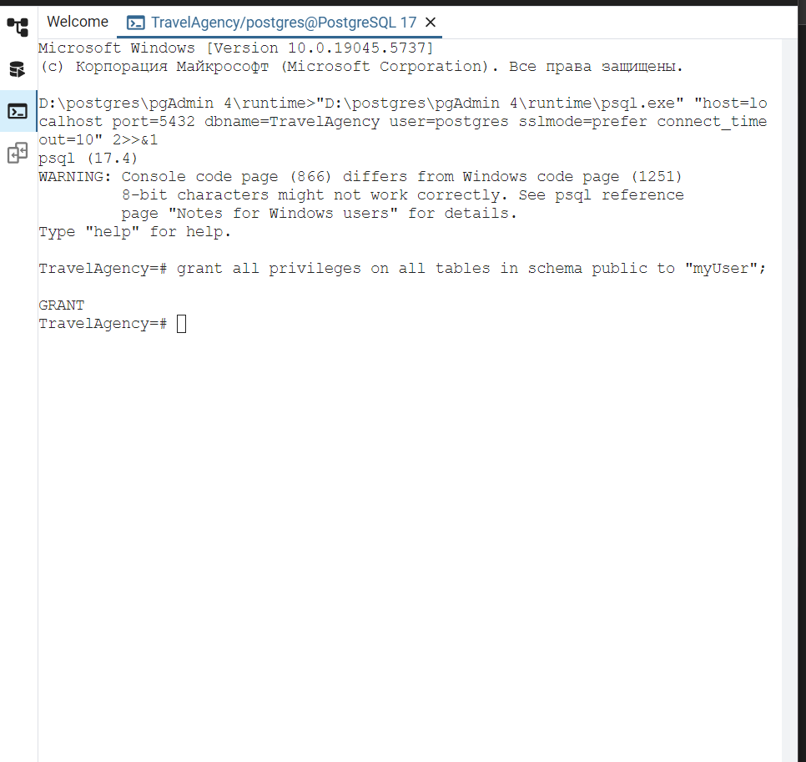

Рисунок 223.

Затем войдем через myUser (рисунок 224).

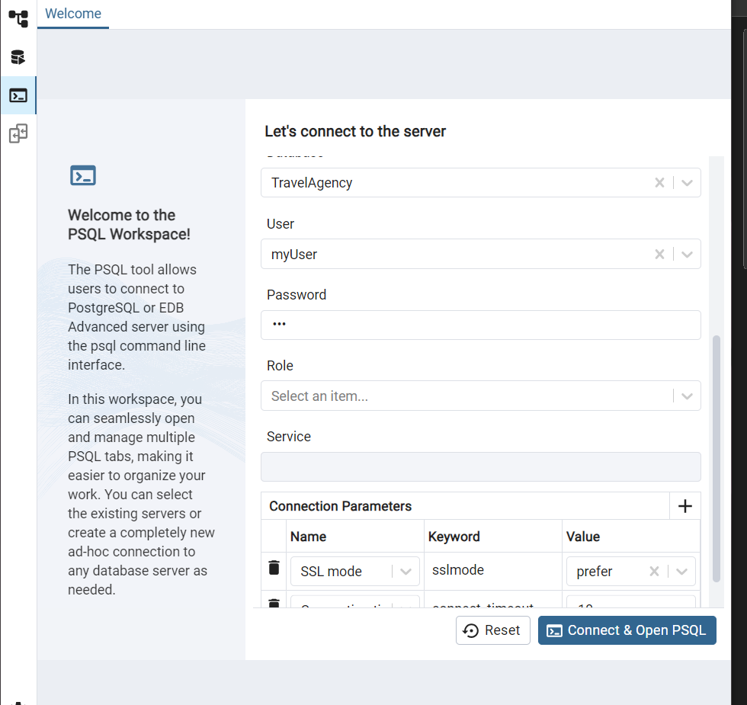

Рисунок 224.

Далее мы окажемся в терминале под пользователем myUser (рисунок 225).

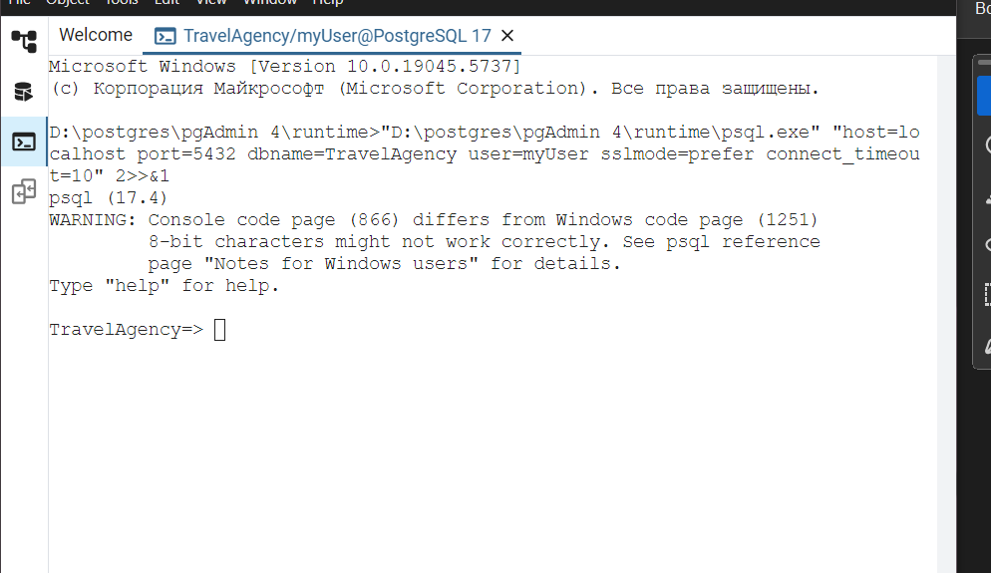

Рисунок 225.

Теперь выполним для них SELECT в консоли psql и убедимся в работоспособности роли. Введем команду “select * tour;”. Если все пройлет успешно, то нам выведутся данные таблицы (рисунок 226).

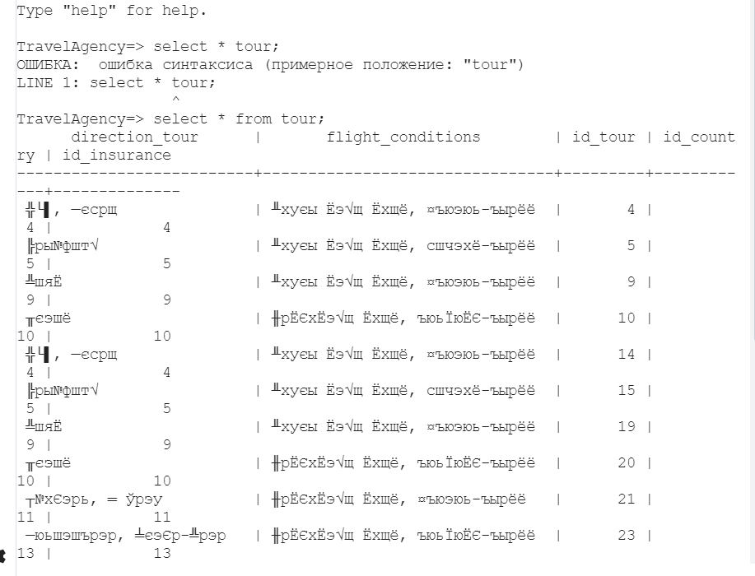

Рисунок 226.

Все прошло успешно, но есть проблемы с кодировкой. Попробуем тоже самое через “Query Tool”. Зайдем опять через myUser и введем ту же команду. Все прошло успешно (рисунок 227).

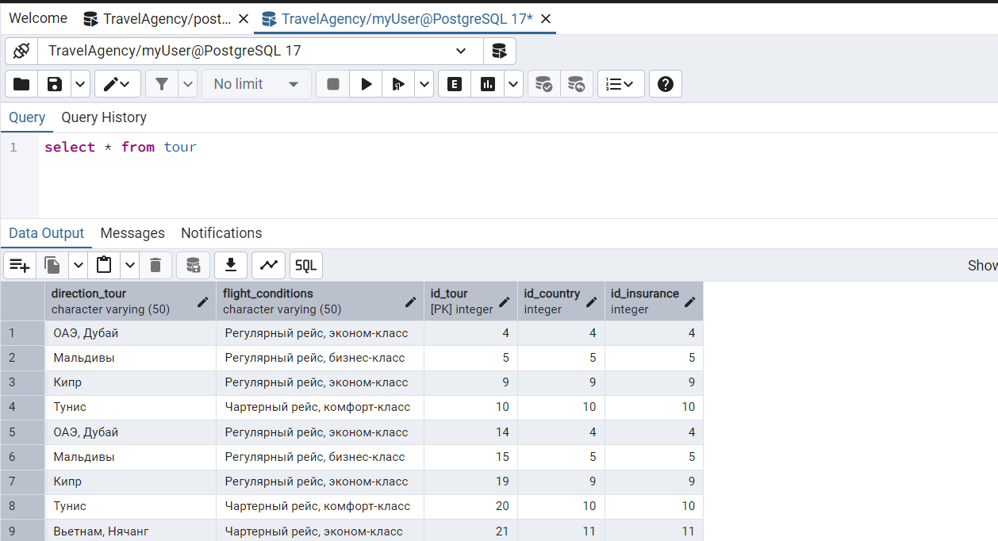

Рисунок 227.

Затем отзовем права на одну из таблиц. Для этого снова зайдем в консоль под суперпользователем (рисунок 228).

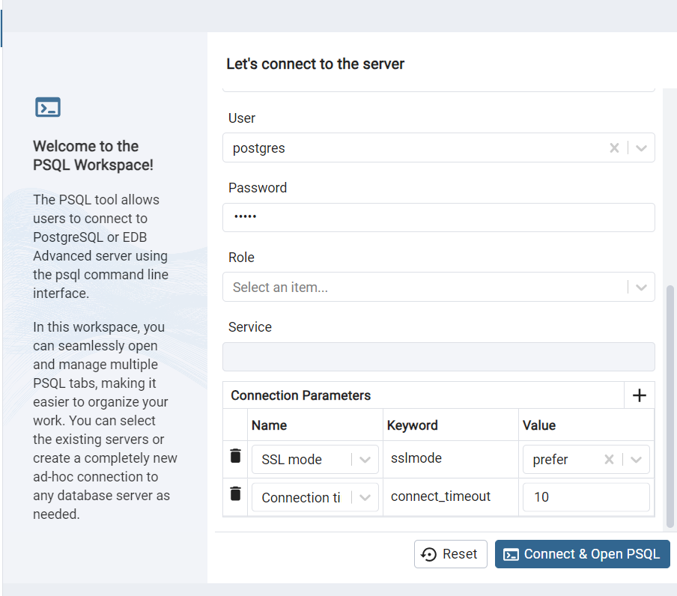

Рисунок 228.

Затем введем команду “revoke select on table tour from "myUser";”. Для успешного изъятия прав терминал должен вернуть – “REVOKE” (рисунок 229).

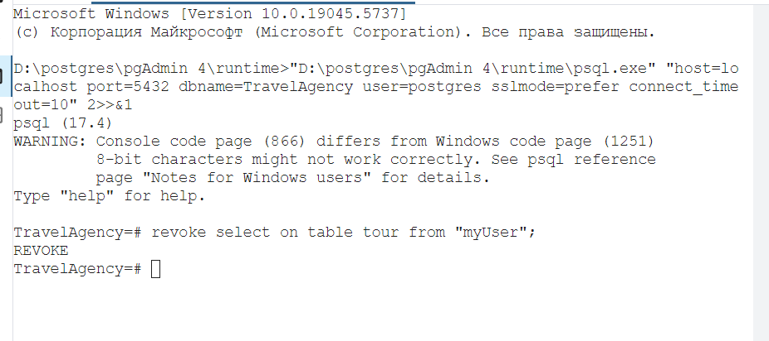

Рисунок 229.

Затем зайдем через myUser и попробуем обратиться к этой таблице – “select * from tour;”. Должен прийти отказ (рисунок 230).

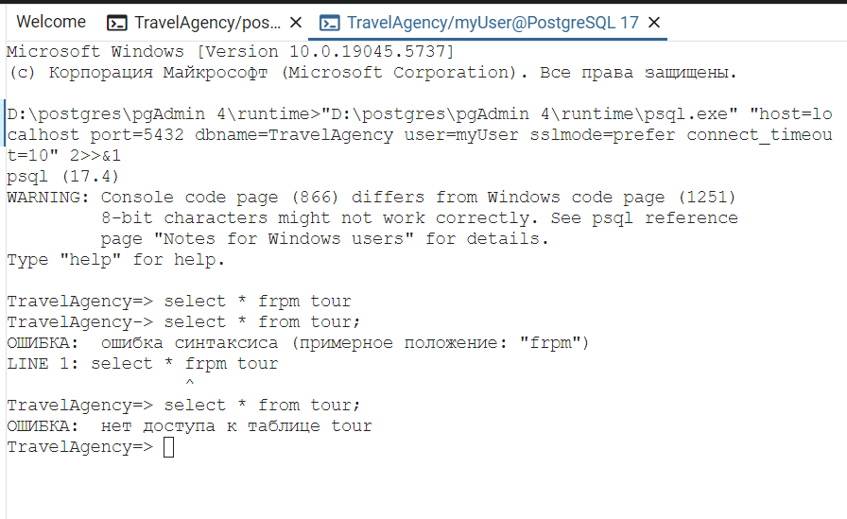

Рисунок 230.

Теперь создадим роль без прав с названием myUser2 и выдадим права “CREATE база данных”.

Создание myUser2 представлено на рисунка 231, 232 и 233.

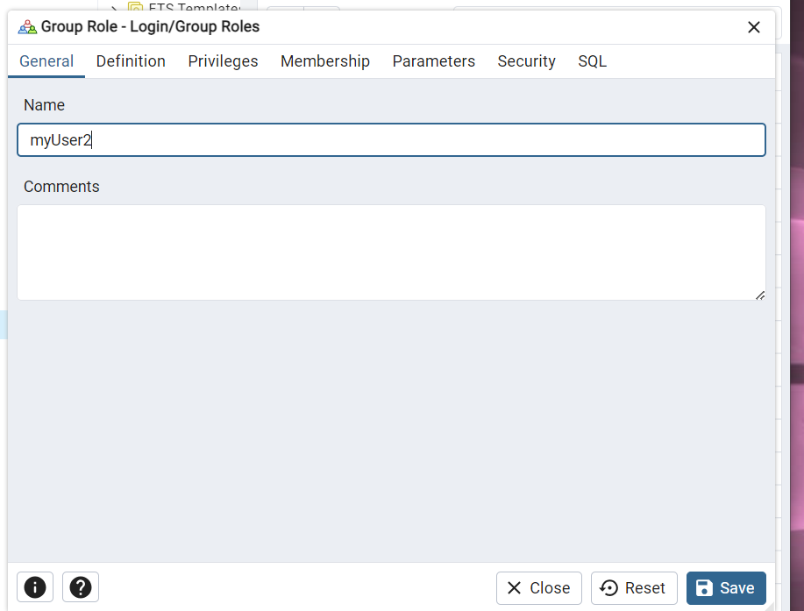

Рисунок 231.

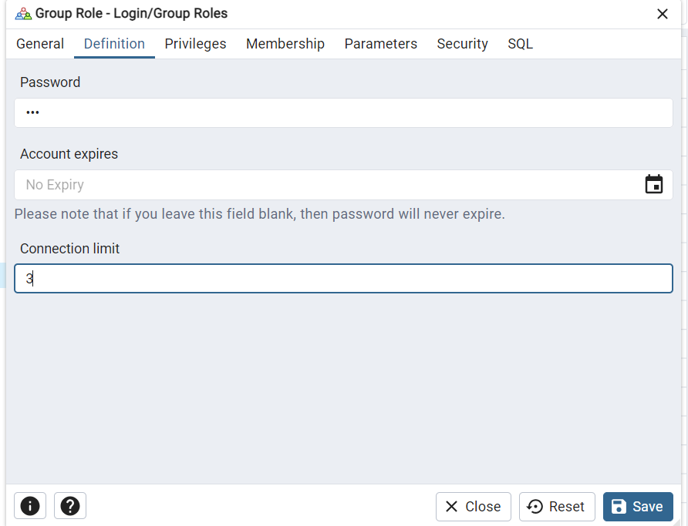

Рисунок 232.

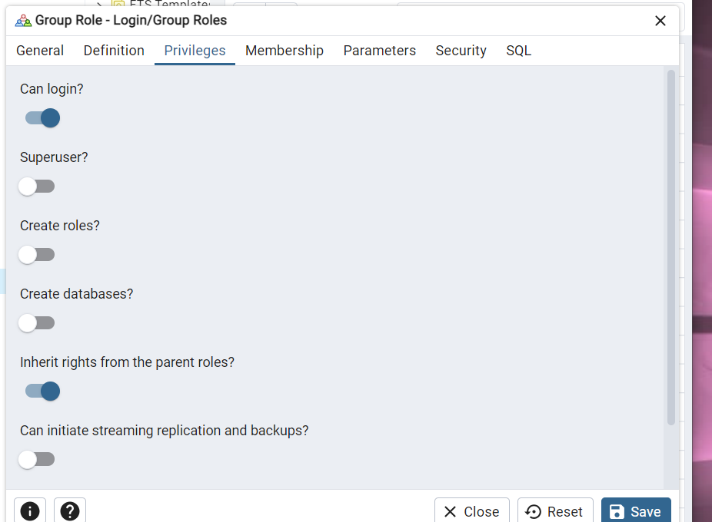

Рисунок 233.

Теперь этот пользователь появился в дереве (рисунок 234).

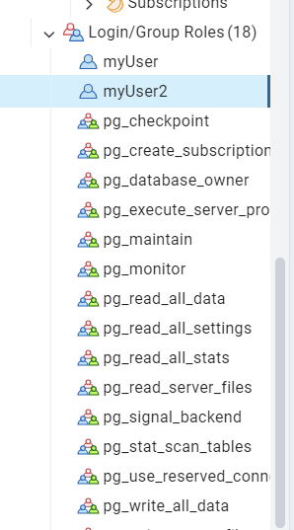

Рисунок 234.

Теперь войдем через суперпользователя и выдадим соответствующие права командой “ALTER ROLE "myUser2" CREATEDB;”. Терминал, при успешном завершении команды, должен вернуть – “ALTER ROLE” (рисунок 235).

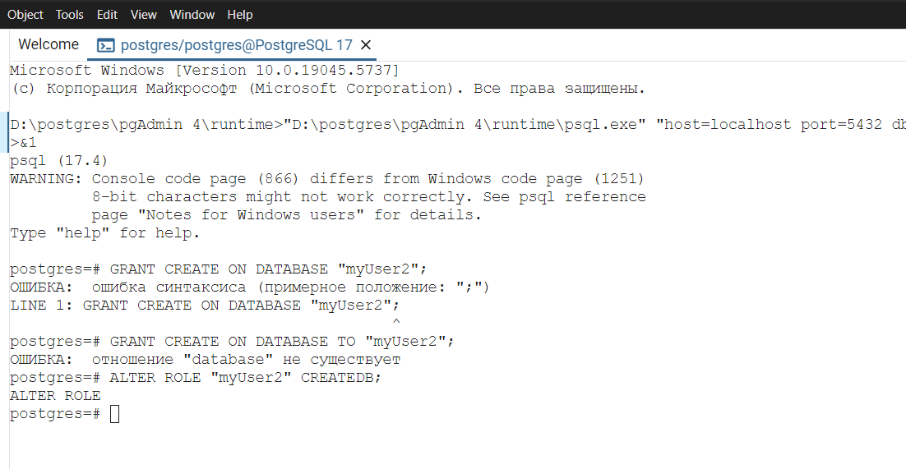

Рисунок 235.

Затем выполним вход через myUser2 и для проверки введем команду “create database "nn";”. Если БД будет создана терминал вернет – “CREARE DATABADE” (рисунок 236).

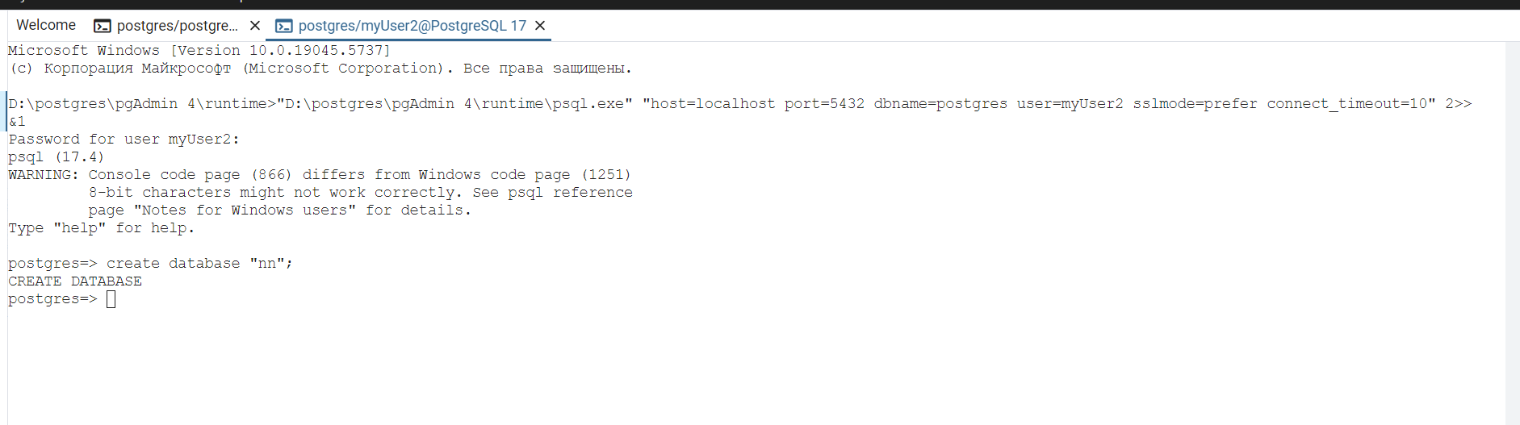

Рисунок 236.

И данная БД также отобразиться в дереве (рисунок 237).

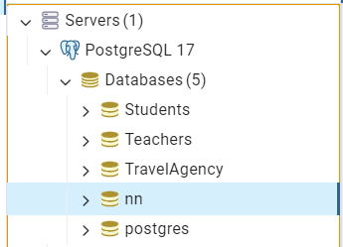

Рисунок 237.

Вывод:

Я освоила проектирование и создание реляционных баз данных, включая разработку структуры таблиц, установку связей между ними и нормализацию данных для оптимального хранения информации. В процессе обучения я научилась писать сложные SQL-запросы, включая выборки с условиями, сортировкой, группировкой данных, а также подзапросы и JOIN-операции для объединения таблиц. Я успешно работала с СУБД, таким как PostgreSQL, настраивала серверы баз данных и управляла их производительностью. Я изучила механизмы создания пользователей, назначения им ролей и настройки прав доступа к таблицам, представлениям и хранимым процедурам для обеспечения безопасности данных.